BAB IV
HASIL DAN PEMBAHASAN

  - Pengembangan Sistem

Pengembangan Sistem Informasi Otomatisasi Purchase Requisition (PR) berbasis web pada penelitian ini dilakukan menggunakan metode Prototype sebagaimana dijelaskan pada Bab III. Metode ini dipilih karena memungkinkan adanya interaksi antara pengembang dan pengguna selama proses pengembangan sistem. Melalui tahapan Communication, Quick Plan, Quick Design, Prototype Construction, serta Delivery & Feedback, sistem dikembangkan berdasarkan kebutuhan pengguna yang diperoleh melalui observasi dan wawancara, kemudian diwujudkan dalam bentuk prototype untuk selanjutnya dievaluasi hingga menghasilkan sistem yang sesuai dengan kebutuhan Divisi Digital Marketing PT. Izumida Sukses Berjaya.
    - Communication

Tahap Communication dilakukan untuk memperoleh informasi mengenai proses bisnis PR yang sedang berjalan pada Divisi Digital Marketing PT. Izumida Sukses Berjaya. Informasi diperoleh melalui observasi, wawancara, dan dokumentasi sehingga dapat diidentifikasi permasalahan yang terjadi, kebutuhan pengguna, serta ruang lingkup sistem yang akan dikembangkan. Hasil dari tahap ini menjadi dasar dalam proses perancangan prototype.

IV-1

- Hasil Wawancara

Berdasarkan wawancara yang telah dilakukan, diperoleh temuan sebagai berikut:
  - Aspek Proses Administrasi
    - Pengajuan PR masih dilaksanakan secara manual, dengan alur operasional yang dimulai dari penerimaan invoice dari influencer, dilanjutkan dengan pembuatan dokumen PR menggunakan Microsoft Word, pengelompokan dokumen berdasarkan outlet, serta penyimpanan dokumen dalam format PDF pada folder tertentu.
    - Dokumen PR dibuat dalam format terpisah dan belum terstandarisasi dalam satu sistem.
    - Belum tersedia sistem khusus yang mendukung pengelolaan PR secara terintegrasi.
  - Aspek Pengelolaan Data

    - Data vendor, influencer, serta kerja sama promosi tersimpan pada media yang berbeda.
    - Informasi kegiatan promosi belum terhubung dalam satu basis data terpadu.
    - Proses pencarian data atau dokumen masih dilakukan secara manual sehingga memerlukan penelusuran dokumen secara berulang.
  - Aspek Proses Persetujuan
    - Persetujuan PR telah dilakukan secara bertahap sesuai struktur organisasi.

    - Status persetujuan belum terdokumentasi dalam sistem digital yang terpusat.
    - Tidak tersedia pencatatan otomatis terkait riwayat proses persetujuan.

  - Aspek Pengarsipan dan Monitoring
    - Belum terdapat sistem pencatatan histori PR secara sistematis.

    - Penelusuran dokumen sebelumnya masih dilakukan secara manual.

    - Terdapat potensi kehilangan atau duplikasi dokumen.

Temuan tersebut menjadi dasar dalam proses analisis dan pengembangan sistem yang telah diimplementasikan.
- Identifikasi Masalah

Berdasarkan hasil analisis terhadap kondisi yang berjalan, diperoleh beberapa permasalahan utama sebagai berikut :
  - Pengelolaan PR belum berjalan secara terstruktur karena belum didukung oleh sistem informasi berbasis basis data terpusat.
  - Integrasi data kegiatan promosi belum tercapai sehingga konsistensi informasi belum terkelola dengan baik.
  - Mekanisme penyimpanan dokumen belum terstruktur dalam satu sistem yang terdokumentasi dengan baik.
  - Transparansi dan akuntabilitas proses persetujuan belum didukung oleh rekam jejak digital yang sistematis.

  - Kondisi tersebut berisiko menimbulkan ketidak konsistenan data serta menyulitkan pengelolaan informasi dalam proses pengambilan keputusan manajerial.
- Identifikasi Titik Keputusan

Dalam proses pengajuan PR yang berjalan, terdapat beberapa titik keputusan yang menjadi dasar dalam perancangan alur sistem, yaitu :
  - Penentuan status PR sebagai draft atau diajukan untuk proses persetujuan.

  - Keputusan manajer untuk menyetujui atau menolak pengajuan PR.

  - Pengembalian dokumen kepada staf untuk dilakukan perbaikan apabila terdapat ketidaksesuaian data.
  - Perubahan status dokumen berdasarkan hasil keputusan, seperti draft, submitted, approved, rejected, atau revised.
Titik-titik keputusan tersebut telah diakomodasi dalam sistem melalui mekanisme perubahan status dan pengaturan hak akses pengguna.
- Kebutuhan Sistem

Berdasarkan hasil analisis yang dilakukan, sistem yang telah dikembangkan memenuhi kebutuhan sebagai berikut:
  - Menyediakan modul pengelolaan PR berbasis basis data terpusat.

  - Mengintegrasikan data pengajuan PR beserta informasi vendor atau influencer yang terkait dalam satu sistem manajemen data.

  - Mendukung alur persetujuan berbasis status dengan pencatatan proses secara otomatis.
  - Menyediakan fitur histori aktivitas dan fasilitas pencarian dokumen yang lebih terstruktur.
  - Menerapkan pengaturan hak akses berbasis peran untuk menjaga keamanan dan pengendalian sistem.
Kebutuhan tersebut telah direalisasikan dalam sistem yang diimplementasikan pada Divisi Digital Marketing.
- Kebutuhan Fungsional Sistem

Tabel 4. 1 Kebutuhan Fungsional Sistem

No. | Kebutuhan Fungsional | Deskripsi
1. | Pengelolaan Data PR | Sistem dapat mengelola data pengajuan  PR.
2. | Pengelolaan Data Vendor | Sistem dapat mengelola data vendor  atau mitra promosi yang digunakan dalam proses PR.
3. | Persetujuan PR | Sistem mendukung proses persetujuan  (approval) oleh manajer sesuai alur kerja yang ditentukan.
4. | Upload Dokumen Pendukung | Sistem menyediakan fitur unggah dokumen pendukung seperti invoice  atau dokumen lainnya.
5. | Monitoring Status PR | Sistem dapat menampilkan status  pengajuan PR, seperti draft, submitted, approved, rejected, dan revised.

6. | Histori Aktivitas | Sistem menyimpan riwayat aktivitas  pengguna dan proses pengajuan PR.
7. | Pencarian Data PR | Sistem menyediakan fitur pencarian data PR untuk memudahkan  penelusuran dokumen.
- Kebutuhan Nonfungsional Sistem Tabel 4. 2 Kebutuhan Nonfungsional Sistem

No. | Kebutuhan Nonfungsional | Deskripsi
1. | Sistem Berbasis Web | Sistem dapat diakses melalui web browser tanpa memerlukan instalasi  aplikasi tambahan.
2. | Hak Akses Pengguna | Sistem menerapkan hak akses  berdasarkan peran pengguna, yaitu Super Admin, Staf, dan Manajer.
3. | Antarmuka Pengguna | Sistem memiliki tampilan (user  interface) yang mudah dipahami dan digunakan.
4. | Penyimpanan Data Terpusat | Data disimpan dalam satu basis data  sehingga memudahkan pengelolaan dan pencarian informasi.
5. | Stabilitas Sistem | Sistem mampu berjalan dengan baik  selama proses pengelolaan PR berlangsung.

    - Quick Plan
      - Kebutuhan Perangkat Lunak (Software) Tabel 4. 3 Kebutuhan Perangkat Lunak (Software)

No. | Perangkat Lunak | Keterangan
1. | Sistem Operasi | Windows 11 atau sistem operasi setara yang  mendukung proses pengembangan dan operasional aplikasi.
2. | Web Server | Apache, digunakan untuk menjalankan dan  mengelola aplikasi berbasis web.
3. | Bahasa Pemrograman | PHP, sebagai bahasa pemrograman utama  dalam pengembangan sistem.
4. | Framework | Laravel, digunakan untuk membangun aplikasi dengan arsitektur Model-View-Controller  (MVC).
5. | Database Management System  (DBMS) | MySQL, digunakan untuk mengelola dan menyimpan data secara terpusat.
6. | Web Browser | Google Chrome, digunakan sebagai media  akses sistem oleh pengguna.
      - Kebutuhan Perangkat Keras (Hardware) Tabel 4. 4 Kebutuhan Perangkat Keras (Hardware)

No. | Komponen | Spesifikasi
1. | Perangkat | Laptop Acer Swift SFX14-41G
2. | Sistem Operasi | Windows 11
3. | Processor | AMD Ryzen 5 Series
4. | RAM | 16 GB

5. | Storage | 512 GB SSD
6. | Monitor | 14 inci, resolusi Full HD (1920 × 1080 piksel)
7. | Perangkat Input | Keyboard dan touchpad bawaan laptop
8. | Koneksi Internet | Digunakan untuk akses sistem berbasis web dan  pengujian online

      - Hak Akses Pengguna
Hak akses pengguna direncanakan untuk mengatur kewenangan setiap pengguna dalam mengakses dan mengelola fitur sistem sesuai dengan tugas dan tanggung jawabnya. Pengaturan hak akses bertujuan untuk menjaga keamanan data, membatasi akses terhadap fitur tertentu, serta memastikan setiap proses dalam sistem dilakukan oleh pengguna yang berwenang. Adapun hak akses pengguna yang direncanakan dalam Sistem Informasi Otomatisasi PR dapat dilihat pada Tabel 4.5.
Tabel 4. 5 Hak Akses Pengguna

No. | Komponen | Hak Akses
1. | Super Admin | Mengelola data pengguna, data vendor, data PR,  serta melakukan pengelolaan data sistem.
2. | Staf | Mengajukan PR, mengunggah dokumen  pendukung, mengelola data vendor, serta memantau status pengajuan PR.
3. | Manajer | Melakukan proses persetujuan (approval),  penolakan (rejected), revisi (revised), serta memantau status PR yang diajukan oleh staf.

      - Fitur Sistem

Berdasarkan hasil analisis kebutuhan, direncanakan beberapa fitur utama yang akan dikembangkan pada Sistem Informasi Otomatisasi PR. Fitur-fitur tersebut disusun untuk mendukung proses pengajuan, persetujuan, pengelolaan data, serta penyimpanan dokumen secara terintegrasi. Adapun fitur yang direncanakan dapat dilihat pada Tabel 4.6.
Tabel 4. 6 Fitur Sistem

No. | Fitur | Fungsi
1. | Login | Melakukan autentikasi pengguna sebelum  mengakses sistem.
Menampilkan informasi utama sesuai dengan hak
akses pengguna.
3. | User  Management | Mengelola data pengguna sistem oleh Super  Admin.
4. | Vendor | Mengelola data vendor atau mitra promosi yang  digunakan dalam proses PR.
5. | Purchase  Requisition | Mengelola proses pengajuan PR mulai dari  pembuatan hingga penyimpanan data.
6. | Approval | Mendukung proses persetujuan, penolakan, atau  revisi PR oleh Manajer.
7. | Upload Invoice | Mengunggah dokumen pendukung berupa invoice  sebagai lampiran PR.
8. | Upload Digital  Signature | Menambahkan tanda tangan digital pada proses  persetujuan PR.
9. | Monitoring Status | Menampilkan status pengajuan PR seperti Draft,  Submitted, Approved, Rejected, dan Revised.
10. | Download  Dokumen | Mengunduh dokumen PR yang telah dibuat dalam  sistem.

    - Quick Design

- Flowchart Sistem

Flowchart sistem menggambarkan alur proses pengajuan PR yang dimulai dari login pengguna, kemudian staf melakukan input dan penyimpanan data PR dalam status draft. Selanjutnya, data diajukan (submit) untuk diproses oleh manajer.
Pada tahap persetujuan, manajer melakukan keputusan berupa menyetujui, menolak, atau mengembalikan PR untuk revisi. Setiap keputusan akan mengubah status PR dalam sistem, seperti submitted, approved, rejected, atau revised.
Alur ini menunjukkan bahwa proses pengajuan dan persetujuan telah berjalan secara terstruktur sesuai dengan workflow pada sistem.

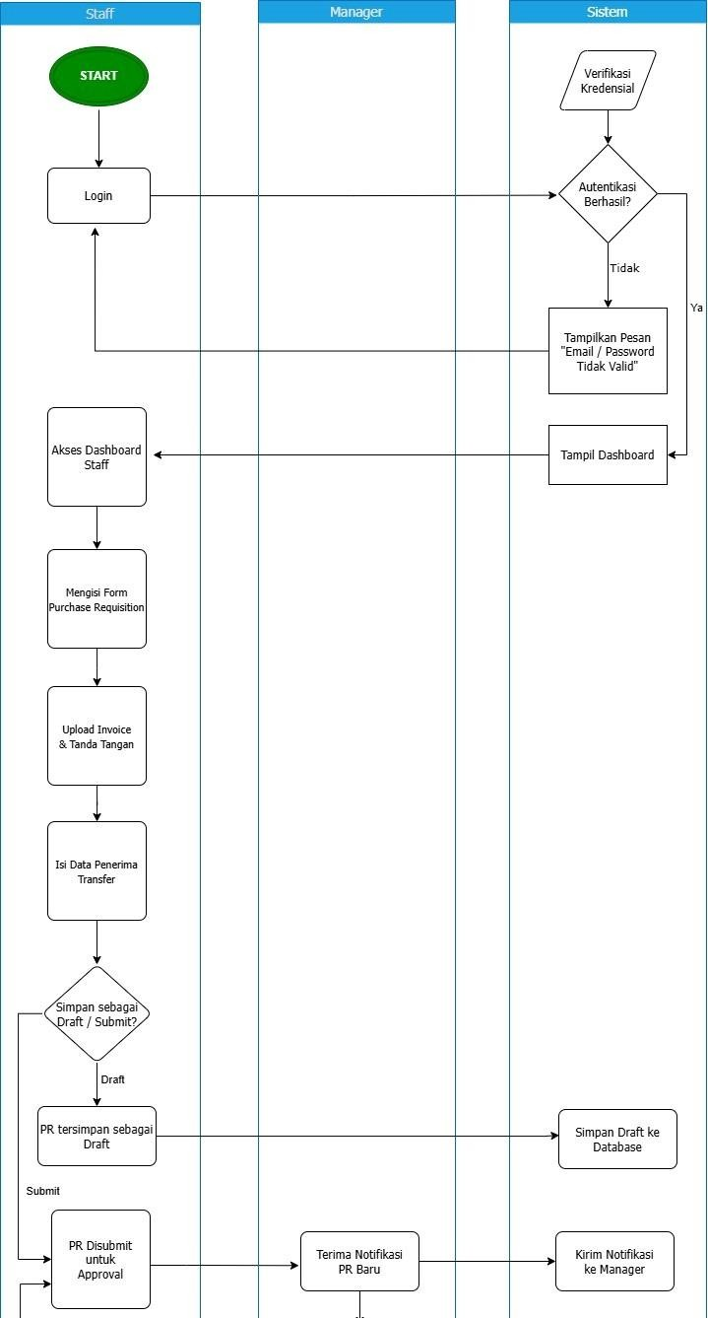

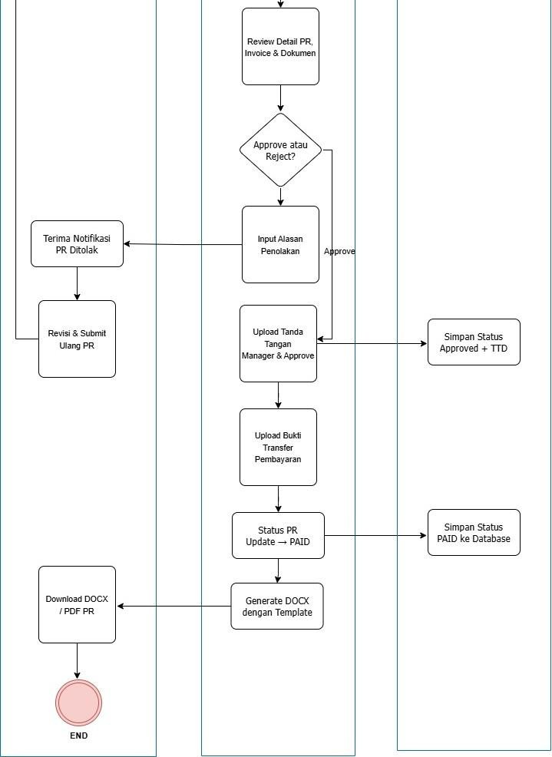

Gambar 4. 1 Flowchart Sistem Purchase Requisition (PR)

Berdasarkan Gambar 4.1, flowchart tersebut memperjelas alur proses yang telah dijelaskan sebelumnya, mulai dari login pengguna hingga proses pengambilan keputusan oleh manajer. Setiap tahapan menunjukkan aliran proses dan perubahan status PR secara sistematis, sehingga proses pengajuan dapat dipantau dengan lebih terstruktur.
- Use Case Diagram

Use case diagram digunakan untuk menggambarkan interaksi antara aktor dan Sistem Purchase Requisition (PR) serta menunjukkan fungsi-fungsi yang dapat diakses oleh masing-masing aktor sesuai dengan hak aksesnya.
Diagram ini memberikan gambaran mengenai kebutuhan fungsional sistem yang dirancang dan batasan ruang lingkup fungsi yang tersedia bagi setiap pengguna. Adapun use case diagram Sistem PR dapat dilihat pada Gambar 4.2.

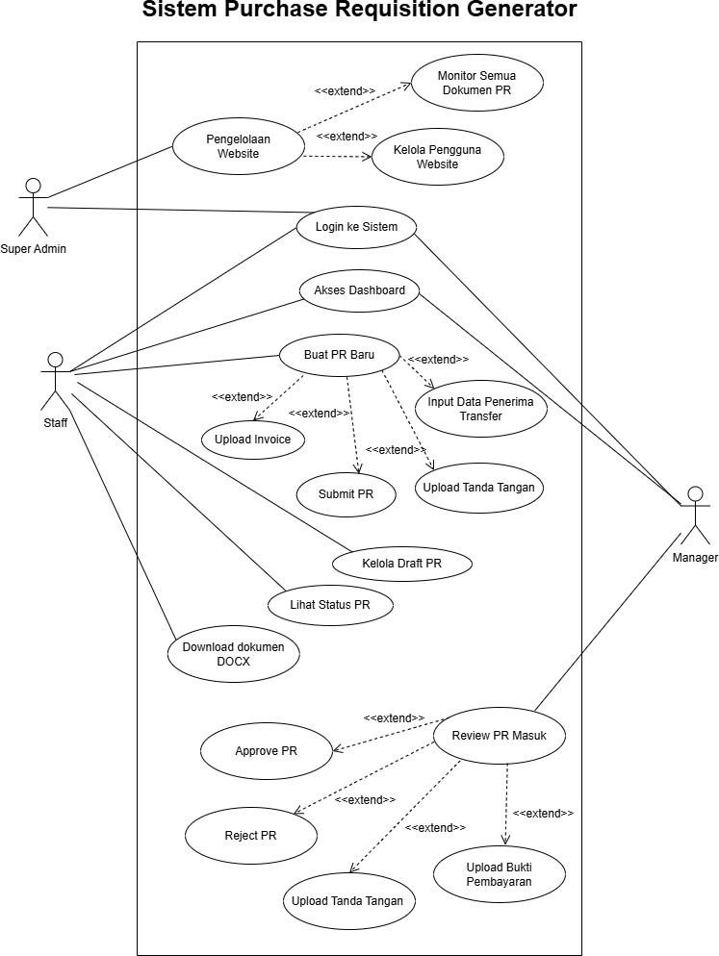
Gambar 4. 2 Use Case Diagram Sistem Purchase Requisition (PR)

Berdasarkan Gambar 4.2, sistem PR melibatkan tiga aktor, yaitu staf, manajer, dan super admin. Staf memiliki hak akses untuk melakukan pembuatan dan pengelolaan PR, mengunggah dokumen pendukung, melihat status PR, serta mengunduh dokumen PR. Manajer berperan dalam melakukan peninjauan (review), persetujuan (approve), atau penolakan (reject) terhadap PR yang diajukan. Sementara itu, Super Admin bertugas mengelola website, mengelola pengguna sistem, dan memantau seluruh dokumen PR yang terdapat dalam sistem. Pembagian hak akses tersebut menunjukkan peran dan tanggung jawab masing-masing aktor dalam penggunaan sistem PR.
- Activity Diagram

Activity diagram digunakan untuk menggambarkan alur aktivitas yang terjadi pada sistem PR berdasarkan peran masing-masing pengguna, yaitu Super Admin, Staf, dan Manajer. Diagram ini menjelaskan urutan aktivitas yang dilakukan oleh setiap aktor beserta interaksi yang terjadi dengan sistem, mulai dari proses autentikasi pengguna, pengelolaan data pengguna, pembuatan dan pengajuan PR, hingga proses persetujuan atau penolakan oleh manajer.

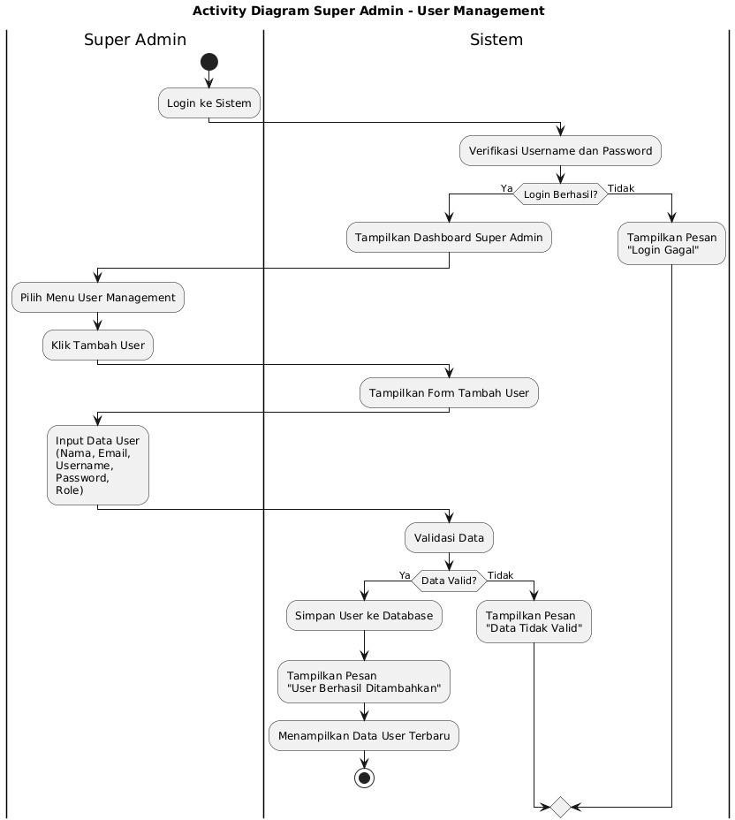

Gambar 4. 3 Activity Diagram super admin

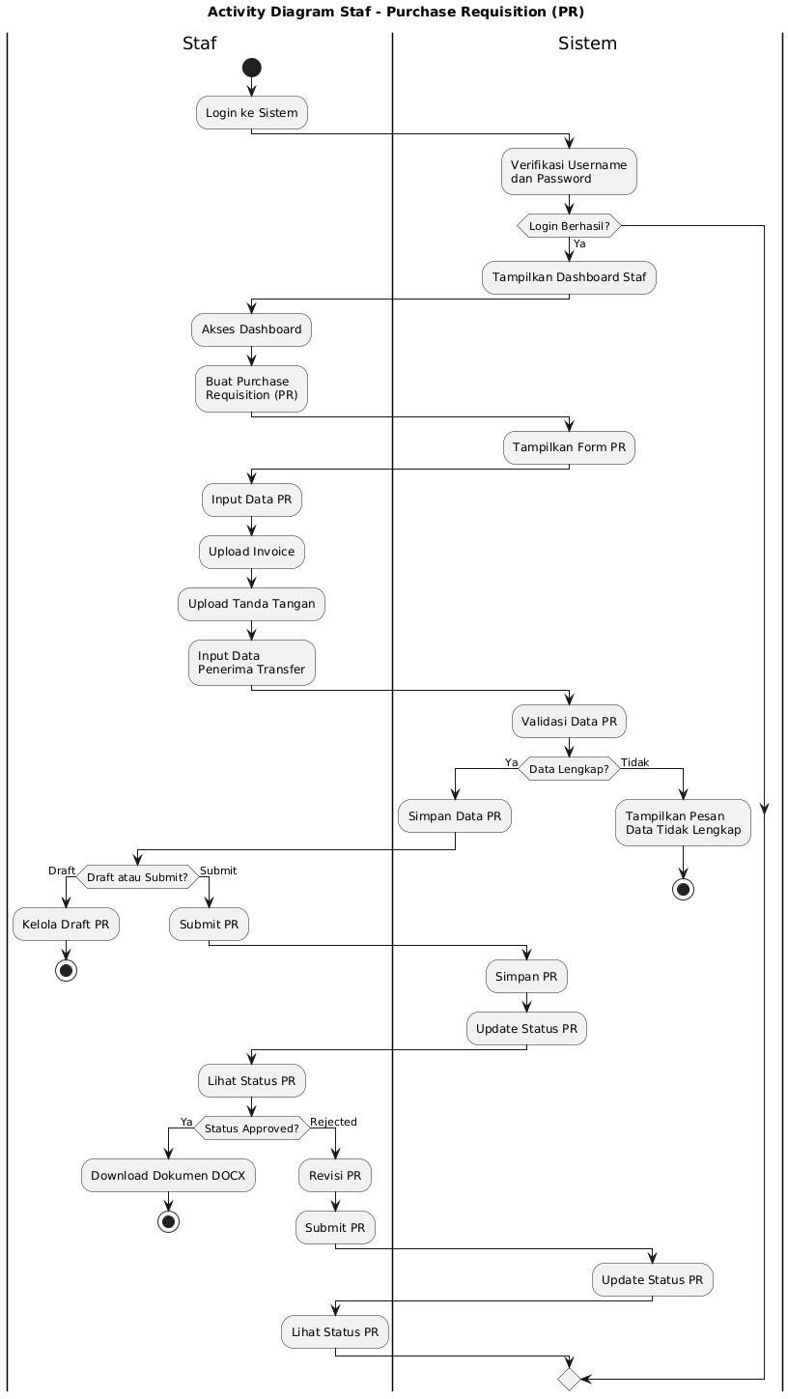
Gambar 4. 4 Activity Diagram staf

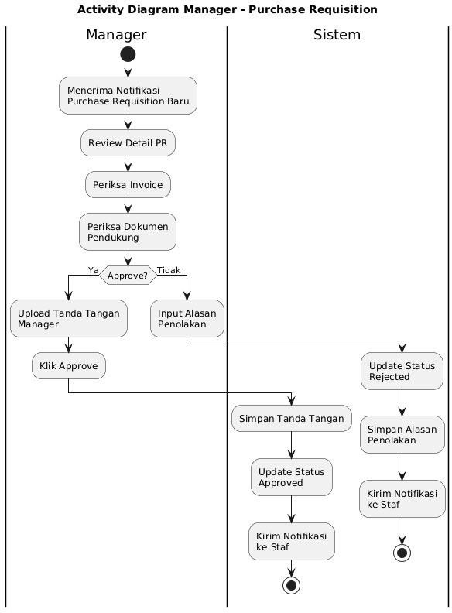
Gambar 4. 5 Activity Diagram manajer
Berdasarkan activity diagram tersebut, setiap aktor memiliki alur aktivitas yang berbeda sesuai dengan hak akses yang dimiliki. Super Admin melakukan pengelolaan data pengguna, Staf melakukan pembuatan, penyimpanan, dan

pengajuan PR serta memantau status pengajuan, sedangkan Manajer melakukan peninjauan terhadap PR untuk memberikan keputusan berupa persetujuan atau penolakan. Seluruh aktivitas tersebut melibatkan proses validasi data, penyimpanan informasi, pembaruan status pengajuan, serta penyampaian informasi kepada pengguna sesuai dengan proses yang telah dirancang pada sistem.
- Class Diagram

Class diagram digunakan untuk menggambarkan struktur statis pada sistem PR yang terdiri atas kelas, atribut, operasi (method), serta hubungan antarkelas. Diagram ini memberikan gambaran mengenai struktur dan tanggung jawab setiap kelas beserta hubungan antarkelas yang mendukung proses pengelolaan PR sesuai dengan kebutuhan pengguna.

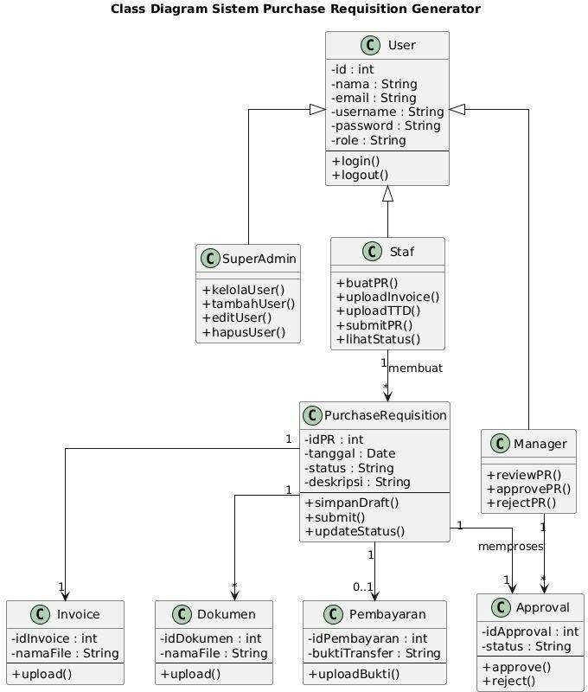

Gambar 4. 6 Class Diagram

- Perancangan Antarmuka Pengguna
  - Perancangan antarmuka Super Admin
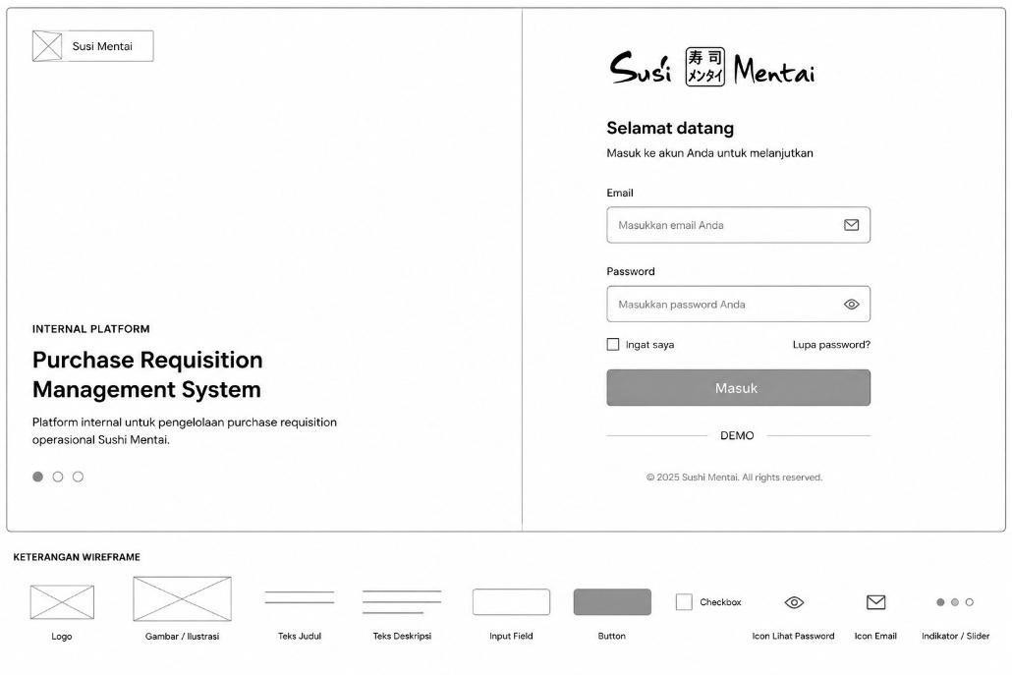

Gambar 4. 7 Perancangan antarmuka halaman login super admin
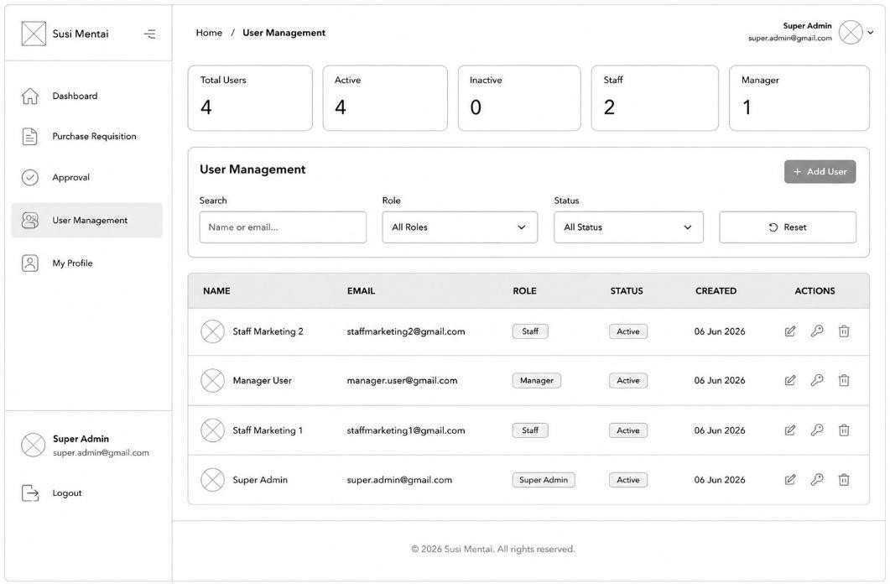

Gambar 4. 8 Perancangan antarmuka halaman user management

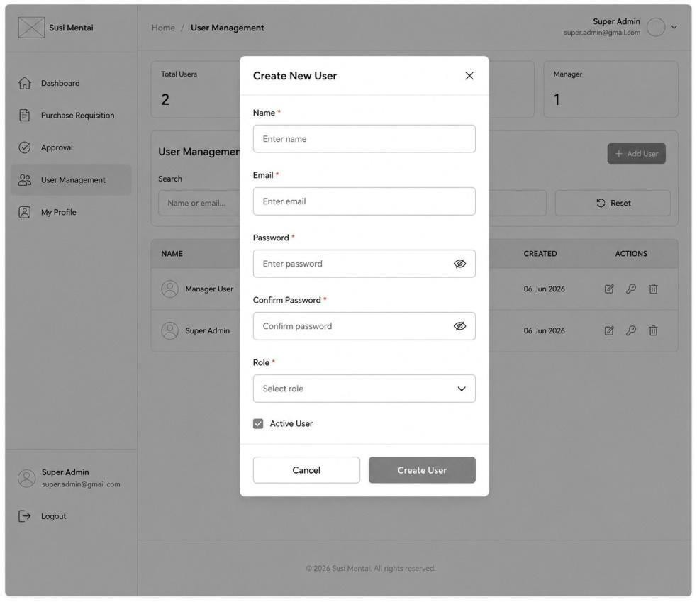

Gambar 4. 9 Perancangan antarmuka halaman create new user
  - Perancangan antarmuka Staf
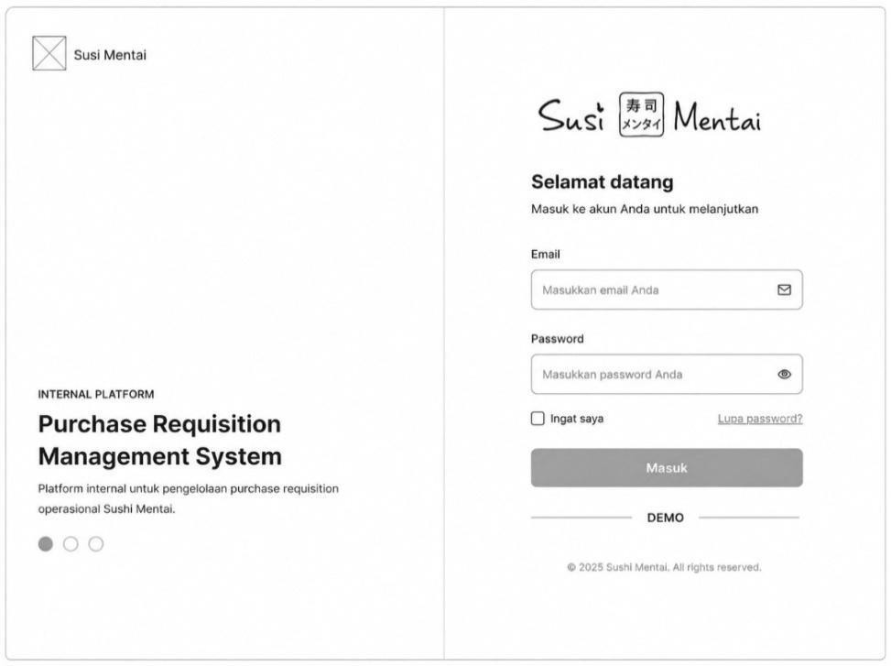

Gambar 4. 10 Perancangan antarmuka halaman login staf

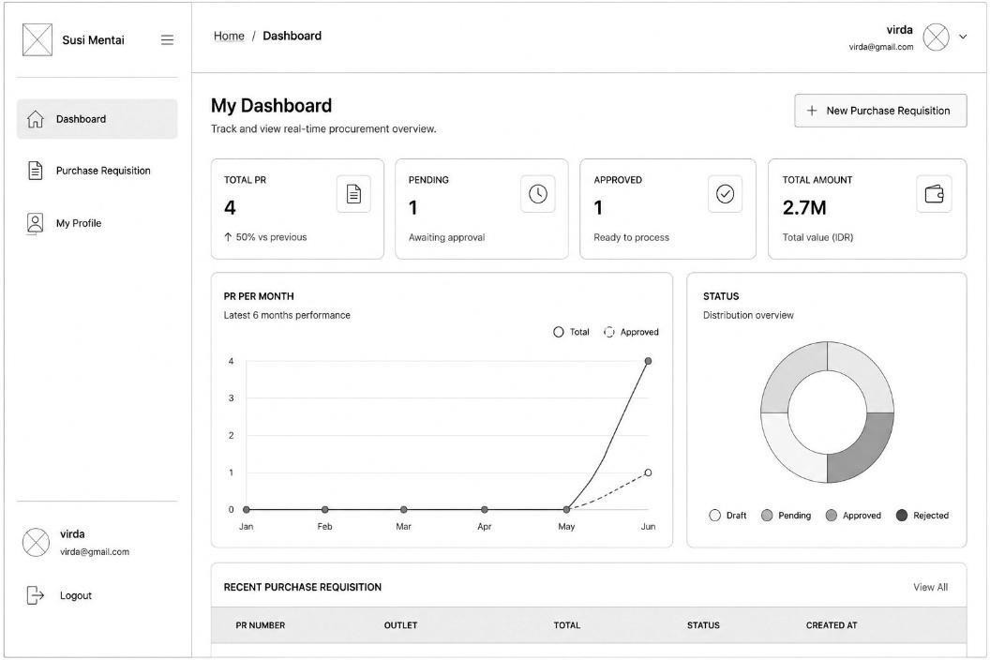

Gambar 4. 11 Perancangan antarmuka halaman dashboard
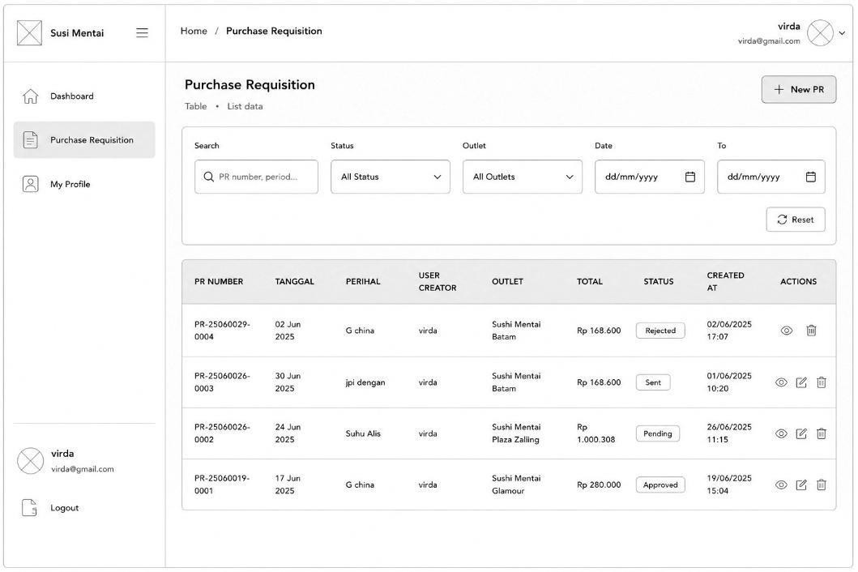

Gambar 4. 12 Perancangan antarmuka halaman PR

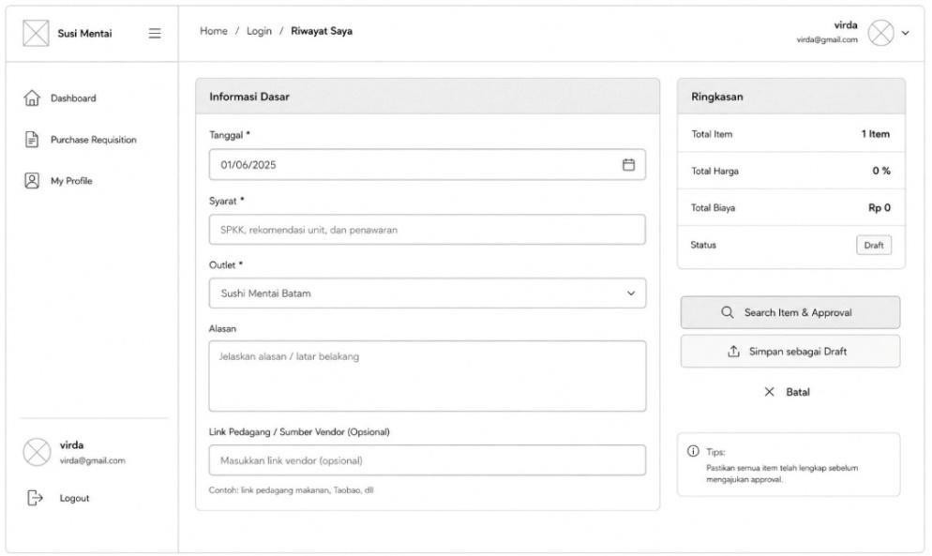

Gambar 4. 13 Perancangan antarmuka halaman buat PR baru
  - Perancangan antarmuka Manajer
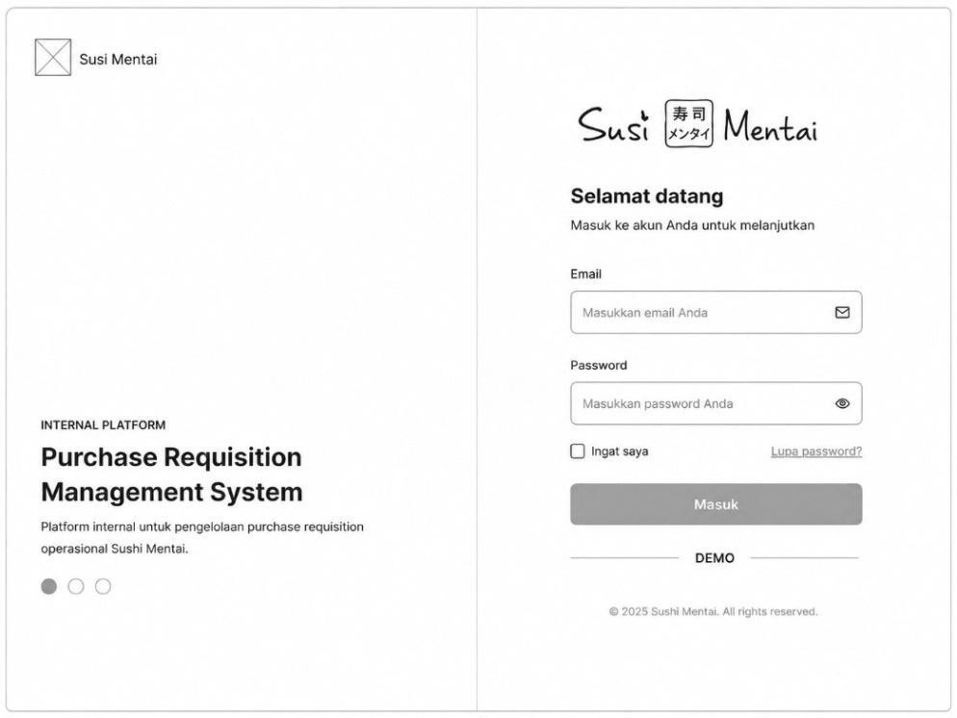

Gambar 4. 14 Perancangan antarmuka halaman login manajer

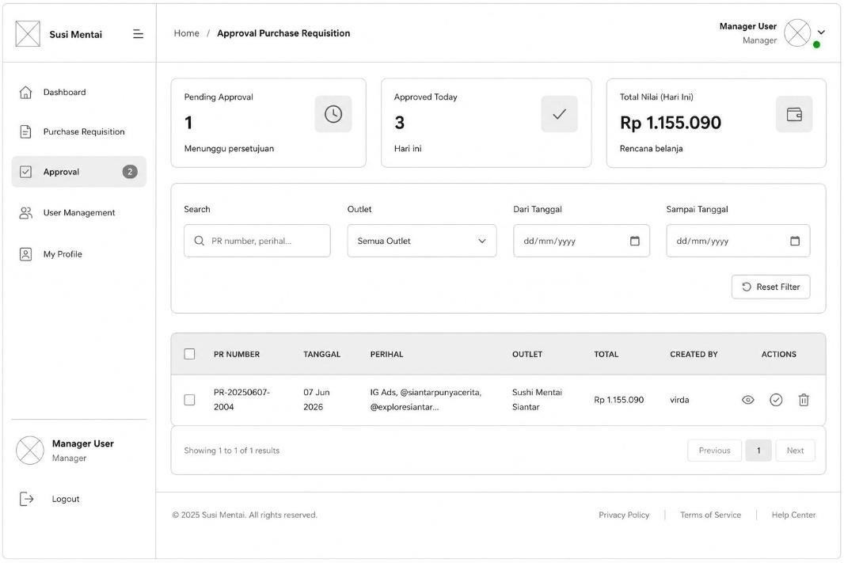

Gambar 4. 15 Perancangan antarmuka halaman approval manajer
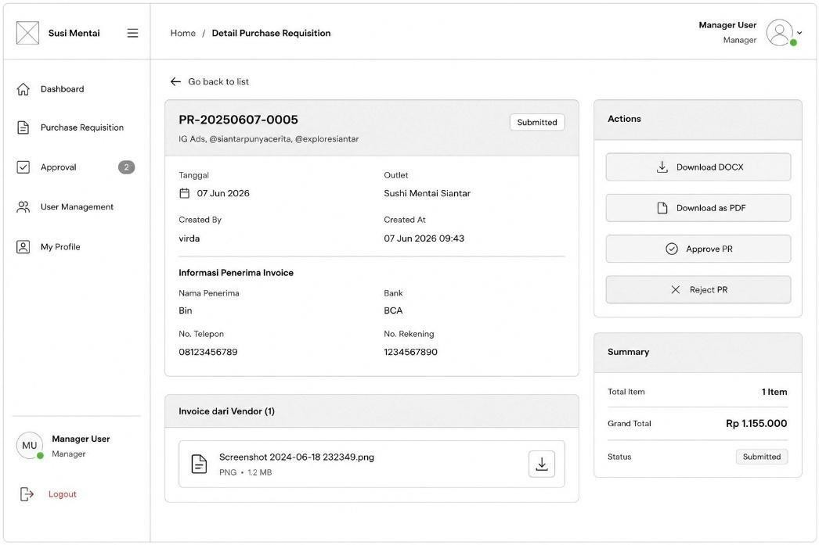

Gambar 4. 16 Perancangan antarmuka halaman detail PR

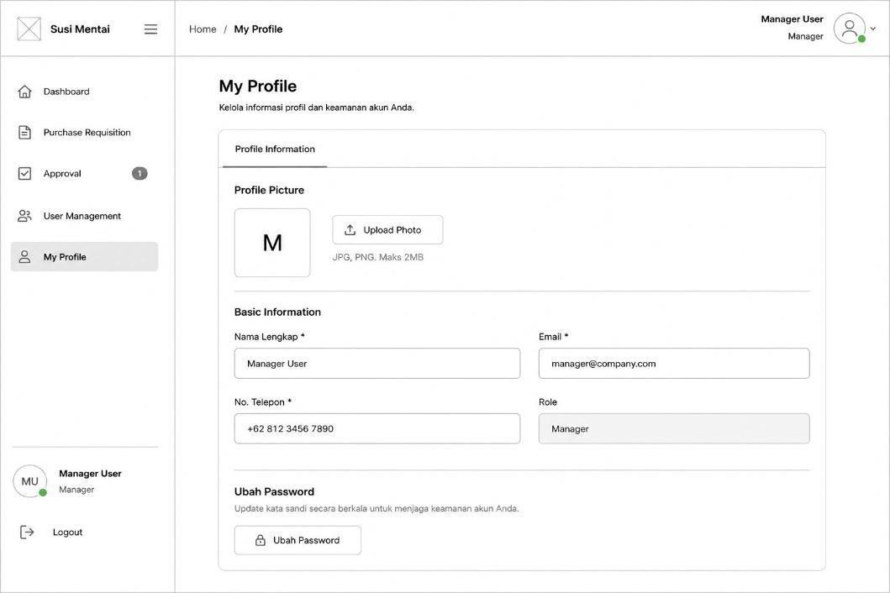

Gambar 4. 17 Perancangan antarmuka halaman my profile
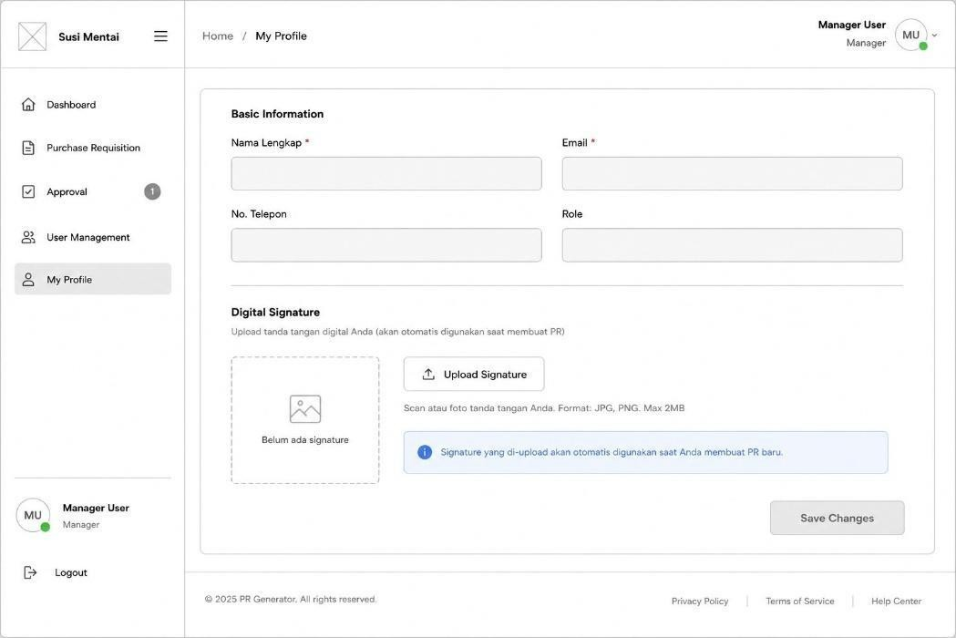

Gambar 4. 18 Perancangan antarmuka halaman my profile manajer

    - Prototype Construction

- Super Admin

Halaman Super Admin merupakan antarmuka yang digunakan untuk melakukan pengelolaan sistem secara keseluruhan. Pada halaman ini, Super Admin memiliki hak akses penuh terhadap data dan pengguna sistem.
Fitur yang tersedia pada halaman ini meliputi :

  - Pengelolaan data pengguna (menambah, mengubah, dan menghapus akun staf dan manajer)
  - Pengaturan hak akses pengguna sesuai peran

  - Pemantauan data yang terdapat dalam sistem

Melalui halaman ini, Super Admin dapat memastikan bahwa sistem berjalan dengan baik serta seluruh pengguna memiliki akses yang sesuai dengan perannya. Keberadaan fitur ini mendukung aspek keamanan dan kontrol sistem secara terpusat.
Untuk mengakses halaman Super Admin, pengguna harus terlebih dahulu melakukan proses login ke dalam sistem, seperti yang ditampilkan pada Gambar
4.19 dan Gambar 4.20.

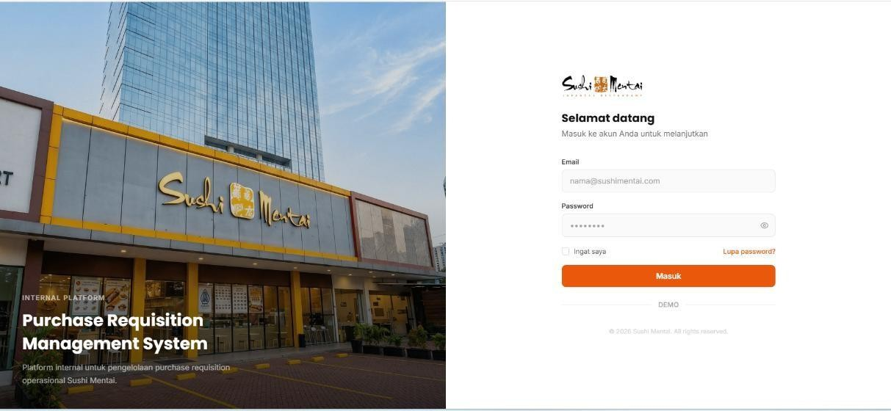

Gambar 4. 19 Halaman login PR
Gambar 4.19, menampilkan halaman login sistem Purchase Requisition Management System yang digunakan di Sushi Mentai. Tampilan dibagi menjadi dua bagian, yaitu sebelah kiri berisi gambar gedung serta informasi singkat mengenai sistem, sedangkan sebelah kanan berisi form login yang terdiri dari input email, password, dan tombol —Masuk‖. Tampilan ini dibuat sederhana agar pengguna dapat dengan mudah melakukan login ke dalam sistem.
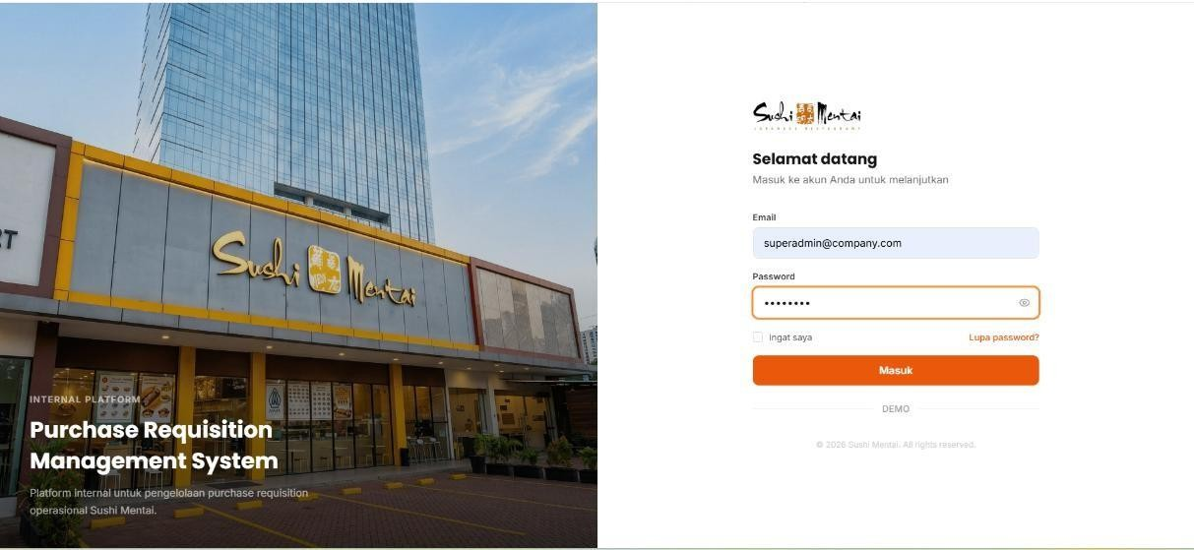

Gambar 4. 20 Halaman login menggunakan akun super admin

Gambar 4.20 menampilkan halaman login PR Management System yang telah diisi menggunakan akun super admin. Hak akses super admin digunakan untuk mengelola sistem, termasuk menambahkan pengguna baru agar dapat mengakses sistem sesuai dengan hak akses masing-masing.
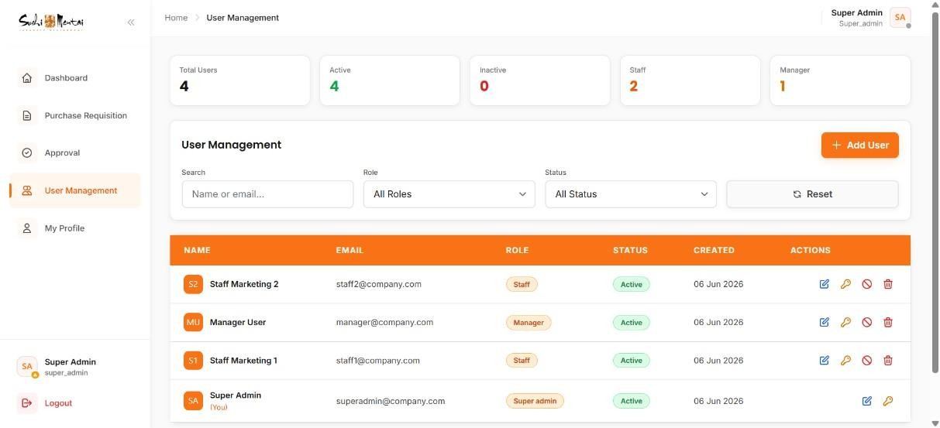

Gambar 4. 21 Halaman User Management
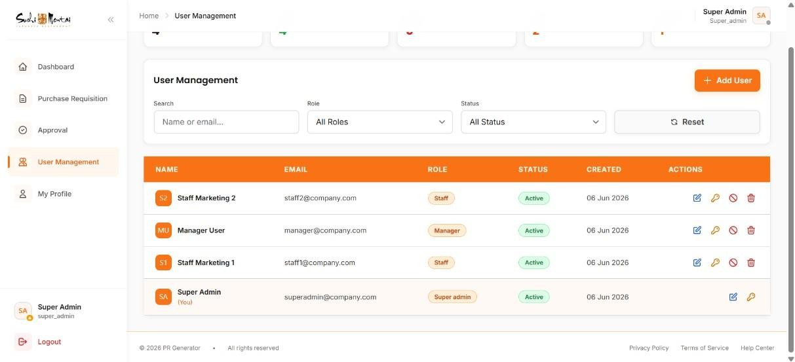

Gambar 4. 22 Halaman User Management
Berikut penjelasan fungsi pada tampilan User Management pada gambar 4.21 dan gambar 4.22 :

- Menu Samping (Sidebar)

  - User Management : halaman untuk mengelola data pengguna.

  - Logout : digunakan untuk keluar dari sistem.

- Informasi Ringkasan (Card di Atas)

  - Total Users : jumlah seluruh pengguna.

  - Active : jumlah pengguna aktif.

  - Inactive : jumlah pengguna tidak aktif.

  - Staf & Manajer : jumlah pengguna berdasarkan peran.

- Fitur Pencarian dan Filter

  - Search : digunakan untuk mencari pengguna berdasarkan nama atau email.

  - All Roles : digunakan untuk memfilter berdasarkan peran pengguna.

  - All Status : digunakan untuk memfilter berdasarkan status pengguna.

  - Reset : digunakan untuk mengembalikan filter ke kondisi awal.

  - Add User : Digunakan untuk menambahkan pengguna baru ke dalam sistem.
- Tabel Data Pengguna

  - Name : nama pengguna.

  - Email : email pengguna.

  - Role : peran pengguna (super admin, manajer, dan staf).

  - Status : status pengguna (aktif atau tidak aktif).

  - Created : tanggal pembuatan akun.

  - Actions: Edit (mengubah data pengguna), Reset Password (mengatur ulang kata sandi), Delete (menghapus pengguna).
Secara keseluruhan, halaman ini berfungsi untuk memudahkan super admin dalam mengelola data pengguna dalam sistem.


Gambar 4. 23 Halaman klik tombol Add User
Gambar 4.23 menampilkan halaman User Management, untuk memulai menambahkan pengguna baru, super admin dapat mengklik tombol “Add User” yang berada di bagian kanan atas. Tombol ini digunakan untuk membuka form penambahan user baru ke dalam sistem.

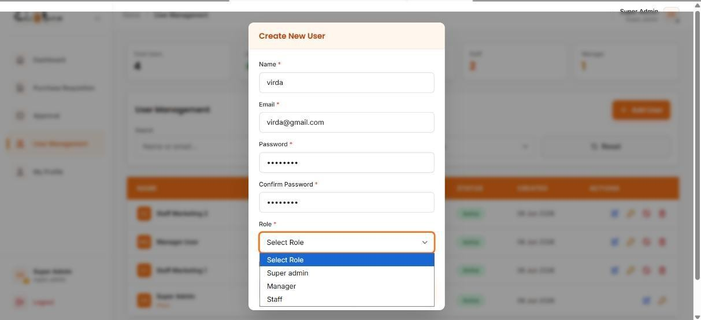

Gambar 4. 24 Halaman Create New User
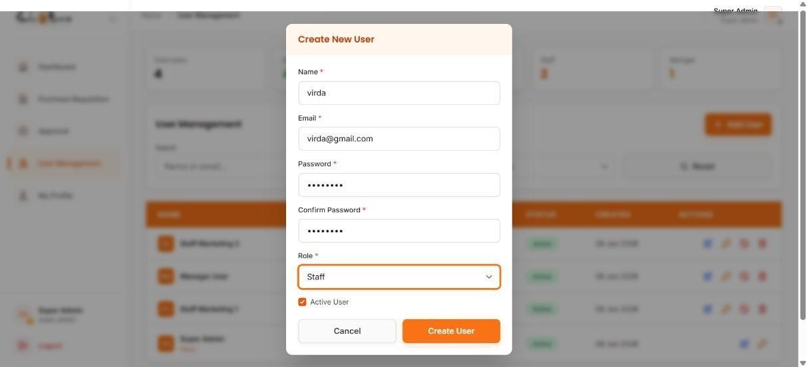

Gambar 4. 25 Halaman Create New User
Berikut penjelasan fungsi pada tampilan Create New User pada gambar 4.24 dan gambar 4.25 :
- Form Input User

  - Name : isi nama pengguna.

  - Email : isi email untuk login.

  - Password & Confirm Password : mengatur dan konfirmasi kata sandi.

- Role (Peran Pengguna)

  - Select Role : memilih peran (Super Admin, Manajer, Staf).

  - Gambar 4.24 : dropdown role ditampilkan.

  - Gambar 4.25 : role sudah dipilih (Staf).

- Status User

  - Active User : menentukan akun aktif atau tidak

- Tombol Aksi

  - Cancel : membatalkan.

  - Create User : menyimpan data pengguna.

Halaman ini digunakan untuk menambahkan user baru beserta role dan statusnya.
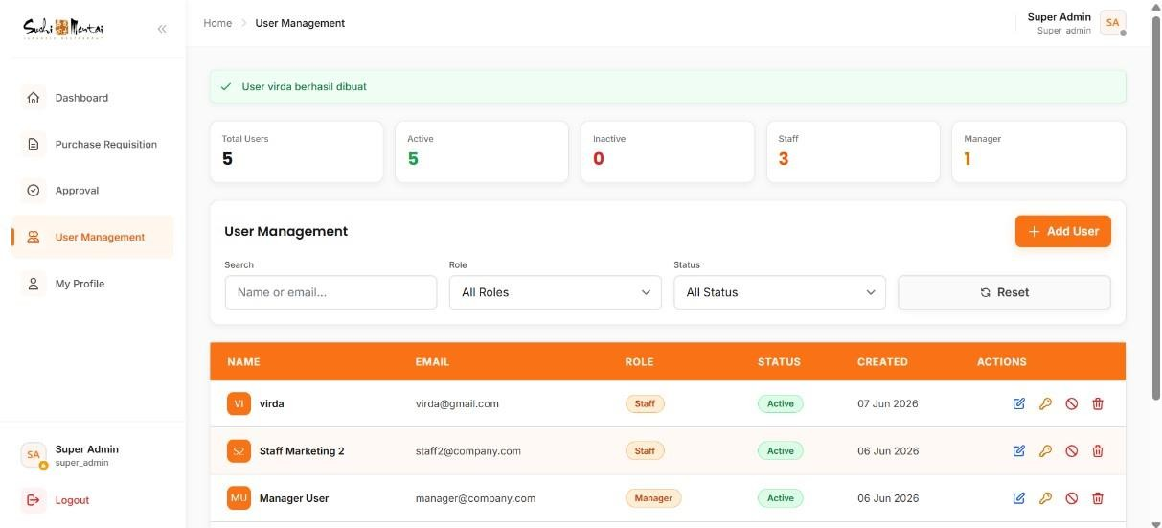

Gambar 4. 26 Halaman menampilkan notif user virda berhasil dibuat

Gambar 4.26 Halaman menampilkan notif user virda berhasil dibuat menampilkan notifikasi berwarna hijau dengan pesan “User virda berhasil
dibuat” menunjukkan bahwa proses penambahan pengguna baru telah berhasil dilakukan oleh sistem. Notifikasi ini berfungsi sebagai umpan balik (feedback) kepada Super Admin bahwa data pengguna telah tersimpan dengan baik dan akun tersebut sudah dapat digunakan sesuai dengan peran yang telah ditentukan.
- Staf

Halaman staf merupakan bagian utama yang digunakan oleh pengguna dengan peran staf dalam mengelola pengajuan PR. Setelah berhasil login, pengguna akan diarahkan ke dashboard yang menampilkan ringkasan serta daftar pengajuan PR beserta statusnya.
Pada halaman ini, staf dapat melakukan berbagai aktivitas, seperti membuat pengajuan PR baru, mengisi detail kebutuhan, mengunggah dokumen pendukung, serta memantau status pengajuan hingga proses persetujuan. Seluruh proses tersebut terintegrasi dalam satu sistem sehingga memudahkan pengelolaan data secara lebih terstruktur.
Dengan adanya fitur ini, proses pengajuan PR yang sebelumnya dilakukan secara manual menjadi lebih efisien dan terdokumentasi dengan baik. Penjelasan lebih rinci mengenai setiap fitur akan dijabarkan pada gambar-gambar berikut.

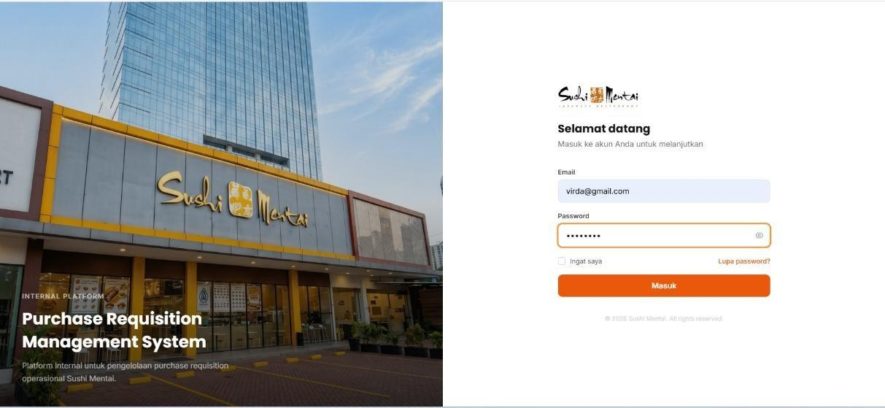

Gambar 4. 27 Halaman login PR staf
Gambar 4.27 menampilkan halaman login PR Management System yang telah diisi menggunakan akun —virda@gmail.com‖, yaitu pengguna yang sebelumnya ditambahkan oleh Super Admin. Pengguna dapat masuk ke sistem sesuai dengan peran yang dimiliki.
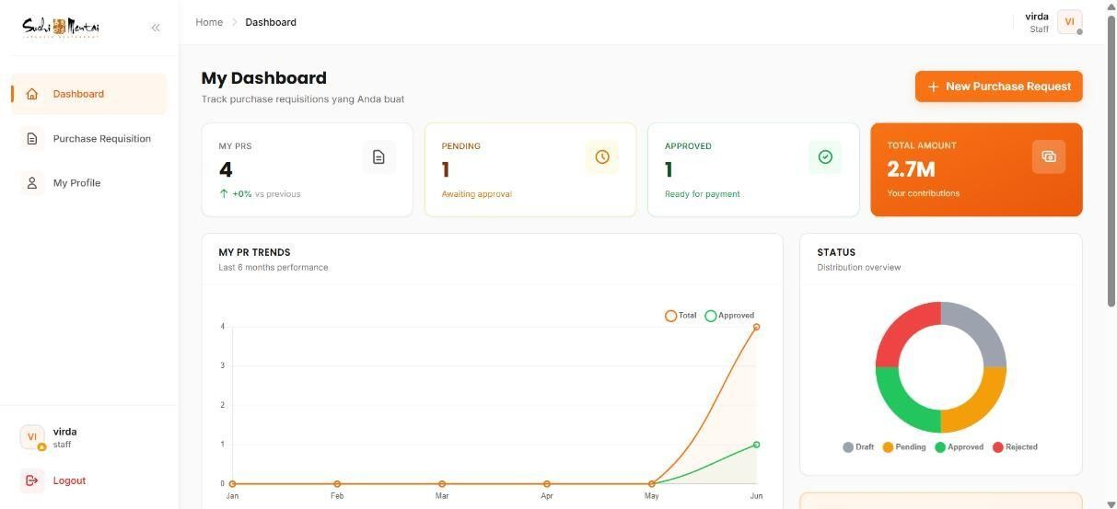

Gambar 4. 28 Halaman dashboard

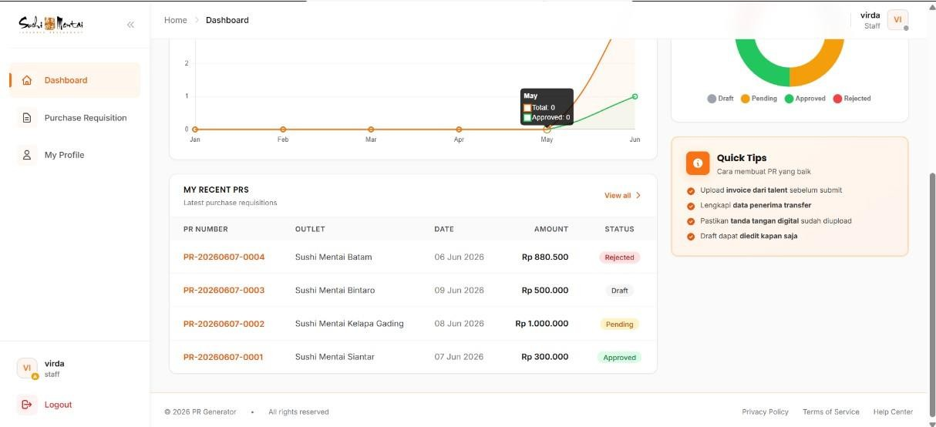

Gambar 4. 29 Halaman dashboard
Berikut penjelasan fungsi pada tampilan Dashboard pada gambar 4.28 dan gambar 4.29 :
- Menu Samping (Sidebar)

  - Dashboard : Mengakses halaman ringkasan aktivitas.

- Informasi Ringkasan (Card)

  - My PRS : Total jumlah pengajuan yang dibuat.

  - Pending : Jumlah pengajuan menunggu persetujuan.

  - Approved : Jumlah pengajuan yang telah disetujui.

  - Total Amount : Akumulasi nilai nominal seluruh pengajuan.

- Visualisasi Data

  - My PR Trends : Grafik tren performa pengajuan selama 6 bulan.

  - Status Distribution : Grafik distribusi status pengajuan (Draft, Pending, Approved, Rejected).
- Tabel & Fitur

1. + New Purchase Request : Membuat pengajuan baru secara cepat.

- My Recent PRS : Daftar pengajuan terbaru yang mencakup nomor PR,

outlet, tanggal, nominal, dan status.

- Quick Tips : Panduan singkat mengenai prosedur pembuatan pengajuan yang benar.
Secara keseluruhan, halaman ini berfungsi untuk memantau status dan progres pengajuan PR pengguna secara efisien.
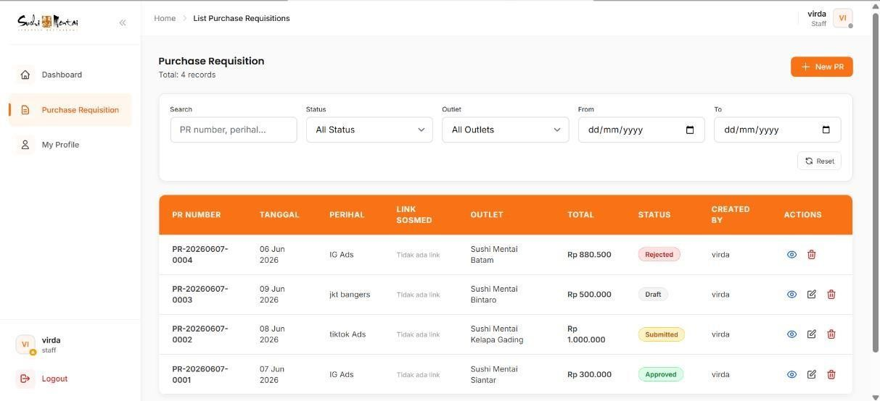

Gambar 4. 30 Halaman Purchase Requisition

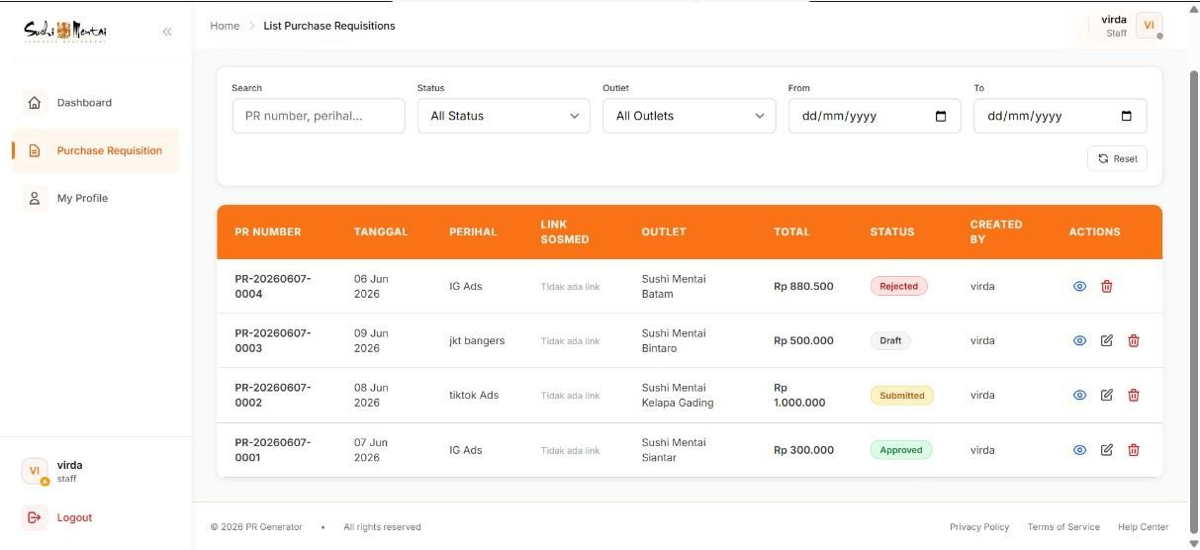

Gambar 4. 31 Halaman Purchase Requisition
Berikut penjelasan fungsi pada halaman Purchase Requisition sesuai dengan Gambar 4.30 dan Gambar 4.31:
  - Menu Samping (Sidebar)

    - Purchase Requisition : Mengelola data pengajuan.

  - Fitur Pencarian dan Filter

    - Search : Mencari data PR berdasarkan nomor PR atau perihal pengajuan.
    - Status : Memfilter data berdasarkan status pengajuan, seperti Draft, Submitted, Approved, atau Rejected.
    - Outlet : Memfilter data berdasarkan lokasi cabang/outlet.

    - Date (From/To) : Memfilter data berdasarkan rentang tanggal pengajuan.
    - Reset : Mengembalikan seluruh filter ke kondisi awal.

6. + New PR : Digunakan untuk membuat dokumen PRbaru.

  - Tabel Data PR

    - PR Number : Nomor identitas unik setiap dokumen PR

    - Tanggal : Tanggal pembuatan atau pengajuan dokumen PR.

    - Perihal : Keterangan atau tujuan pengajuan PR.

    - Link Sosmed : Menampilkan tautan media sosial yang berkaitan dengan kegiatan promosi yang diajukan.
    - Outlet : Nama outlet yang terkait dengan pengajuan PR.

    - Total : Total nominal biaya yang diajukan dalam dokumen PR.
    - Status : Menampilkan status terkini dokumen PR, seperti Draft, Submitted, Approved, atau Rejected.
    - Created By : Nama pengguna yang membuat dokumen PR.

    - Actions : Ikon Mata (View) Melihat detail dokumen PR, Ikon Pensil (Edit) Mengubah atau memperbarui data PR, Ikon Sampah (Delete) Menghapus data PR.
Secara keseluruhan, halaman Purchase Requisition berfungsi untuk mengelola, mencari, memantau, serta menampilkan seluruh data pengajuan PR yang telah tersimpan dalam sistem berdasarkan hak akses pengguna.



Gambar 4. 32 Halaman klik tombol + New PR
Gambar 4.32 menampilkan halaman PR untuk memulai pembuatan pengajuan baru, pengguna dapat mengklik tombol —+ New PR‖ di pojok kanan atas yang berfungsi untuk membuka formulir PR.
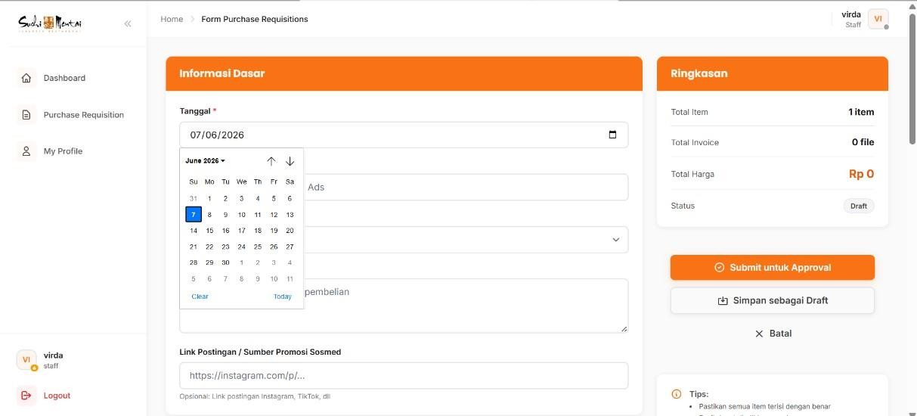

Gambar 4. 33 Halaman pengisian data PR tanggal

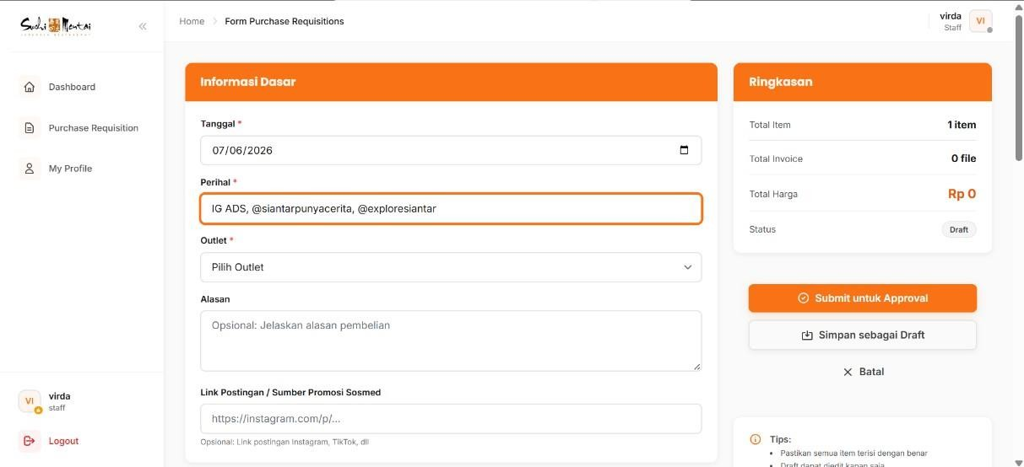

Gambar 4. 34 Halaman pengisian data PR perihal

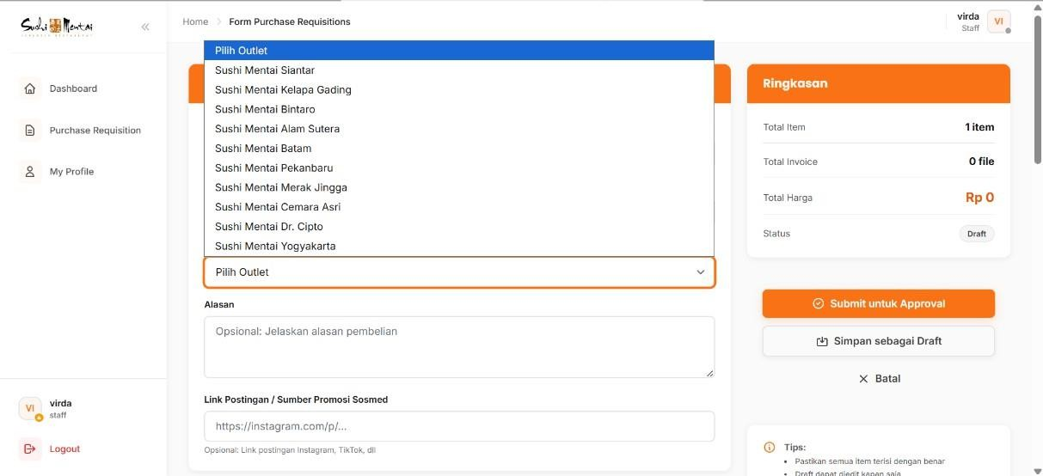

Gambar 4. 35 Halaman pengisian data PR pemilihan outlet

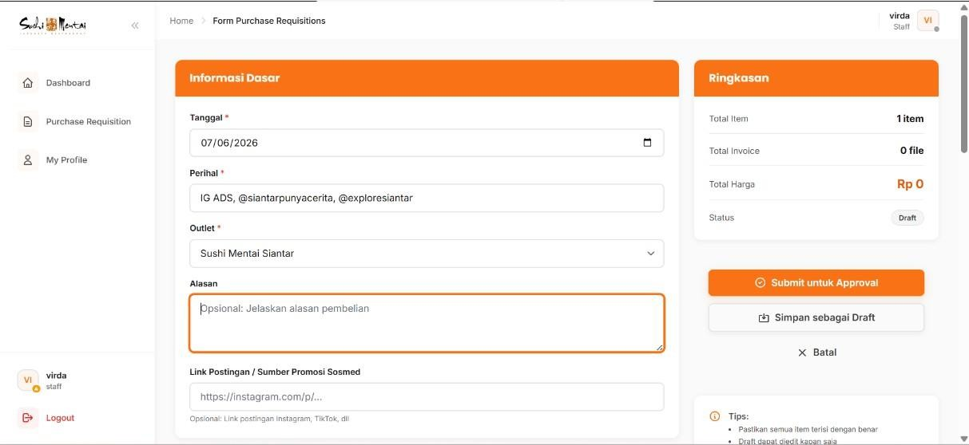

Gambar 4. 36 Halaman pengisian data PR alasan

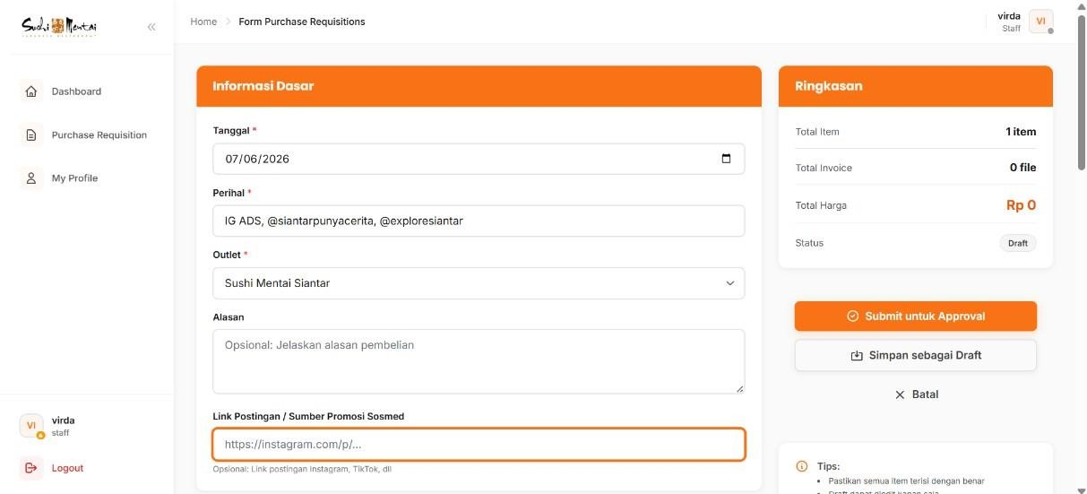
Gambar 4. 37 Halaman pengisian data PR link postingan / sumber promosi sosmed

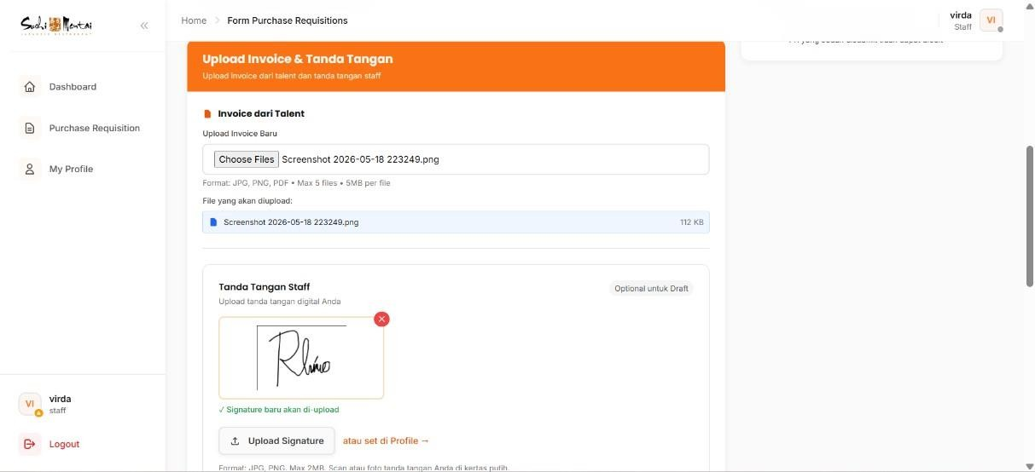

Gambar 4. 38 Halaman pengisian data PR upload invoice dan tanda tangan

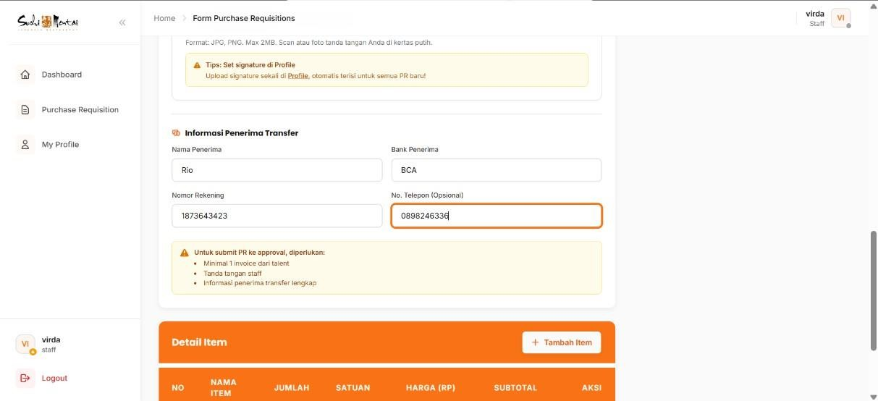

Gambar 4. 39 Halaman pengisian data PR informasi penerima transfer

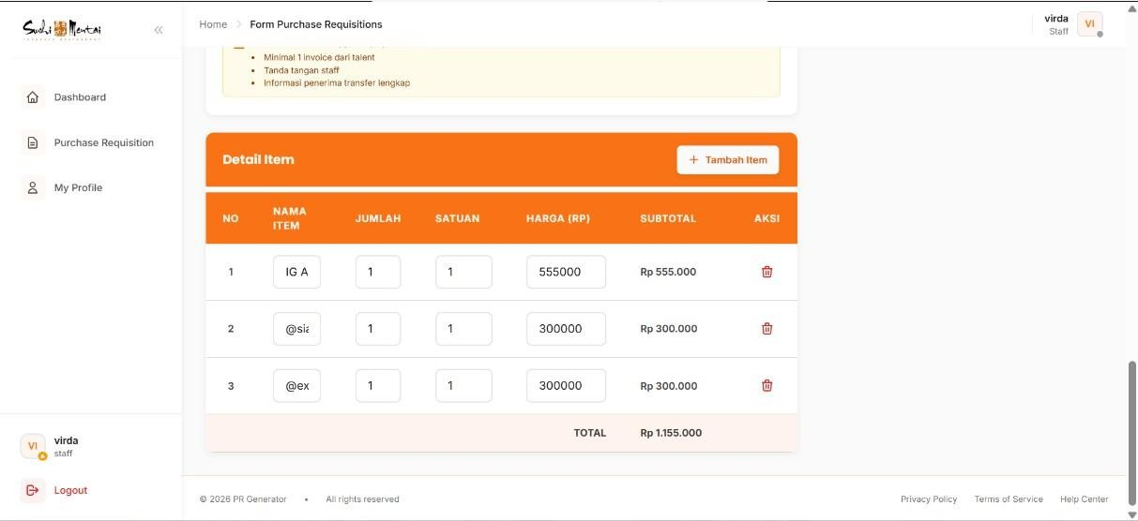

Gambar 4. 40 Halaman pengisian data PR detail item

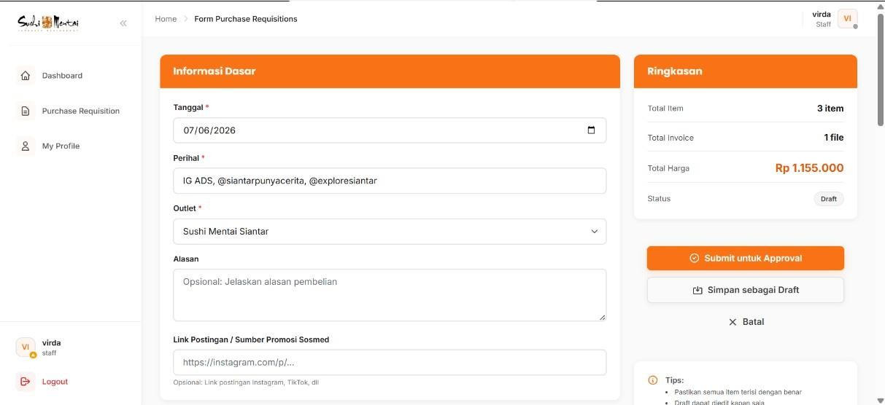

Gambar 4. 41 Halaman klik tombol submit untuk approval

Berikut penjelasan fungsi pada halaman Form Purchase Requisitions

sesuai dengan gambar 4.33, gambar 4.34, gambar 4.35, gambar 4.36, gambar
- 37, gambar 4.38, gambar 4.39, gambar 4.40, dan gambar 4.41 :

  - Informasi Dasar

    - Tanggal : Memilih tanggal pengajuan menggunakan fitur Kalender.

    - Perihal : Mengisi deskripsi singkat atau judul tujuan pengajuan.

    - Outlet : Memilih cabang restoran melalui menu dropdown (contoh: Sushi Mentai Siantar).
    - Alasan : Kolom opsional untuk menjelaskan latar belakang pembelian secara lebih mendetail.
    - Link Postingan / Sumber Promosi Sosmed : Kolom untuk menyertakan tautan hasil iklan atau promosi dari kerja sama yang telah dilakukan (seperti dari Instagram, TikTok, dan lain-lain). Pengisian tautan pada kolom ini biasanya dilakukan menyusul setelah proses persetujuan (approval) selesai.
  - Upload Invoice & Tanda Tangan

    - Invoice dari Talent : Fitur untuk mengunggah berkas pendukung (JPG, PNG, PDF) sebagai bukti tagihan.
    - Tanda Tangan Staf : Area untuk mengunggah tanda tangan digital staf pembuat dokumen sebagai bentuk validasi. (Terdapat keterangan bahwa signature dapat diatur agar terisi otomatis melalui menu Profile).

  - Informasi Penerima Transfer

    - Data Penerima Transfer : Sistem secara otomatis menampilkan nama penerima, nama bank, nomor rekening, dan nomor telepon berdasarkan data vendor atau talent yang telah dipilih dan tersimpan pada sistem. Dengan demikian, pengguna tidak perlu melakukan input ulang data penerima transfer sehingga proses pengajuan menjadi lebih cepat dan mengurangi potensi kesalahan input.
  - Detail Item

1. + Tambah Item : Tombol untuk menambah baris barang atau jasa yang diajukan.
2. Tabel Item : Menginput nama item, jumlah, satuan, dan harga per unit.
Sistem akan otomatis menghitung subtotal dan total harga.

  - Ringkasan

    - Card Ringkasan: Menampilkan total item, jumlah file invoice, akumulasi harga, dan status dokumen saat ini (Draft).
    - Submit untuk Approval : Mengirimkan formulir untuk ditinjau oleh manajer.
    - Simpan sebagai Draft: Menyimpan data sementara agar bisa diedit kembali nanti..
    - Batal: Membatalkan pengisian formulir dan kembali ke halaman sebelumnya.

Secara keseluruhan, rangkaian formulir ini berfungsi untuk memfasilitasi staf dalam menginput data pengajuan pembelian secara terstruktur, lengkap dengan rincian biaya, informasi transfer, serta bukti dokumen pendukung sebelum diajukan ke tahap persetujuan.

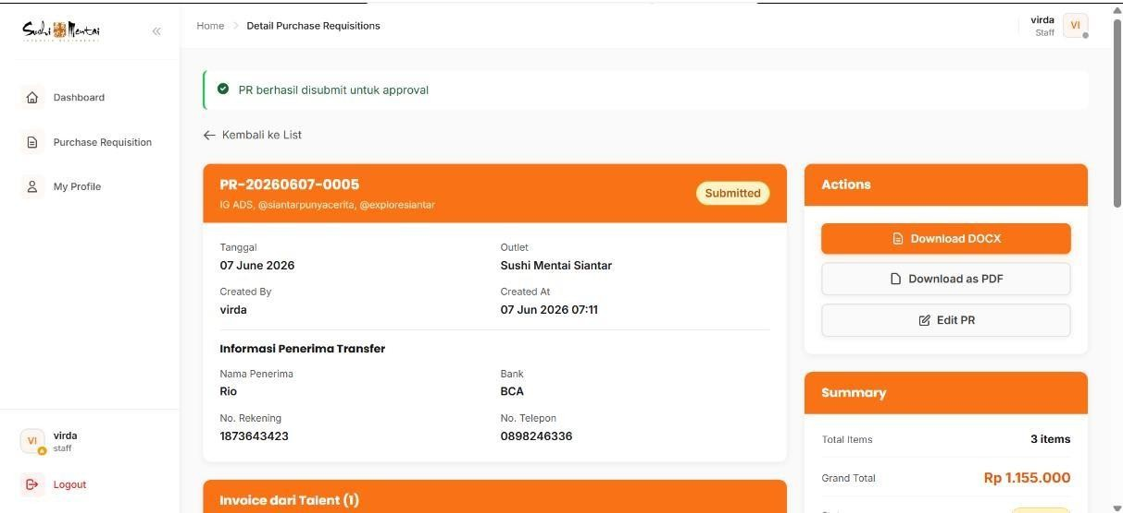

Gambar 4. 42 Halaman PR setelah disubmit untuk approval
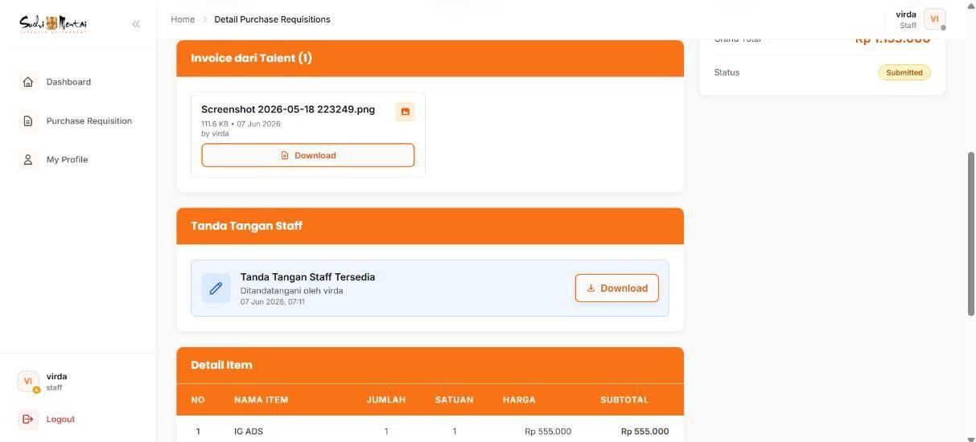

Gambar 4. 43 Halaman PR setelah disubmit untuk approval invoice dari talent
dan tanda tangan staf

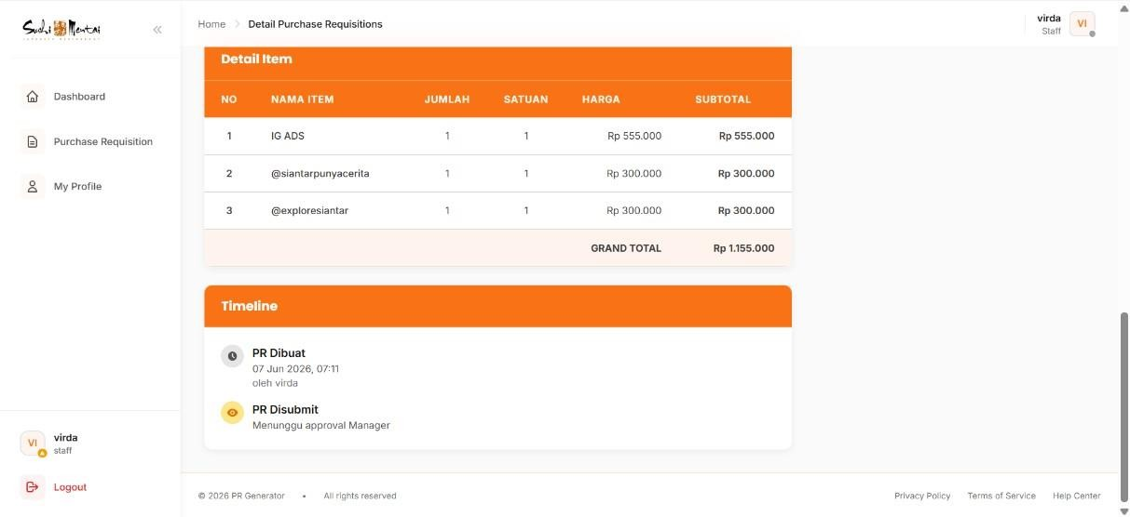

Gambar 4. 44 Halaman PR setelah disubmit untuk approval detail item dan
timeline
Gambar 4.42, gambar 4.43 dan gambar 4.44 menampilkan rincian pengajuan setelah pengguna menekan tombol "Submit untuk Approval" pada formulir sebelumnya. Setelah tombol tersebut diklik, sistem akan menampilkan notifikasi berwarna hijau di bagian atas dengan keterangan "PR berhasil disubmit untuk approval". Halaman ini berfungsi untuk meninjau kembali seluruh data yang telah masuk ke dalam sistem sebelum diproses oleh manajer.
Berikut penjelasan fungsi pada bagian halaman tersebut :

- Informasi Utama

  - Notifikasi Sistem : Bar hijau konfirmasi keberhasilan pengiriman dokumen.
  - Kembali ke List : Tombol untuk kembali ke halaman daftar utama PR.

  - Header Dokumen : Menampilkan nomor dokumen PR, perihal, status pengajuan (Submitted), tanggal, nama outlet, pembuat dokumen, dan waktu pembuatan.
- Informasi Penerima Transfer

  - Data Pembayaran : Menampilkan detail pihak penerima dana (nama penerima, bank, nomor rekening, dan nomor telepon).
- Lampiran Dokumen

  - Invoice dari Talent : Menampilkan file bukti tagihan yang diunggah, dilengkapi tombol untuk mengunduh dokumen tersebut.
  - Tanda Tangan : Menampilkan bukti tanda tangan digital dari pembuat dokumen sebagai validasi, yang juga dapat diunduh.
- Rincian Item dan Biaya

  - Tabel Detail Item : Memuat rincian barang/jasa, meliputi jumlah, satuan, harga per unit, dan subtotal.
  - Grand Total : Menampilkan akumulasi total biaya keseluruhan dari item yang diajukan.
- Fitur Aksi & Ringkasan (Panel Kanan)

  - Actions : Berisi opsi untuk mengunduh rincian dokumen pengajuan ke dalam format DOCX atau PDF, serta tombol "Edit PR" untuk melakukan perubahan data.

  - Summary : Ringkasan cepat mengenai total jumlah item dan Grand Total

biaya.

- Riwayat Aktivitas (Timeline)

  - Timeline : Jejak riwayat status dokumen, yang mencatat waktu pasti dari tahap pembuatan dokumen hingga proses submit.
Secara keseluruhan, halaman ini berfungsi untuk memantau rincian lengkap dan memastikan seluruh data pengajuan telah tersimpan dengan benar di dalam sistem sebelum disetujui oleh manajer.
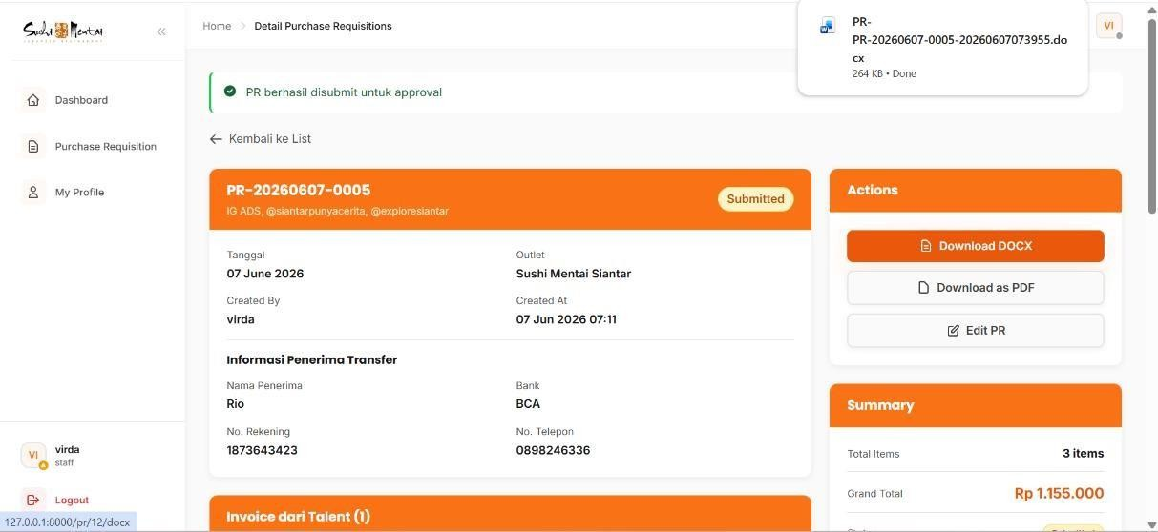

Gambar 4. 45 Halaman untuk mendownload PR

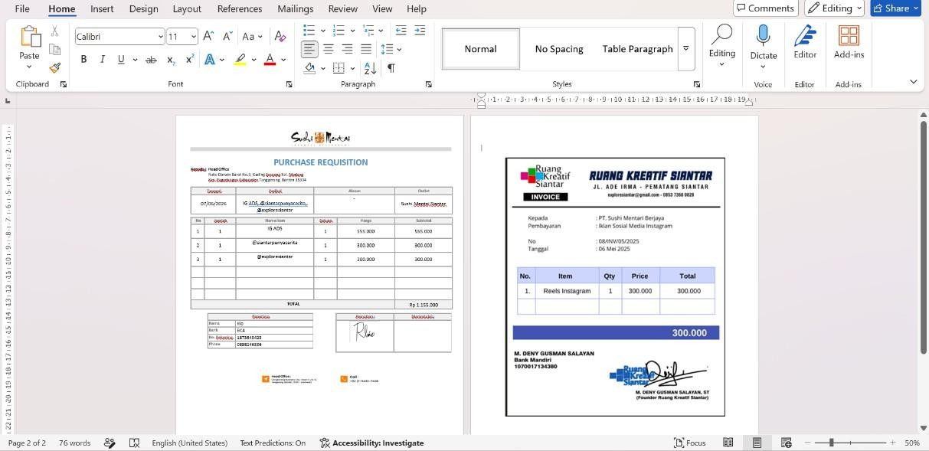

Gambar 4. 46 Halaman PR dalam bentuk DOCX

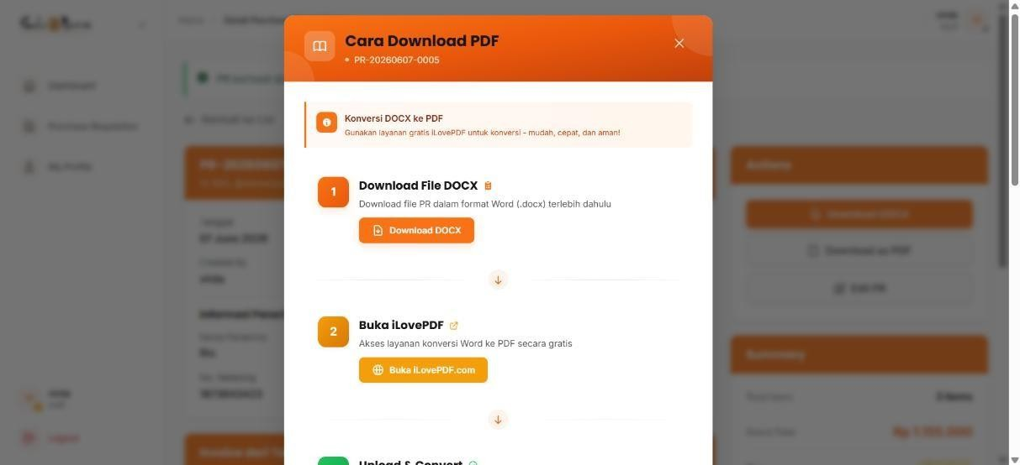

Gambar 4. 47 Halaman PR untuk download PDF

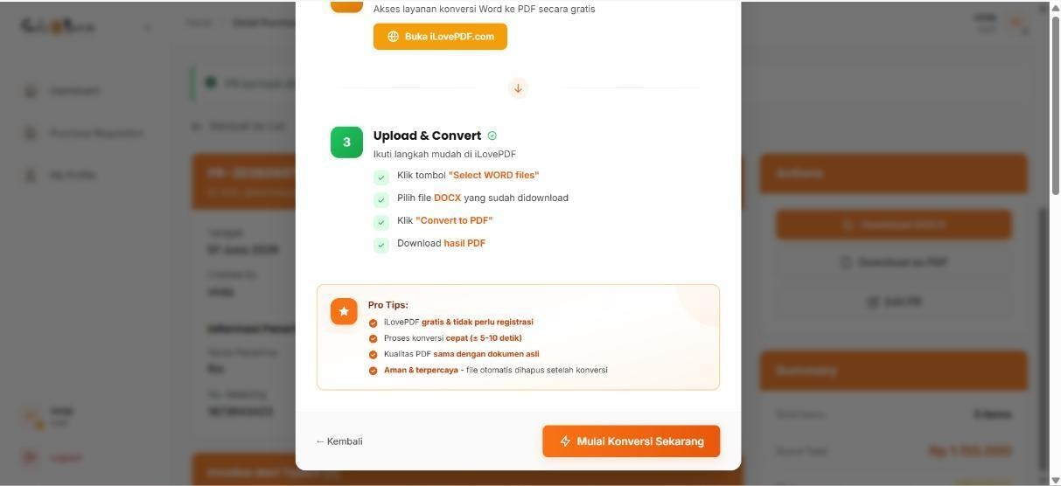

Gambar 4. 48 Halaman PR untuk download PDF
Berikut fungsi pada halaman Detail Purchase Requisitions serta panduan ekspor dokumen berdasarkan rangkaian gambar 4.45, gambar 4.46, gambar 4.47, dan gambar 4.48 :
- Fitur Ekspor Dokumen (Panel Actions) Pada halaman detail pengajuan, terdapat
panel Actions yang memungkinkan staf untuk mengunduh dokumen resmi PR

  - Download DOCX : Digunakan untuk mengunduh dokumen PR dalam format Microsoft Word (.docx) yang dapat disunting kembali.
  - Download as PDF : Digunakan untuk membuka panduan langkah-langkah mengonversi dokumen PR menjadi format PDF melalui layanan pihak ketiga.
  - Edit PR: Digunakan untuk kembali ke halaman formulir guna melakukan perubahan atau perbaikan data pada dokumen pengajuan jika diperlukan.
- Tampilan Dokumen Hasil Ekspor Gambar dokumen menunjukkan hasil unduhan dalam format Word yang memuat informasi lengkap sesuai input sistem:

  - Struktur Dokumen : Mencakup logo perusahaan, tabel detail item (nama, jumlah, harga, subtotal), rincian penerima transfer, serta kolom tanda tangan digital staf.
  - Lampiran : Dokumen ekspor disandingkan dengan invoice asli dari pihak ketiga sebagai pendukung verifikasi data.
- Panduan Konversi PDF (Pop-up Menu) Apabila memilih opsi "Download as PDF", sistem akan menampilkan jendela instruksi bertajuk "Cara Download PDF":
  - Langkah 1 (Download File DOCX) : Pengguna diarahkan untuk mengunduh file mentah dalam format Word terlebih dahulu melalui tombol yang tersedia.
  - Langkah 2 (Buka iLovePDF) : Pengguna diberikan tautan langsung menuju situs layanan konversi daring iLovePDF.
  - Langkah 3 (Upload & Convert): Instruksi mendetail untuk mengunggah file DOCX, menekan tombol konversi, dan mengunduh hasil akhir dalam format PDF.
  - Pro Tips : Memberikan informasi tambahan bahwa proses konversi ini gratis, cepat (5-10 detik), dan aman karena file otomatis dihapus setelah proses selesai.

Secara keseluruhan, fitur ini memastikan staf dapat menghasilkan dokumen fisik atau digital yang sah untuk kebutuhan prosedur pengajuan lebih lanjut dengan mengikuti alur kerja yang sudah terstandarisasi di dalam sistem.
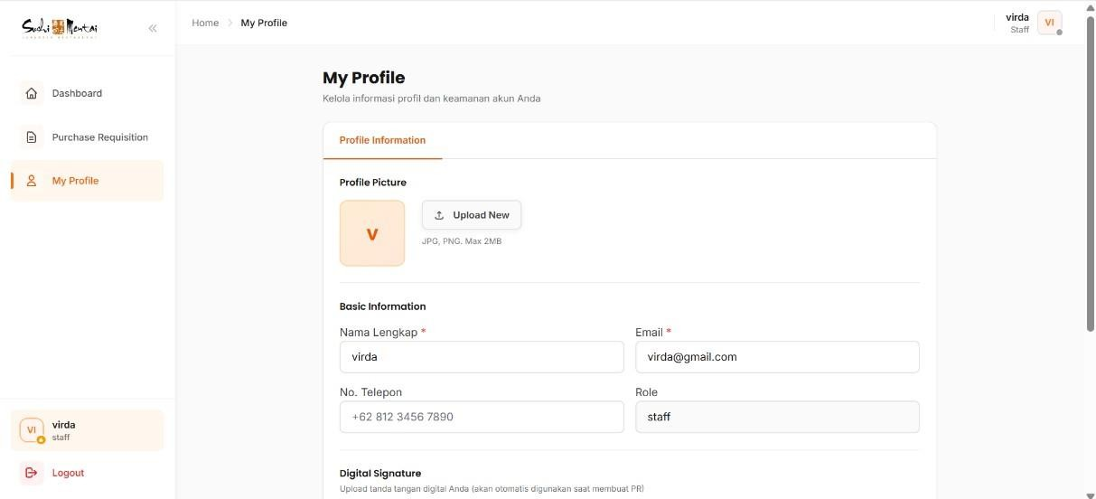

Gambar 4. 49 Halaman my profile picture staf

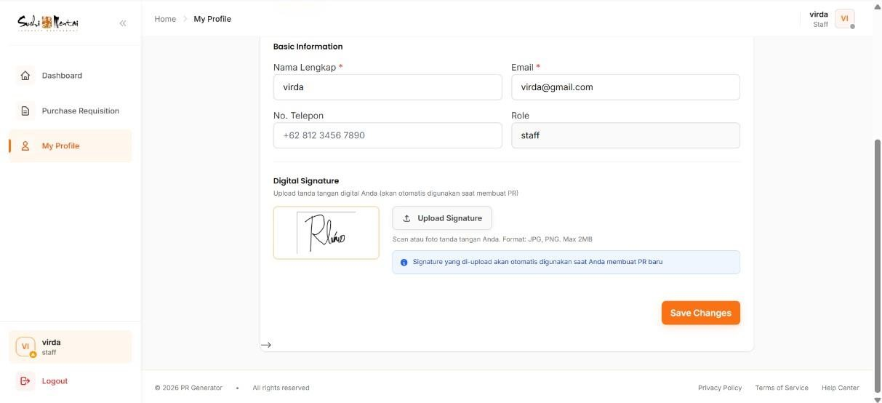

Gambar 4. 50 Halaman my profile basic information dan digital signature staf

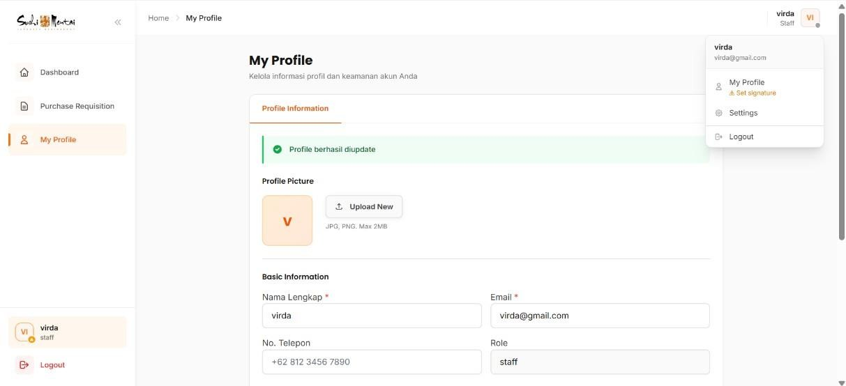

Gambar 4. 51 Halaman my profile logout staf
Berikut fungsi pada halaman My Profile berdasarkan rangkaian gambar 4.49, gambar 4.50 dan gambar 4.51 :
- Pengaturan Foto Profil

  - Profile Picture : Menampilkan foto profil pengguna saat ini.

  - Upload New : Tombol untuk mengunggah foto profil baru dengan ketentuan format JPG atau PNG dan ukuran maksimal 2MB.
- Informasi Dasar (Basic Information)

  - Nama Lengkap : Kolom untuk melihat atau mengubah nama lengkap pengguna.
  - Email : Menampilkan alamat email yang terdaftar sebagai identitas akun pengguna.
  - No. Telepon : Kolom untuk menambah atau memperbarui nomor kontak aktif pengguna.

  - Role : Menampilkan peran atau jabatan pengguna di dalam sistem (contoh: staf). Kolom ini biasanya tidak dapat diubah secara mandiri oleh pengguna.
- Tanda Tangan Digital (Digital Signature)

  - Preview Signature : Menampilkan gambar tanda tangan digital yang telah diunggah.
  - Upload Signature : Tombol untuk mengunggah pindaian tanda tangan (format JPG/PNG, maksimal 2MB). Tanda tangan yang diunggah di sini akan otomatis terpakai (auto-fill) saat pengguna membuat dokumen PR baru. Dengan demikian, pengguna tidak perlu lagi repot mengunggah ulang tanda tangan setiap kali melakukan pengajuan. Selain tanda tangan digital yang terisi secara otomatis, sistem juga mendukung pengisian otomatis data penerima transfer berdasarkan data vendor atau talent yang telah tersimpan, sehingga pengguna tidak perlu menginput kembali informasi pembayaran pada setiap pengajuan PR.
- Menu Navigasi Pengguna (Dropdown Kanan Atas)

  - User Info : Menampilkan nama dan alamat email pengguna.

  - My Profile : Pintasan menuju halaman pengaturan profil ini. Terdapat juga indikator peringatan (Set signature) jika pengguna belum mengatur tanda tangannya.
  - Settings : Pintasan untuk mengakses pengaturan akun tambahan.

  - Logout : Tombol untuk keluar dari sistem aplikasi.

- Notifikasi & Tombol Aksi

  - Notifikasi Sistem : Akan muncul bar notifikasi berwarna hijau dengan keterangan "Profile berhasil diupdate" saat perubahan berhasil disimpan.
  - Save Changes : Tombol untuk menyimpan seluruh perubahan informasi yang telah dilakukan pada form profil.
Secara keseluruhan, halaman ini berfungsi sebagai pusat pengelolaan identitas digital pengguna, khususnya untuk memastikan data diri dan Digital Signature telah diatur dengan benar guna mendukung kelancaran administrasi pembuatan dokumen PR.
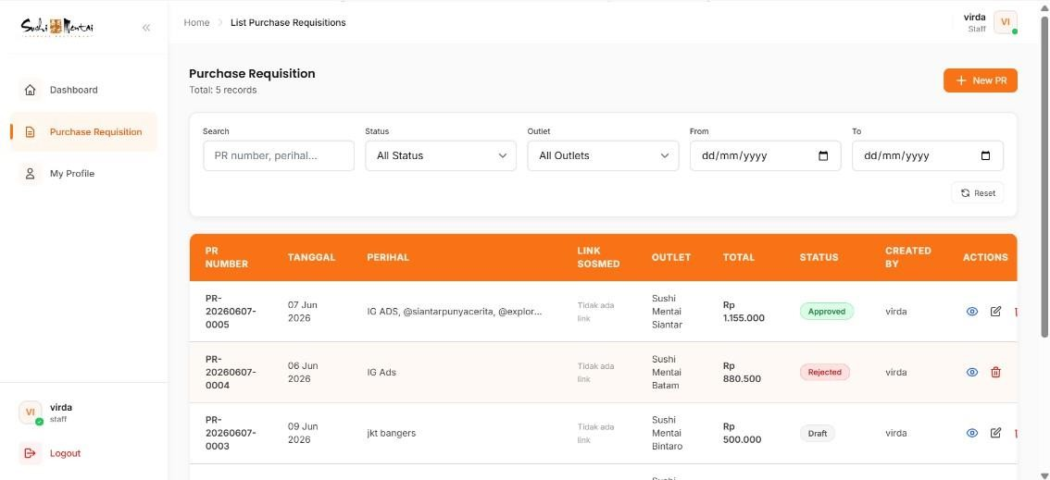

Gambar 4. 52 Halaman PR

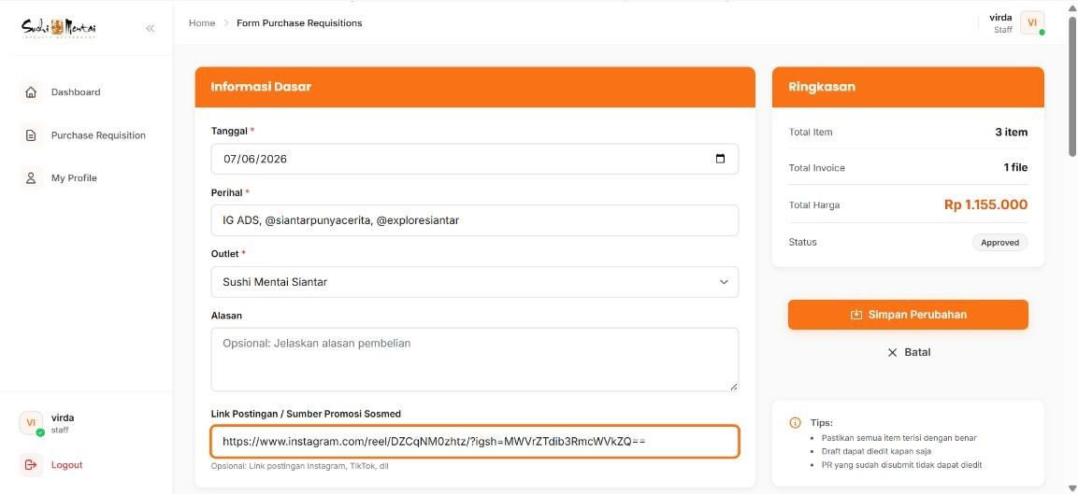

Gambar 4. 53 Halaman from PR untuk menambahkan link sosmed
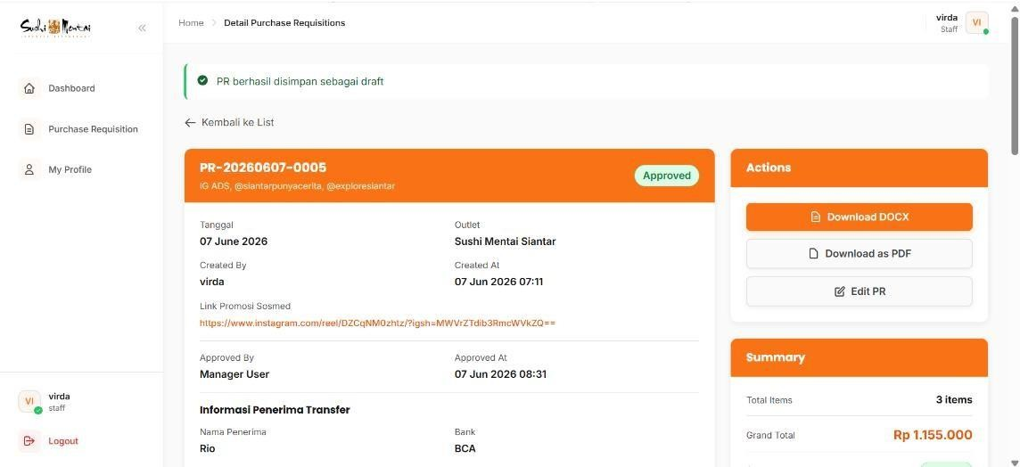

Gambar 4. 54 Halaman detail PR berhasil simpan perubahan
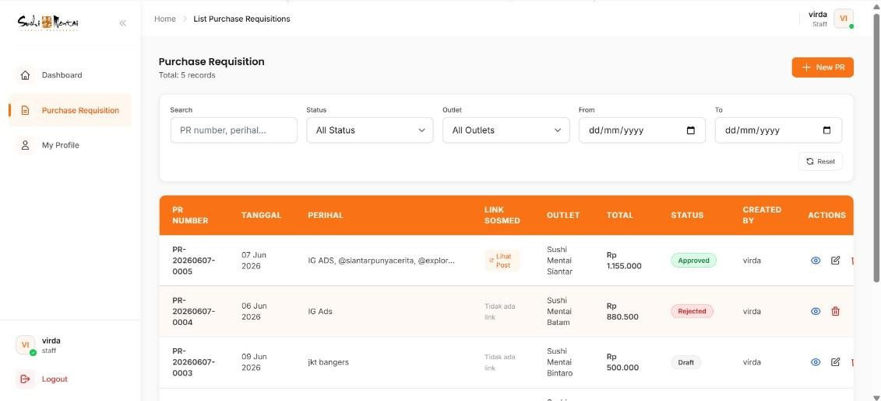

Gambar 4. 55 Halaman PR link sosmed sudah terisi link

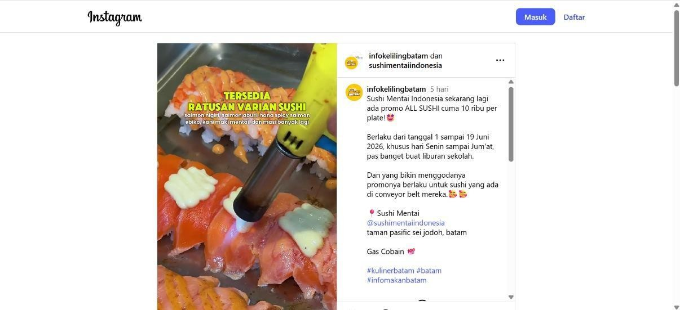
Gambar 4. 56 Halaman kerja sama iklan dari instagram
Berikut alur ringkas penambahan tautan iklan atau promosi media sosial pada dokumen PR berdasarkan rangkaian pada gambar 4.52, gambar 4.53, gambar 4.54, gambar 4.55 dan gambar 4.56 :
- Halaman List Purchase Requisitions (Awal)

  - Identifikasi Dokumen : Pengguna meninjau daftar PR dan mencari dokumen yang belum memiliki tautan bukti promosi (ditandai dengan keterangan "Tidak ada link" pada kolom link sosmed).
  - Aksi Edit : Pengguna menekan tombol ikon edit (pensil) pada kolom
actions untuk masuk ke mode penyuntingan dokumen PR tersebut.

- Halaman Form Purchase Requisitions (Proses Edit)

  - Input Tautan Iklan : Pada form Informasi Dasar, pengguna menempelkan (paste) tautan URL iklan dari media sosial ke dalam kolom Link Postingan
/ Sumber Promosi Sosmed.

  - Simpan Perubahan : Pengguna menekan tombol Simpan Perubahan untuk memperbarui data pengajuan PR.
- Pembaruan Status & Tampilan Bukti Promosi

  - Detail Requisition : Sistem mengarahkan ke halaman Detail Purchase Requisitions, di mana tautan yang dimasukkan kini sudah terlampir pada bagian Link Promosi Sosmed.
  - Tombol Pintasan : Saat kembali ke halaman List Purchase Requisitions, keterangan pada kolom link sosmed berubah menjadi tombol interaktif Lihat Post.
  - Akses Tautan : Apabila tombol Lihat Post ditekan, pengguna akan langsung diarahkan ke halaman media sosial eksternal (contoh: postingan Instagram) yang memuat video atau gambar promosi tersebut.
Secara keseluruhan, alur ini memfokuskan proses penyuntingan dokumen pengajuan untuk melampirkan bukti tautan iklan secara digital, sehingga promosi dapat divalidasi dan diakses secara langsung melalui sistem.
- Manajer

Halaman Manajer merupakan antarmuka digital yang digunakan untuk mengelola persetujuan (approval) pengajuan PR dari staf secara terstruktur. Fitur ini menggantikan proses manual guna mempercepat pengambilan keputusan, mengurangi potensi miskomunikasi, serta memastikan setiap tindakan terekam secara otomatis dalam histori sistem sebagai bentuk akuntabilitas. Melalui

rangkaian fitur ini, manajer memiliki kendali penuh untuk meninjau, menyetujui, atau memberikan catatan pada setiap dokumen guna mendukung kelancaran operasional perusahaan.

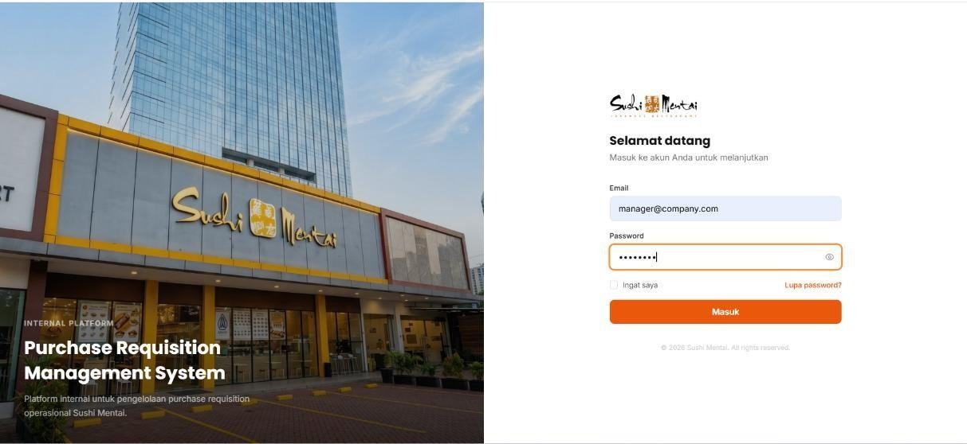

Gambar 4. 57 Halaman login PR manajer
Gambar 4.57 menampilkan halaman login PR Management System yang telah diisi menggunakan akun —manager@company.com‖. Pengguna dapat masuk ke platform internal ini untuk mengelola operasional perusahaan sesuai dengan hak akses yang dimiliki.

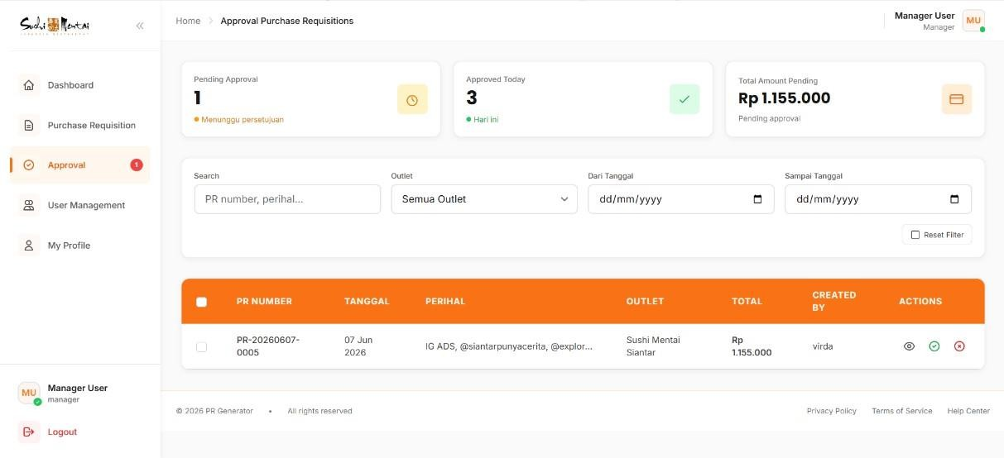

Gambar 4. 58 Halaman approval
Berikut fungsi pada halaman Approval Purchase Requisitions berdasarkan gambar 4.58 :
- Ringkasan Status (Summary Widgets)

  - Pending Approval : Menampilkan jumlah dokumen PR yang sedang menunggu persetujuan (contoh: 1 dokumen).
  - Approved Today : Menampilkan jumlah dokumen PR yang telah disetujui pada hari ini.
  - Total Amount Pending : Menampilkan akumulasi nilai nominal dari seluruh dokumen PR yang masih dalam status menunggu persetujuan.
- Fitur Filter dan Pencarian

  - Search : Kolom untuk mencari dokumen tertentu berdasarkan nomor PR atau perihal.

  - Outlet : Menu dropdown untuk menyaring daftar PR berdasarkan lokasi

outlet tertentu.

  - Rentang Tanggal (Dari & Sampai Tanggal) : Digunakan untuk membatasi tampilan data PR berdasarkan periode waktu pembuatan.
  - Reset Filter : Tombol untuk menghapus semua kriteria penyaringan dan kembali ke tampilan standar.
- Tabel Daftar Persetujuan (Approval List)

  - PR Number & Tanggal : Informasi identitas unik dokumen dan waktu pembuatannya.
  - Perihal & Outlet : Deskripsi singkat tujuan pengajuan PR serta unit kerja asal pengajuan.
  - Created By : Menampilkan nama pengguna yang membuat dokumen tersebut (contoh: virda).
  - Actions : Berisi tombol aksi cepat untuk memproses dokumen, yang meliputi ikon mata untuk melihat detail, ikon centang untuk menyetujui (approve), dan ikon silang untuk menolak (reject) pengajuan.
- Navigasi Sidebar

  - Menu Approval : Menunjukkan posisi pengguna saat ini, dengan indikator angka merah yang menandakan jumlah antrean tugas yang perlu segera diproses.

Secara keseluruhan, halaman ini berfungsi sebagai pusat kendali bagi manajer untuk memantau, menyaring, dan mengambil keputusan terhadap pengajuan dokumen PR secara efisien guna mendukung kelancaran operasional perusahaan.
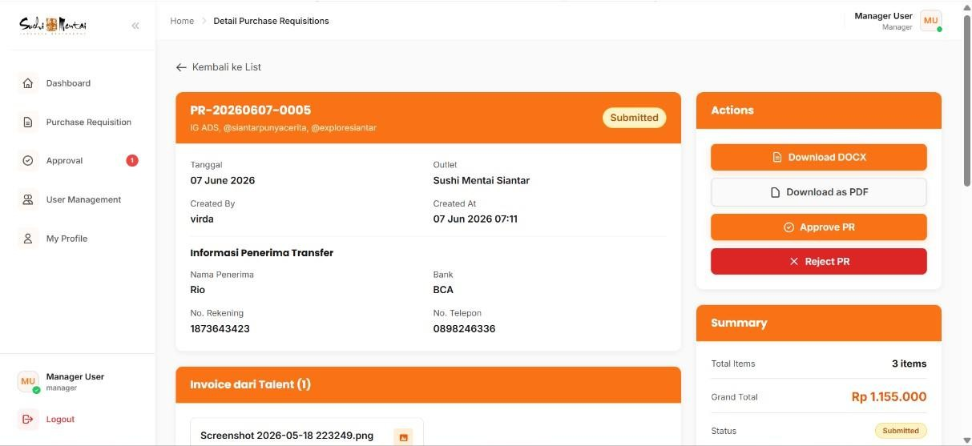

Gambar 4. 59 Halaman detail PR
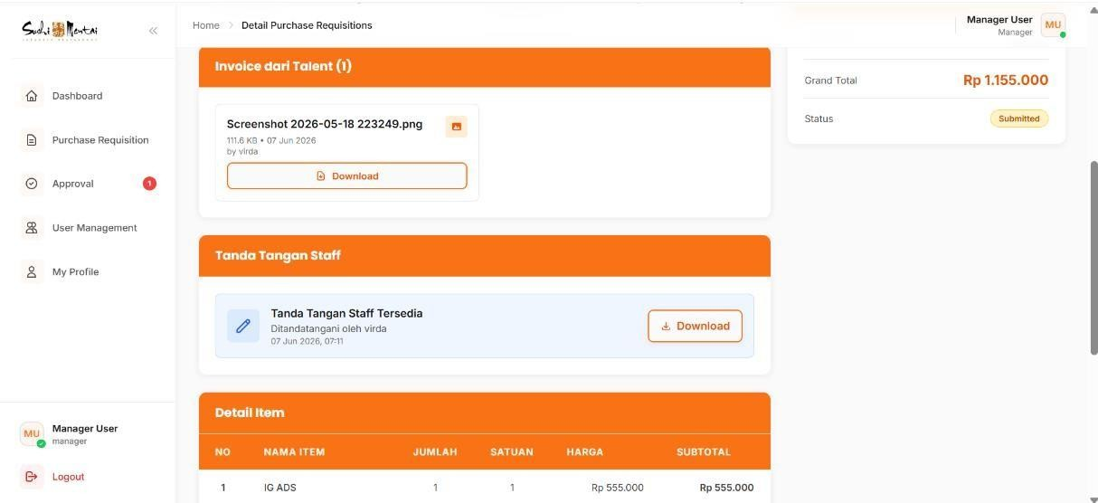

Gambar 4. 60 Halaman invoice dari talent dan tanda tangan staf

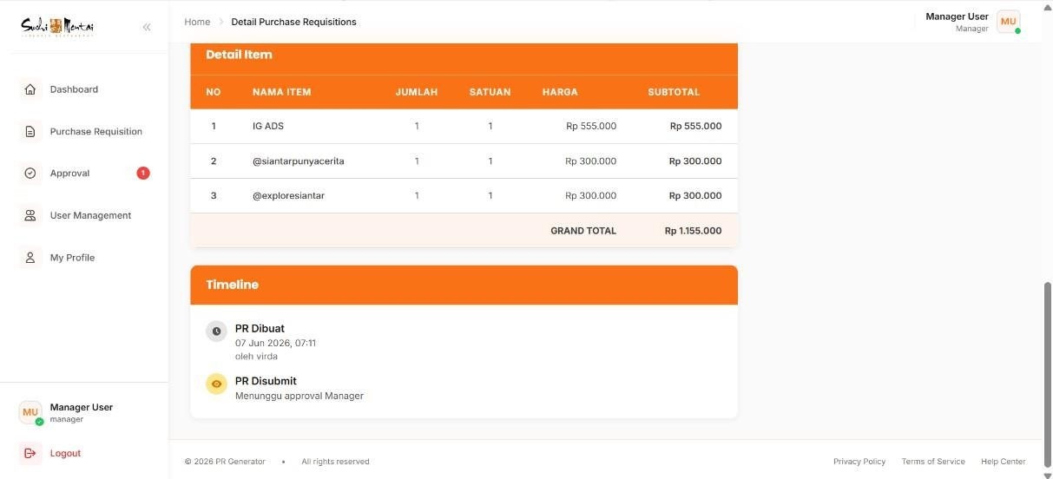

Gambar 4. 61 Halaman detail item dan timeline


Gambar 4. 62 Halaman untuk klik tombol download PDF

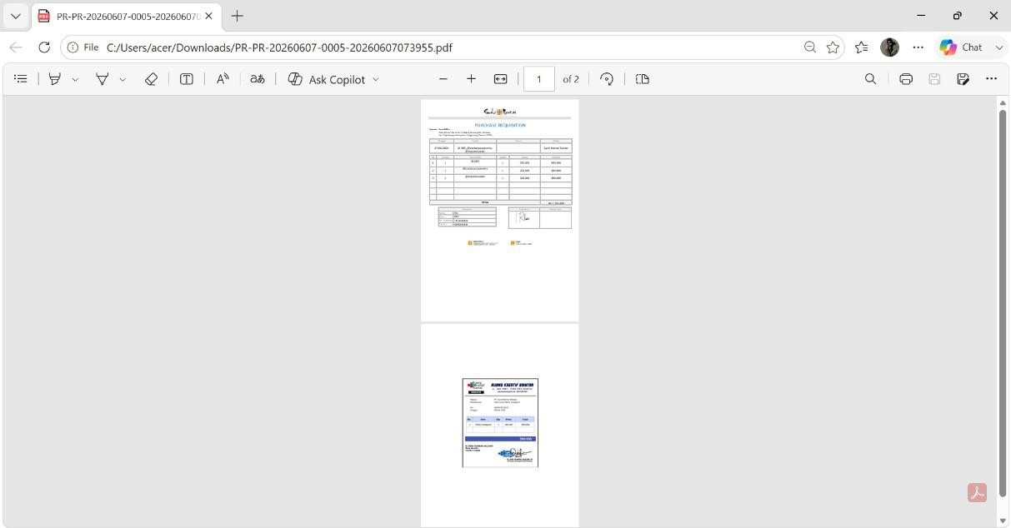

Gambar 4. 63 Halaman PDF


Gambar 4. 64 Halaman untuk klik tombol approve PR

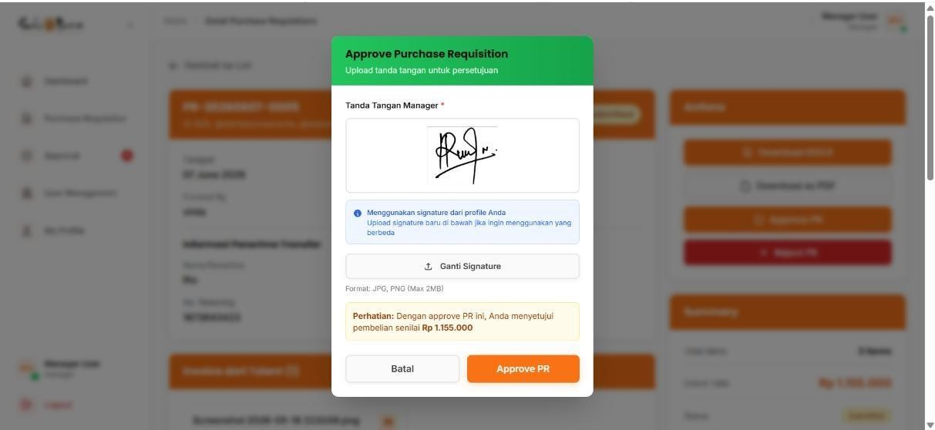

Gambar 4. 65 Halaman upload tanda tangan manajer
Berikut penjelasan fungsi pada halaman sistem berdasarkan gambar 4.59, gambar 4.60, gambar 4.61, gambar 4.62, gambar 4.63, gambar 4.64 dan gambar
4.65 :

- Detail Informasi PR

  - Header Status : Menampilkan nomor dokumen beserta perihal dan label status "Submitted" yang menandakan dokumen sedang menunggu tinjauan manajer.
  - Identitas Pengajuan : Memuat informasi tanggal (07 June 2026), lokasi
outlet (Sushi Mentai Siantar), serta nama dan waktu pembuatan dokumen.

  - Informasi Penerima Transfer : Menampilkan detail rekening bank tujuan pembayaran (Nama, Bank, No. Rekening, No. Telepon) untuk verifikasi finansial.

- Lampiran Dokumen dan Verifikasi

  - Invoice dari Talent : Menampilkan berkas bukti tagihan yang diunggah.

Terdapat tombol "Download" untuk mengunduh dan memeriksa berkas tersebut.
  - Tanda Tangan Staf : Menampilkan bukti bahwa dokumen telah ditandatangani secara digital oleh staf pembuat dokumen, yang juga dapat diunduh.
- Rincian Item dan Jejak Proses

  - Detail Item : Tabel yang merinci setiap kebutuhan yang diajukan (nama item, jumlah, satuan, harga per unit, dan subtotal).
  - Grand Total & Summary : Menampilkan total jumlah item (3 items) dan akumulasi nilai pengajuan (Rp 1.155.000) yang harus divalidasi oleh manajer.
  - Timeline : Rekam jejak digital yang menunjukkan waktu pasti dokumen dibuat dan disubmit ke manajer.
- Ekspor & Pratinjau Dokumen (Actions Panel)

  - Ekspor Dokumen : Terdapat tombol "Download DOCX" dan "Download as PDF" untuk mengunduh rincian dokumen pengajuan secara utuh.
  - Pratinjau PDF : Gambar menunjukkan hasil dokumen PDF yang telah diunduh, di mana sistem secara otomatis menggabungkan form pengajuan

utama (halaman 1) dengan lampiran invoice dari talent (halaman 2) ke dalam satu file utuh.
- Proses Persetujuan (Approval Modal)

  - Tombol Aksi Utama: Pada panel Actions, manajer memiliki opsi untuk menyetujui ("Approve PR") atau menolak ("Reject PR") pengajuan.
  - Pop-up Konfirmasi Persetujuan: Jika tombol "Approve PR" ditekan, akan muncul pop-up modal yang mewajibkan manajer menyertakan tanda tangan digital. (Jika manajer sudah mengatur tanda tangan di profil, sistem akan menggunakannya secara otomatis, dengan opsi "Ganti Signature" jika diperlukan).
  - Peringatan Nilai (Disclaimer): Terdapat kotak peringatan berwarna kuning yang menegaskan kembali total nilai nominal persetujuan (contoh: "Dengan approve PR ini, Anda menyetujui pembelian senilai Rp 1.155.000") sebelum manajer menekan tombol akhir "Approve PR".
Rangkaian fitur ini didesain untuk menciptakan alur kerja persetujuan yang transparan, di mana manajer dapat meninjau rincian biaya, memverifikasi dokumen pendukung, dan memberikan otorisasi final menggunakan tanda tangan digital yang aman.

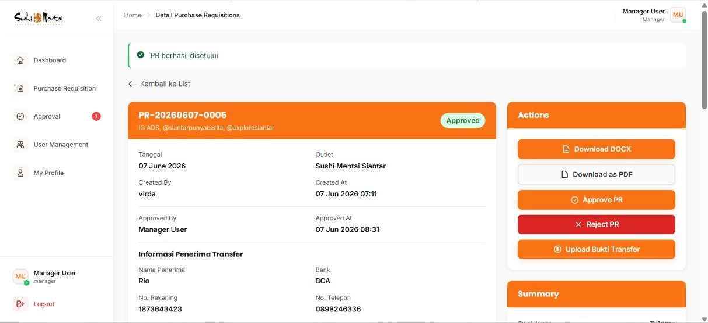

Gambar 4. 66 Halaman setelah berhasil approval
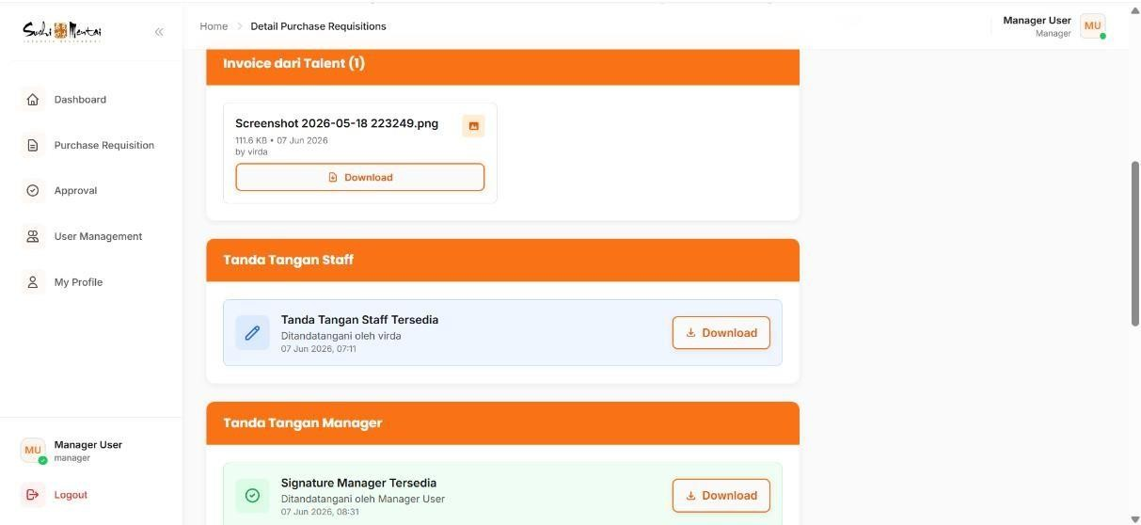

Gambar 4. 67 Halaman invoice dari talent, Tanda Tangan Staf, Tanda Tangan Manajer

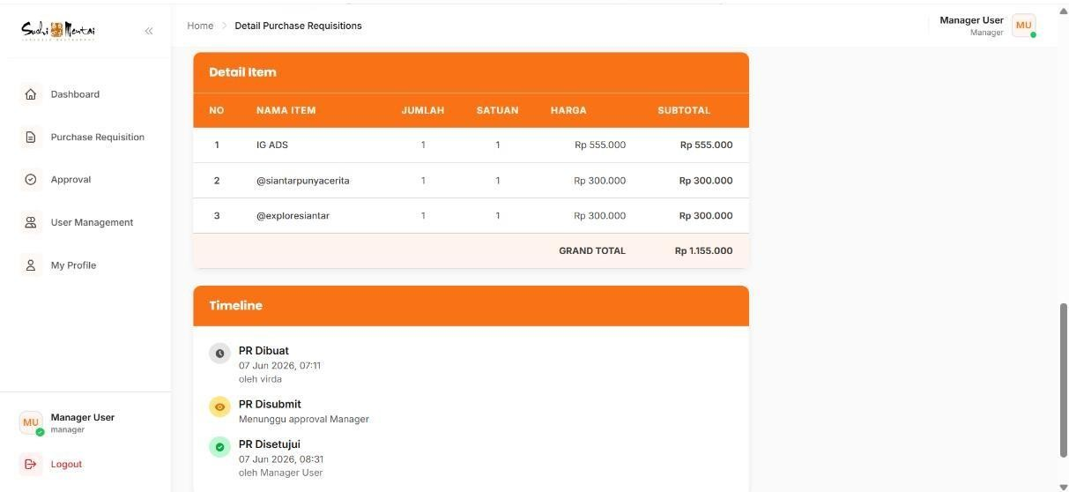
Gambar 4. 68 Halaman Detail Item dan Timeline

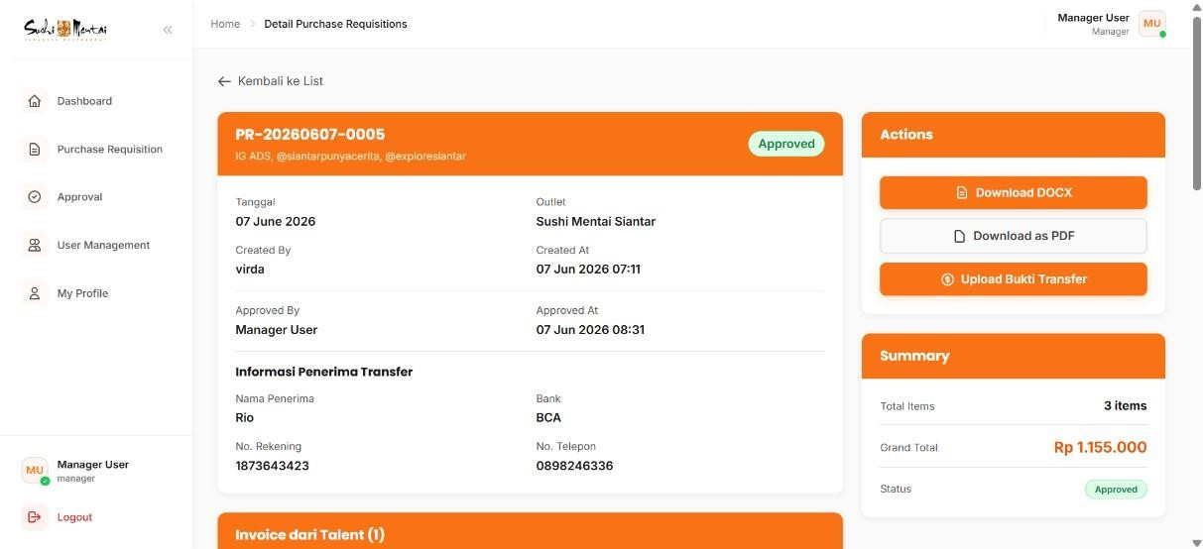
Gambar 4. 69 Halaman detail PR tanda di Approval sudah hilang
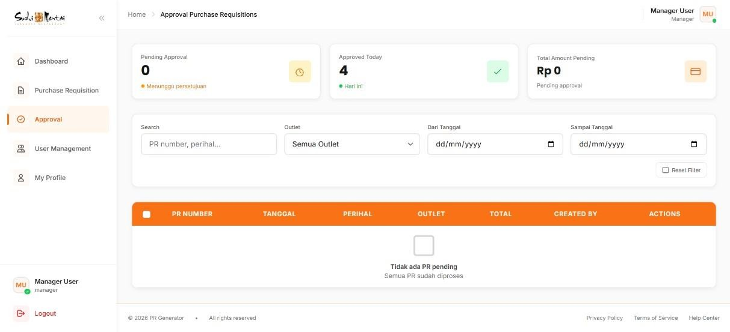

Gambar 4. 70 Halaman setelah klik Kembali ke list

Berikut penjelasan fungsi pada halaman sistem berdasarkan gambar 4.66, gambar 4.67, gambar 4.68, gambar 4.69, da gambar 4.70 :
- Detail Informasi PR (Setelah Disetujui)

  - Notifikasi & Header Status : Menampilkan notifikasi hijau "PR berhasil disetujui". Label status pada header dokumen berubah menjadi "Approved".
  - Identitas Pengajuan : Memuat tanggal pengajuan (07 June 2026), lokasi outlet, nama pembuat dokumen, serta memunculkan informasi baru yaitu Approved By (Manager User) dan Approved At (waktu persetujuan).
  - Informasi Penerima Transfer : Menampilkan detail rekening bank tujuan (atas nama Rio) untuk proses penyelesaian transaksi keuangan.
- Fitur Aksi (Panel Actions) & Lampiran

  - Tombol Tambahan (Upload Bukti Transfer) : Pada panel Actions, kini muncul tombol baru yaitu "Upload Bukti Transfer" yang berfungsi sebagai langkah dokumentasi final pembayaran setelah dokumen disetujui. Tombol ekspor (DOCX/PDF) tetap tersedia.
  - Tanda Tangan Manajer : Pada area lampiran di bawah form, kini terdapat kolom "Tanda Tangan Manajer" (berlatar hijau) yang menandakan dokumen telah ditandatangani dan disahkan secara digital oleh manajer, lengkap dengan tombol untuk mengunduhnya.

- Rincian Item dan Jejak Proses

  - Detail Item & Grand Total : Tabel merinci kebutuhan yang diajukan beserta akumulasi nilai akhir sebesar Rp 1.155.000 yang menjadi nominal dasar otorisasi pencairan dana.
  - Timeline : Riwayat aktivitas bertambah dengan rekam jejak akhir "PR Disetujui" (ikon hijau), lengkap dengan keterangan waktu rincinya (07 Jun 2026, 08:31).
- Halaman Approval Purchase Requisitions (Dasbor Manajer)

  - Ringkasan Informasi (Widget) : Menampilkan pembaruan data secara real-time. Pending Approval menjadi 0, Approved Today bertambah menjadi 4, dan Total Amount Pending menjadi Rp 0. (Indikator angka merah pada menu sidebar juga menghilang karena tugas telah selesai).
  - Sistem Filter : Kolom pencarian dan filter dropdown untuk mempercepat penemuan data spesifik di dalam sistem.
  - Daftar Antrean : Tabel utama menampilkan keterangan "Tidak ada PR pending", yang menandakan seluruh dokumen pengajuan pada sistem telah diproses sepenuhnya.
Secara keseluruhan, pembaruan antarmuka pada halaman ini berfungsi untuk memberikan konfirmasi visual bahwa dokumen telah sah, mencatat rekam jejak persetujuan secara mendetail (waktu dan tanda tangan manajer), serta

memperbarui dasbor antrean secara otomatis agar status dokumen selalu transparan.

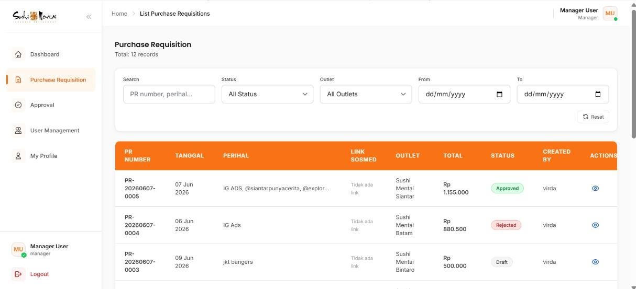

Gambar 4. 71 Halaman PR
Sistem manajemen ini menyediakan alur kerja yang transparan, di mana status "Approved" berwarna hijau pada halaman List PR menandakan pengajuan telah resmi disetujui. Halaman Detail PR memperkuat validasi ini dengan menampilkan identitas penyetuju lengkap dengan pengesahan tanda tangan digital, lampiran berkas invoice, rincian rekening penerima atas nama Rio, serta fitur unggah bukti transfer sebagai tahap akhir penyelesaian. Adapun kolom Link Sosmed yang terlihat masih kosong pada daftar pengajuan nantinya akan diisi menyusul sebagai bentuk pelaporan akhir setelah materi iklan kerja sama resmi ditayangkan oleh pihak talent. Akurasi anggaran didukung oleh rincian item dengan total Rp 1.155.000 dan fitur Timeline yang mencatat setiap tahapan dokumen dari awal hingga akhir. Sistem ini juga dilengkapi fitur ekspor dokumen

(PDF/DOCX) untuk mempermudah pengarsipan, sementara dashboard Approval

memastikan seluruh antrean dokumen terpantau secara real-time.
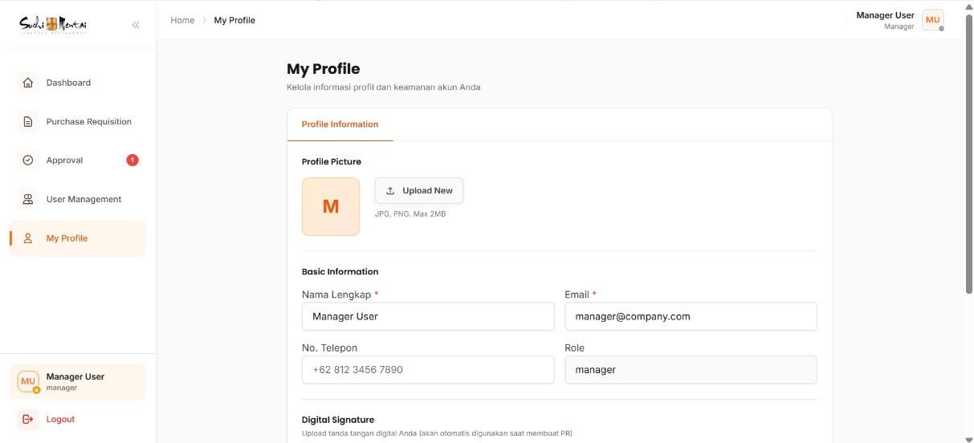

Gambar 4. 72 Halaman my profile pictures manajer
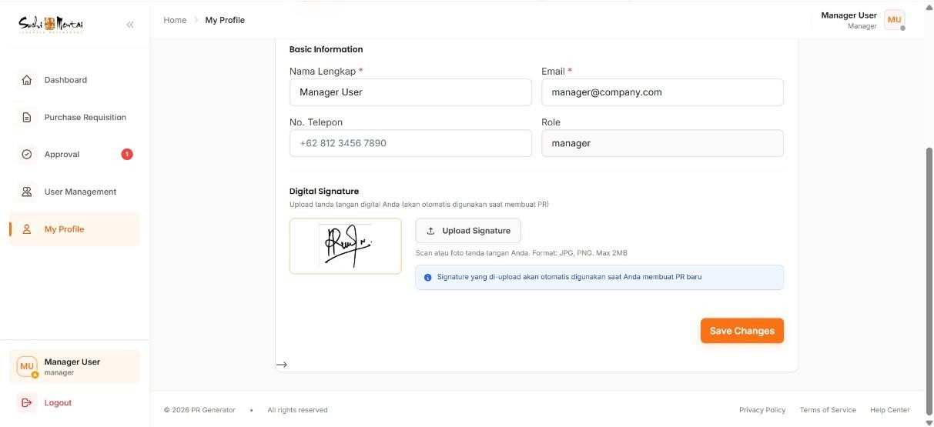

Gambar 4. 73 Halaman basic information dan digital signature manajer

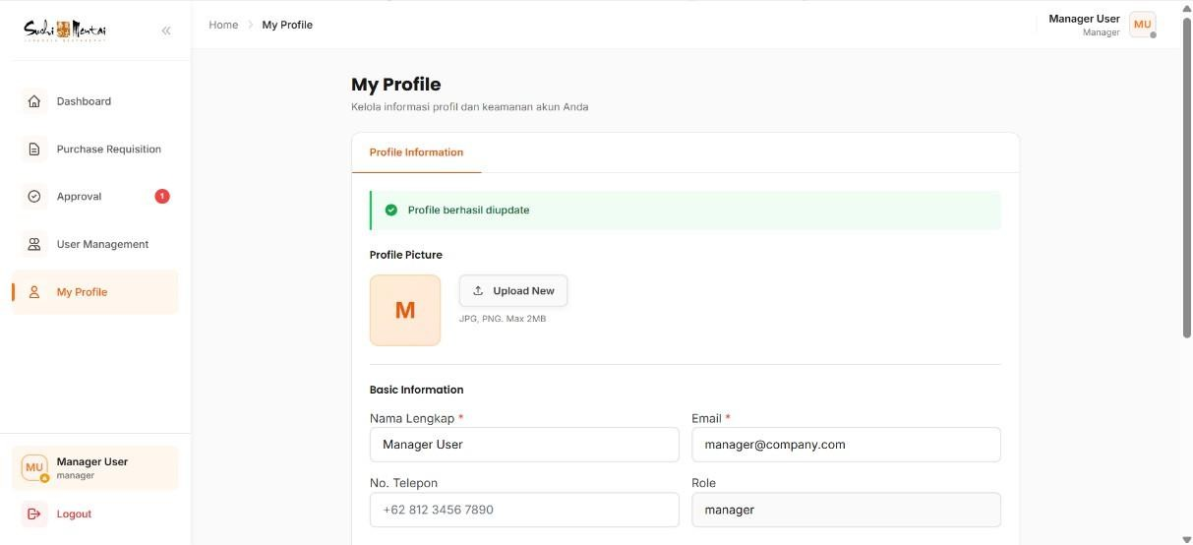

Gambar 4. 74 Halaman my profile logout manajer
Berikut penjelasan fungsi pada halaman sistem berdasarkan gambar 4.72, gambar 4.73 dan gambar 4.74 :
- Informasi Profil dan Identitas

  - Foto Profil : Fitur untuk mengunggah foto pengguna (format JPG/PNG, maksimal 2MB) guna personalisasi akun.
  - Informasi Dasar : Area yang memuat data personal meliputi Nama Lengkap (User), Email, Nomor Telepon, serta peran (Role) pengguna di dalam sistem sebagai manajer.
- Pengaturan Tanda Tangan Digital (Digital Signature)

  - Unggah Tanda Tangan : Kolom untuk mengunggah pindaian tanda tangan digital. Pengguna disarankan untuk mengatur dan mengunggah tanda tangan ini pada awal penggunaan sistem. Dengan mengisi di awal, tanda tangan tersebut akan ditarik secara otomatis oleh sistem setiap kali

pengguna melakukan proses persetujuan (approval) dokumen PR, sehingga tidak perlu repot mengunggah ulang secara manual.
  - Tombol Simpan & Notifikasi : Tombol "Save Changes" digunakan untuk menyimpan seluruh pembaruan data. Setelah berhasil, sistem akan memunculkan notifikasi bar berwarna hijau bertuliskan "Profile berhasil diupdate".
- Navigasi & Keamanan

  - Menu Profil : Menampilkan identitas singkat pengguna pada panel kiri bawah dan menu dropdown kanan atas, lengkap dengan opsi untuk keluar dari aplikasi (Logout) dengan aman.
Secara keseluruhan, halaman ini berfungsi sentral untuk mengelola identitas digital pengguna. Pengaturan profil di awal sangat penting untuk mempercepat dan mengotomatisasi alur kerja, khususnya terkait mekanisme pengesahan dokumen secara digital di dalam sistem.
    - Delivery & Feedback

Pengujian sistem dilakukan untuk memastikan bahwa seluruh fitur berfungsi sesuai dengan kebutuhan yang telah ditetapkan.
- Pengujian Black Box Testing

Pengujian sistem dilakukan menggunakan metode Black Box Testing untuk memastikan bahwa seluruh fungsi sistem berjalan sesuai dengan kebutuhan yang

telah ditetapkan. Pengujian dikelompokkan berdasarkan peran pengguna, yaitu staf dan manajer.
- Pengujian sisi Staf

Pengujian sisi staf dilakukan untuk memastikan bahwa sistem dapat mendukung proses pengelolaan data, mulai dari login, pengelolaan vendor, input PR, upload dokumen, hingga pencarian data.
Tabel 4. 7 Pengujian Fitur Staf

No | Langkah  Pengujian | Hasil Yang  Diharapkan | Hasil Pengujian | Respon
1 | Staf login dengan akun valid | Sistem menampilkan dashboard staf | Sistem berhasil menampilkan dashboard staf sesuai  hak akses pengguna | Sesuai
2 | Login dengan akun tidak terdaftar | Sistem menolak akses dan menampilkan pesan error | Sistem menampilkan pesan kesalahan (error) ketika pengguna memasukkan data  yang tidak valid | Sesuai
3 | Akses URL dashboard manajer oleh staf | Sistem menolak akses (unauthorized) | Sistem menolak akses yang tidak sesuai dengan hak akses pengguna  (unauthorized) | Sesuai
4 | Logout dari sistem | Sistem kembali ke halaman login | Sistem berhasil melakukan proses  logout dan | Sesuai

mengarahkan
pengguna kembali ke halaman login
5 | Staf menambahkan data vendor lengkap | Data vendor tersimpan di database | Data vendor berhasil disimpan ke dalam database dan ditampilkan pada tabel  daftar vendor | Sesuai
6 | Staf mengedit data vendor | Data vendor berhasil diperbarui | Data vendor berhasil diperbarui sesuai perubahan yang  dilakukan | Sesuai
7 | Staf  menghapus data vendor | Data vendor  terhapus dari sistem | Data vendor berhasil dihapus dari sistem | Sesuai
8 | Input data tanpa nama  vendor | Sistem menampilkan  validasi error | Sistem menampilkan pesan validasi ketika  data tidak lengkap | Sesuai
9 | Staf mengisi data PR dan  simpan draft | Data tersimpan dengan status draft | Data PR berhasil disimpan dengan  status draft | Sesuai
10 | Menambahkan item PR (nama, qty,  harga) | Sistem menghitung subtotal otomatis | Sistem berhasil menghitung subtotal secara otomatis | Sesuai
11 | Sistem  menghitung total biaya | Total biaya sesuai jumlah item | Sistem berhasil  menghitung total biaya secara otomatis | Sesuai
12 | Submit PR ke  manajer | Status berubah  menjadi submitted | Status PR berhasil  berubah menjadi | Sesuai

 |  |  | submitted
13 | Submit tanpa  data lengkap | Sistem menolak  dan tampil validasi | Sistem menampilkan  pesan validasi | Sesuai
14 | Upload file (PDF/JPG) | File berhasil disimpan | File berhasil diunggah dan disimpan dalam  sistem | Sesuai
15 | Upload file ukuran besar | Sistem menolak  upload | Sistem menolak file yang tidak sesuai  ketentuan | Sesuai
16 | Upload tanpa file | Sistem menampilkan  validasi | Sistem menampilkan pesan validasi | Sesuai
17 | Mencari PR  berdasarkan nama vendor | Data sesuai  keyword  ditampilkan | Sistem menampilkan data sesuai kata kunci | Sesuai
18 | Filter berdasarkan  status PR | Data terfilter sesuai status | Sistem menampilkan data sesuai filter | Sesuai
19 | Pencarian data tidak  ditemukan | Sistem menampilkan  pesan kosong | Sistem menampilkan pesan data tidak  ditemukan | Sesuai

Berdasarkan Tabel 4.7, seluruh fitur yang digunakan oleh staf telah berjalan dengan baik, mulai dari proses login, pengelolaan data vendor, input dan pengajuan PR, upload dokumen, hingga pencarian data. Sistem juga mampu memberikan validasi ketika terjadi kesalahan input.

- Pengujian sisi Manajer

Pengujian sisi manajer dilakukan untuk memastikan bahwa sistem dapat mendukung proses persetujuan PR serta monitoring data dan histori pengajuan.
Tabel 4. 8 Pengujian Fitur Manajer

No | Langkah  Pengujian | Hasil Yang  Diharapkan | Hasil Pengujian | Respon
1 | Manajer login dengan akun valid | Sistem menampilkan dashboard manajer | Sistem berhasil menampilkan dashboard manajer sesuai hak akses  pengguna | Sesuai
2 | Manajer menyetujui PR | Status menjadi  approved | Status PR berhasil berubah menjadi  approved | Sesuai
3 | Manajer menolak PR | Status menjadi  rejected | Status PR berhasil berubah menjadi  rejected | Sesuai
4 | Manajer revisi PR | Status menjadi  revised | Status PR berhasil berubah menjadi  revised | Sesuai
5 | Manajer memberi catatan | Catatan tersimpan di sistem | Catatan berhasil disimpan dan ditampilkan pada  detail PR | Sesuai
6 | Melihat daftar PR | Sistem  menampilkan semua data PR | Sistem berhasil  menampilkan seluruh data PR | Sesuai
7 | Melihat detail | Sistem | Sistem berhasil | Sesuai

 | PR | menampilkan  detail lengkap | menampilkan detail  informasi PR
8 | Melihat status PR | Status sesuai proses | Sistem menampilkan status sesuai proses  PR | Sesuai
9 | Tracking  histori  approval | Riwayat approval  tercatat | Sistem menampilkan riwayat perubahan  status secara lengkap | Sesuai

Berdasarkan Tabel 4.8, sistem telah mampu mendukung seluruh aktivitas yang dilakukan oleh manajer, termasuk proses persetujuan PR, pemberian catatan, serta monitoring data dan histori pengajuan secara lengkap.
Berdasarkan hasil pengujian Black Box Testing terhadap seluruh fitur sistem, dapat disimpulkan bahwa sistem telah berjalan sesuai dengan kebutuhan pengguna. Fitur yang digunakan oleh staf maupun manajer, mulai dari pengelolaan data hingga proses persetujuan PR, berfungsi dengan baik dan menghasilkan keluaran yang sesuai dengan yang diharapkan.
Hasil pengujian tersebut menjadi dasar dalam melakukan evaluasi sistem, karena seluruh fungsi yang telah berjalan sesuai dengan rancangan menunjukkan bahwa proses dalam sistem dapat digunakan sebagaimana mestinya serta mendukung kelancaran aktivitas administrasi PR.
- Evaluasi Sistem

Evaluasi sistem dilakukan dengan membandingkan kondisi proses PR sebelum dan sesudah penerapan sistem otomatisasi berbasis web. Perbandingan

ini bertujuan untuk mengetahui dampak implementasi sistem terhadap peningkatan kinerja administrasi pada Divisi Digital Marketing.
Tabel 4. 9 Perbandingan Sebelum dan Sesudah Sistem

No | Aspek  Evaluasi | Sebelum Sistem  (Manual) | Sesudah Sistem  (Web) | Dampak  Perubahan
1 | Alur Pemrosesan PR | Proses pembuatan PR dilakukan secara manual dengan penginputan data yang berulang pada beberapa dokumen. | Proses input dilakukan langsung dalam sistem tanpa pengulangan serta didukung oleh fitur perhitungan  otomatis. | Proses pengajuan PR menjadi lebih terstruktur dan terdokumentasi.
2 | Dokumentasi | Dokumen PR disimpan dalam folder terpisah (Google  Drive/lokal) | Dokumen tersimpan secara terpusat dalam sistem | Penyimpanan lebih rapi dan mudah diakses
3 | Proses  Approval | Persetujuan dilakukan melalui komunikasi tidak terstruktur  (chat/email) | Menggunakan fitur approval dengan status (submitted, approved,  rejected, revised) | Proses lebih terstruktur dan transparan
4 | Pengelolaan Data | Data vendor dan  PR tersebar di berbagai media | Data terintegrasi  dalam satu database sistem | Data lebih  konsisten dan terpusat
5 | Risiko  Kesalahan Input | Tinggi karena input  data dilakukan secara manual dan | Lebih rendah  karena adanya validasi sistem | Pengelolaan  data menjadi lebih konsisten

 |  | berulang. |  | karena  didukung oleh validasi sistem.
6 | Pencarian Data | Pencarian data dilakukan secara manual melalui dokumen yang tersimpan pada berbagai media. | Tersedia fitur pencarian dan filter pada sistem | Proses pencarian data menjadi lebih mudah karena didukung oleh fitur pencarian dan filter pada  sistem.
7 | Monitoring Status | Status PR sulit dipantau | Status PR dapat dilihat secara real-  time dalam sistem | Monitoring lebih mudah  dan jelas
8 | Keamanan Akses | Tidak terdapat pembatasan akses yang jelas | Menggunakan login dan hak akses berbasis peran (staf dan  manajer) | Keamanan data lebih terjamin
9 | Histori Aktivitas | Tidak terdapat pencatatan riwayat perubahan PR | Sistem mencatat histori status dan aktivitas pengguna | Meningkatkan transparansi dan  akuntabilitas
10 | Konsistensi Format Data | Format dokumen PR tidak seragam | Format PR terstandarisasi dalam sistem | Data lebih konsisten dan mudah  dipahami

Berdasarkan hasil perbandingan pada Tabel 4.9, dapat diketahui bahwa penerapan sistem otomatisasi PR berbasis web memberikan perubahan pada proses pengelolaan PR menjadi lebih terstruktur dan terorganisasi.
Dari aspek waktu pemrosesan, sistem mampu mempercepat proses pembuatan PR karena seluruh data diinput langsung ke dalam sistem tanpa perlu pengolahan ulang. Selain itu, fitur perhitungan otomatis pada sistem membantu pengguna dalam memperoleh total biaya secara otomatis sehingga mengurangi kesalahan input data.
Dari sisi dokumentasi, sistem memungkinkan penyimpanan data dan dokumen secara terpusat sehingga memudahkan proses pengelolaan dan akses data. Hal ini mengatasi permasalahan sebelumnya di mana dokumen tersebar di berbagai media penyimpanan.
Pada proses persetujuan, fitur workflow approval dalam sistem mampu menggantikan metode manual yang sebelumnya dilakukan melalui komunikasi tidak terstruktur. Dengan adanya sistem, setiap proses persetujuan tercatat secara otomatis melalui perubahan status seperti submitted, approved, rejected, dan revised, sehingga meningkatkan transparansi dan akuntabilitas.
Selain itu, sistem juga dilengkapi dengan mekanisme autentikasi dan pengaturan hak akses berbasis peran, sehingga keamanan data lebih terjamin dan hanya dapat diakses oleh pengguna yang berwenang. Fitur histori aktivitas yang tersedia memungkinkan pengguna untuk melacak seluruh proses perubahan data secara sistematis.

Integrasi data dalam satu sistem juga membantu meningkatkan konsistensi dan keakuratan data, serta mengurangi risiko kesalahan input yang sering terjadi pada proses manual. Fitur pencarian dan monitoring status yang tersedia dalam sistem memberikan kemudahan bagi pengguna dalam mengelola dan menelusuri data PR secara real-time.
Dengan demikian, berdasarkan hasil evaluasi yang dilakukan serta didukung oleh hasil pengujian Black Box Testing, sistem yang dikembangkan terbukti mampu meningkatkan efisiensi, efektivitas, keamanan, serta keteraturan proses administrasi PR pada Divisi Digital Marketing.
- Pembahasan hasil implementasi

Berdasarkan hasil implementasi dan evaluasi yang telah dilakukan, Sistem Informasi Otomatisasi PR berbasis web telah berjalan sesuai dengan kebutuhan pengguna pada Divisi Digital Marketing PT. Izumida Sukses Berjaya. Hasil pengujian menunjukkan bahwa seluruh fitur utama sistem dapat berfungsi dengan baik sesuai dengan kebutuhan fungsional yang telah ditentukan pada tahap Communication.
Sistem mampu mendukung proses pengelolaan PR secara lebih terstruktur, mulai dari pengelolaan data vendor, pengajuan PR, unggah dokumen pendukung, hingga proses persetujuan oleh manajer. Selain itu, sistem juga menyediakan pengelolaan status pengajuan, seperti draft, submitted, approved, rejected, dan revised, sehingga setiap proses dapat dipantau dengan lebih mudah.

Berdasarkan hasil evaluasi pengguna, penerapan sistem berbasis web membantu pengelolaan data PR menjadi lebih terpusat, mempermudah penelusuran dokumen, serta mendukung proses persetujuan yang terdokumentasi melalui perubahan status pada sistem. Dengan demikian, sistem yang dikembangkan telah memenuhi kebutuhan operasional Divisi Digital Marketing PT. Izumida Sukses Berjaya dalam mendukung proses administrasi PR secara lebih terstruktur dan terdokumentasi.
BAB IV
HASIL DAN PEMBAHASAN

  - Pengembangan Sistem

Pengembangan Sistem Informasi Otomatisasi Purchase Requisition (PR) berbasis web pada penelitian ini dilakukan menggunakan metode Prototype sebagaimana dijelaskan pada Bab III. Metode ini dipilih karena memungkinkan adanya interaksi antara pengembang dan pengguna selama proses pengembangan sistem. Melalui tahapan Communication, Quick Plan, Quick Design, Prototype Construction, serta Delivery & Feedback, sistem dikembangkan berdasarkan kebutuhan pengguna yang diperoleh melalui observasi dan wawancara, kemudian diwujudkan dalam bentuk prototype untuk selanjutnya dievaluasi hingga menghasilkan sistem yang sesuai dengan kebutuhan Divisi Digital Marketing PT. Izumida Sukses Berjaya.
    - Communication

Tahap Communication dilakukan untuk memperoleh informasi mengenai proses bisnis PR yang sedang berjalan pada Divisi Digital Marketing PT. Izumida Sukses Berjaya. Informasi diperoleh melalui observasi, wawancara, dan dokumentasi sehingga dapat diidentifikasi permasalahan yang terjadi, kebutuhan pengguna, serta ruang lingkup sistem yang akan dikembangkan. Hasil dari tahap ini menjadi dasar dalam proses perancangan prototype.

IV-1

- Hasil Wawancara

Berdasarkan wawancara yang telah dilakukan, diperoleh temuan sebagai berikut:
  - Aspek Proses Administrasi
    - Pengajuan PR masih dilaksanakan secara manual, dengan alur operasional yang dimulai dari penerimaan invoice dari influencer, dilanjutkan dengan pembuatan dokumen PR menggunakan Microsoft Word, pengelompokan dokumen berdasarkan outlet, serta penyimpanan dokumen dalam format PDF pada folder tertentu.
    - Dokumen PR dibuat dalam format terpisah dan belum terstandarisasi dalam satu sistem.
    - Belum tersedia sistem khusus yang mendukung pengelolaan PR secara terintegrasi.
  - Aspek Pengelolaan Data

    - Data vendor, influencer, serta kerja sama promosi tersimpan pada media yang berbeda.
    - Informasi kegiatan promosi belum terhubung dalam satu basis data terpadu.
    - Proses pencarian data atau dokumen masih dilakukan secara manual sehingga memerlukan penelusuran dokumen secara berulang.
  - Aspek Proses Persetujuan
    - Persetujuan PR telah dilakukan secara bertahap sesuai struktur organisasi.

    - Status persetujuan belum terdokumentasi dalam sistem digital yang terpusat.
    - Tidak tersedia pencatatan otomatis terkait riwayat proses persetujuan.

  - Aspek Pengarsipan dan Monitoring
    - Belum terdapat sistem pencatatan histori PR secara sistematis.

    - Penelusuran dokumen sebelumnya masih dilakukan secara manual.

    - Terdapat potensi kehilangan atau duplikasi dokumen.

Temuan tersebut menjadi dasar dalam proses analisis dan pengembangan sistem yang telah diimplementasikan.
- Identifikasi Masalah

Berdasarkan hasil analisis terhadap kondisi yang berjalan, diperoleh beberapa permasalahan utama sebagai berikut :
  - Pengelolaan PR belum berjalan secara terstruktur karena belum didukung oleh sistem informasi berbasis basis data terpusat.
  - Integrasi data kegiatan promosi belum tercapai sehingga konsistensi informasi belum terkelola dengan baik.
  - Mekanisme penyimpanan dokumen belum terstruktur dalam satu sistem yang terdokumentasi dengan baik.
  - Transparansi dan akuntabilitas proses persetujuan belum didukung oleh rekam jejak digital yang sistematis.

  - Kondisi tersebut berisiko menimbulkan ketidak konsistenan data serta menyulitkan pengelolaan informasi dalam proses pengambilan keputusan manajerial.
- Identifikasi Titik Keputusan

Dalam proses pengajuan PR yang berjalan, terdapat beberapa titik keputusan yang menjadi dasar dalam perancangan alur sistem, yaitu :
  - Penentuan status PR sebagai draft atau diajukan untuk proses persetujuan.

  - Keputusan manajer untuk menyetujui atau menolak pengajuan PR.

  - Pengembalian dokumen kepada staf untuk dilakukan perbaikan apabila terdapat ketidaksesuaian data.
  - Perubahan status dokumen berdasarkan hasil keputusan, seperti draft, submitted, approved, rejected, atau revised.
Titik-titik keputusan tersebut telah diakomodasi dalam sistem melalui mekanisme perubahan status dan pengaturan hak akses pengguna.
- Kebutuhan Sistem

Berdasarkan hasil analisis yang dilakukan, sistem yang telah dikembangkan memenuhi kebutuhan sebagai berikut:
  - Menyediakan modul pengelolaan PR berbasis basis data terpusat.

  - Mengintegrasikan data pengajuan PR beserta informasi vendor atau influencer yang terkait dalam satu sistem manajemen data.

  - Mendukung alur persetujuan berbasis status dengan pencatatan proses secara otomatis.
  - Menyediakan fitur histori aktivitas dan fasilitas pencarian dokumen yang lebih terstruktur.
  - Menerapkan pengaturan hak akses berbasis peran untuk menjaga keamanan dan pengendalian sistem.
Kebutuhan tersebut telah direalisasikan dalam sistem yang diimplementasikan pada Divisi Digital Marketing.
- Kebutuhan Fungsional Sistem

Tabel 4. 1 Kebutuhan Fungsional Sistem

No. | Kebutuhan Fungsional | Deskripsi
1. | Pengelolaan Data PR | Sistem dapat mengelola data pengajuan  PR.
2. | Pengelolaan Data Vendor | Sistem dapat mengelola data vendor  atau mitra promosi yang digunakan dalam proses PR.
3. | Persetujuan PR | Sistem mendukung proses persetujuan  (approval) oleh manajer sesuai alur kerja yang ditentukan.
4. | Upload Dokumen Pendukung | Sistem menyediakan fitur unggah dokumen pendukung seperti invoice  atau dokumen lainnya.
5. | Monitoring Status PR | Sistem dapat menampilkan status  pengajuan PR, seperti draft, submitted, approved, rejected, dan revised.

6. | Histori Aktivitas | Sistem menyimpan riwayat aktivitas  pengguna dan proses pengajuan PR.
7. | Pencarian Data PR | Sistem menyediakan fitur pencarian data PR untuk memudahkan  penelusuran dokumen.
- Kebutuhan Nonfungsional Sistem Tabel 4. 2 Kebutuhan Nonfungsional Sistem

No. | Kebutuhan Nonfungsional | Deskripsi
1. | Sistem Berbasis Web | Sistem dapat diakses melalui web browser tanpa memerlukan instalasi  aplikasi tambahan.
2. | Hak Akses Pengguna | Sistem menerapkan hak akses  berdasarkan peran pengguna, yaitu Super Admin, Staf, dan Manajer.
3. | Antarmuka Pengguna | Sistem memiliki tampilan (user  interface) yang mudah dipahami dan digunakan.
4. | Penyimpanan Data Terpusat | Data disimpan dalam satu basis data  sehingga memudahkan pengelolaan dan pencarian informasi.
5. | Stabilitas Sistem | Sistem mampu berjalan dengan baik  selama proses pengelolaan PR berlangsung.

    - Quick Plan
      - Kebutuhan Perangkat Lunak (Software) Tabel 4. 3 Kebutuhan Perangkat Lunak (Software)

No. | Perangkat Lunak | Keterangan
1. | Sistem Operasi | Windows 11 atau sistem operasi setara yang  mendukung proses pengembangan dan operasional aplikasi.
2. | Web Server | Apache, digunakan untuk menjalankan dan  mengelola aplikasi berbasis web.
3. | Bahasa Pemrograman | PHP, sebagai bahasa pemrograman utama  dalam pengembangan sistem.
4. | Framework | Laravel, digunakan untuk membangun aplikasi dengan arsitektur Model-View-Controller  (MVC).
5. | Database Management System  (DBMS) | MySQL, digunakan untuk mengelola dan menyimpan data secara terpusat.
6. | Web Browser | Google Chrome, digunakan sebagai media  akses sistem oleh pengguna.
      - Kebutuhan Perangkat Keras (Hardware) Tabel 4. 4 Kebutuhan Perangkat Keras (Hardware)

No. | Komponen | Spesifikasi
1. | Perangkat | Laptop Acer Swift SFX14-41G
2. | Sistem Operasi | Windows 11
3. | Processor | AMD Ryzen 5 Series
4. | RAM | 16 GB

5. | Storage | 512 GB SSD
6. | Monitor | 14 inci, resolusi Full HD (1920 × 1080 piksel)
7. | Perangkat Input | Keyboard dan touchpad bawaan laptop
8. | Koneksi Internet | Digunakan untuk akses sistem berbasis web dan  pengujian online

      - Hak Akses Pengguna
Hak akses pengguna direncanakan untuk mengatur kewenangan setiap pengguna dalam mengakses dan mengelola fitur sistem sesuai dengan tugas dan tanggung jawabnya. Pengaturan hak akses bertujuan untuk menjaga keamanan data, membatasi akses terhadap fitur tertentu, serta memastikan setiap proses dalam sistem dilakukan oleh pengguna yang berwenang. Adapun hak akses pengguna yang direncanakan dalam Sistem Informasi Otomatisasi PR dapat dilihat pada Tabel 4.5.
Tabel 4. 5 Hak Akses Pengguna

No. | Komponen | Hak Akses
1. | Super Admin | Mengelola data pengguna, data vendor, data PR,  serta melakukan pengelolaan data sistem.
2. | Staf | Mengajukan PR, mengunggah dokumen  pendukung, mengelola data vendor, serta memantau status pengajuan PR.
3. | Manajer | Melakukan proses persetujuan (approval),  penolakan (rejected), revisi (revised), serta memantau status PR yang diajukan oleh staf.

      - Fitur Sistem

Berdasarkan hasil analisis kebutuhan, direncanakan beberapa fitur utama yang akan dikembangkan pada Sistem Informasi Otomatisasi PR. Fitur-fitur tersebut disusun untuk mendukung proses pengajuan, persetujuan, pengelolaan data, serta penyimpanan dokumen secara terintegrasi. Adapun fitur yang direncanakan dapat dilihat pada Tabel 4.6.
Tabel 4. 6 Fitur Sistem

No. | Fitur | Fungsi
1. | Login | Melakukan autentikasi pengguna sebelum  mengakses sistem.
Menampilkan informasi utama sesuai dengan hak
akses pengguna.
3. | User  Management | Mengelola data pengguna sistem oleh Super  Admin.
4. | Vendor | Mengelola data vendor atau mitra promosi yang  digunakan dalam proses PR.
5. | Purchase  Requisition | Mengelola proses pengajuan PR mulai dari  pembuatan hingga penyimpanan data.
6. | Approval | Mendukung proses persetujuan, penolakan, atau  revisi PR oleh Manajer.
7. | Upload Invoice | Mengunggah dokumen pendukung berupa invoice  sebagai lampiran PR.
8. | Upload Digital  Signature | Menambahkan tanda tangan digital pada proses  persetujuan PR.
9. | Monitoring Status | Menampilkan status pengajuan PR seperti Draft,  Submitted, Approved, Rejected, dan Revised.
10. | Download  Dokumen | Mengunduh dokumen PR yang telah dibuat dalam  sistem.

    - Quick Design

- Flowchart Sistem

Flowchart sistem menggambarkan alur proses pengajuan PR yang dimulai dari login pengguna, kemudian staf melakukan input dan penyimpanan data PR dalam status draft. Selanjutnya, data diajukan (submit) untuk diproses oleh manajer.
Pada tahap persetujuan, manajer melakukan keputusan berupa menyetujui, menolak, atau mengembalikan PR untuk revisi. Setiap keputusan akan mengubah status PR dalam sistem, seperti submitted, approved, rejected, atau revised.
Alur ini menunjukkan bahwa proses pengajuan dan persetujuan telah berjalan secara terstruktur sesuai dengan workflow pada sistem.





Gambar 4. 1 Flowchart Sistem Purchase Requisition (PR)

Berdasarkan Gambar 4.1, flowchart tersebut memperjelas alur proses yang telah dijelaskan sebelumnya, mulai dari login pengguna hingga proses pengambilan keputusan oleh manajer. Setiap tahapan menunjukkan aliran proses dan perubahan status PR secara sistematis, sehingga proses pengajuan dapat dipantau dengan lebih terstruktur.
- Use Case Diagram

Use case diagram digunakan untuk menggambarkan interaksi antara aktor dan Sistem Purchase Requisition (PR) serta menunjukkan fungsi-fungsi yang dapat diakses oleh masing-masing aktor sesuai dengan hak aksesnya.
Diagram ini memberikan gambaran mengenai kebutuhan fungsional sistem yang dirancang dan batasan ruang lingkup fungsi yang tersedia bagi setiap pengguna. Adapun use case diagram Sistem PR dapat dilihat pada Gambar 4.2.


Gambar 4. 2 Use Case Diagram Sistem Purchase Requisition (PR)

Berdasarkan Gambar 4.2, sistem PR melibatkan tiga aktor, yaitu staf, manajer, dan super admin. Staf memiliki hak akses untuk melakukan pembuatan dan pengelolaan PR, mengunggah dokumen pendukung, melihat status PR, serta mengunduh dokumen PR. Manajer berperan dalam melakukan peninjauan (review), persetujuan (approve), atau penolakan (reject) terhadap PR yang diajukan. Sementara itu, Super Admin bertugas mengelola website, mengelola pengguna sistem, dan memantau seluruh dokumen PR yang terdapat dalam sistem. Pembagian hak akses tersebut menunjukkan peran dan tanggung jawab masing-masing aktor dalam penggunaan sistem PR.
- Activity Diagram

Activity diagram digunakan untuk menggambarkan alur aktivitas yang terjadi pada sistem PR berdasarkan peran masing-masing pengguna, yaitu Super Admin, Staf, dan Manajer. Diagram ini menjelaskan urutan aktivitas yang dilakukan oleh setiap aktor beserta interaksi yang terjadi dengan sistem, mulai dari proses autentikasi pengguna, pengelolaan data pengguna, pembuatan dan pengajuan PR, hingga proses persetujuan atau penolakan oleh manajer.



Gambar 4. 3 Activity Diagram super admin


Gambar 4. 4 Activity Diagram staf


Gambar 4. 5 Activity Diagram manajer
Berdasarkan activity diagram tersebut, setiap aktor memiliki alur aktivitas yang berbeda sesuai dengan hak akses yang dimiliki. Super Admin melakukan pengelolaan data pengguna, Staf melakukan pembuatan, penyimpanan, dan

pengajuan PR serta memantau status pengajuan, sedangkan Manajer melakukan peninjauan terhadap PR untuk memberikan keputusan berupa persetujuan atau penolakan. Seluruh aktivitas tersebut melibatkan proses validasi data, penyimpanan informasi, pembaruan status pengajuan, serta penyampaian informasi kepada pengguna sesuai dengan proses yang telah dirancang pada sistem.
- Class Diagram

Class diagram digunakan untuk menggambarkan struktur statis pada sistem PR yang terdiri atas kelas, atribut, operasi (method), serta hubungan antarkelas. Diagram ini memberikan gambaran mengenai struktur dan tanggung jawab setiap kelas beserta hubungan antarkelas yang mendukung proses pengelolaan PR sesuai dengan kebutuhan pengguna.



Gambar 4. 6 Class Diagram

- Perancangan Antarmuka Pengguna
  - Perancangan antarmuka Super Admin


Gambar 4. 7 Perancangan antarmuka halaman login super admin


Gambar 4. 8 Perancangan antarmuka halaman user management



Gambar 4. 9 Perancangan antarmuka halaman create new user
  - Perancangan antarmuka Staf


Gambar 4. 10 Perancangan antarmuka halaman login staf



Gambar 4. 11 Perancangan antarmuka halaman dashboard


Gambar 4. 12 Perancangan antarmuka halaman PR



Gambar 4. 13 Perancangan antarmuka halaman buat PR baru
  - Perancangan antarmuka Manajer


Gambar 4. 14 Perancangan antarmuka halaman login manajer



Gambar 4. 15 Perancangan antarmuka halaman approval manajer


Gambar 4. 16 Perancangan antarmuka halaman detail PR



Gambar 4. 17 Perancangan antarmuka halaman my profile


Gambar 4. 18 Perancangan antarmuka halaman my profile manajer

    - Prototype Construction

- Super Admin

Halaman Super Admin merupakan antarmuka yang digunakan untuk melakukan pengelolaan sistem secara keseluruhan. Pada halaman ini, Super Admin memiliki hak akses penuh terhadap data dan pengguna sistem.
Fitur yang tersedia pada halaman ini meliputi :

  - Pengelolaan data pengguna (menambah, mengubah, dan menghapus akun staf dan manajer)
  - Pengaturan hak akses pengguna sesuai peran

  - Pemantauan data yang terdapat dalam sistem

Melalui halaman ini, Super Admin dapat memastikan bahwa sistem berjalan dengan baik serta seluruh pengguna memiliki akses yang sesuai dengan perannya. Keberadaan fitur ini mendukung aspek keamanan dan kontrol sistem secara terpusat.
Untuk mengakses halaman Super Admin, pengguna harus terlebih dahulu melakukan proses login ke dalam sistem, seperti yang ditampilkan pada Gambar
4.19 dan Gambar 4.20.



Gambar 4. 19 Halaman login PR
Gambar 4.19, menampilkan halaman login sistem Purchase Requisition Management System yang digunakan di Sushi Mentai. Tampilan dibagi menjadi dua bagian, yaitu sebelah kiri berisi gambar gedung serta informasi singkat mengenai sistem, sedangkan sebelah kanan berisi form login yang terdiri dari input email, password, dan tombol —Masuk‖. Tampilan ini dibuat sederhana agar pengguna dapat dengan mudah melakukan login ke dalam sistem.


Gambar 4. 20 Halaman login menggunakan akun super admin

Gambar 4.20 menampilkan halaman login PR Management System yang telah diisi menggunakan akun super admin. Hak akses super admin digunakan untuk mengelola sistem, termasuk menambahkan pengguna baru agar dapat mengakses sistem sesuai dengan hak akses masing-masing.


Gambar 4. 21 Halaman User Management


Gambar 4. 22 Halaman User Management
Berikut penjelasan fungsi pada tampilan User Management pada gambar 4.21 dan gambar 4.22 :

- Menu Samping (Sidebar)

  - User Management : halaman untuk mengelola data pengguna.

  - Logout : digunakan untuk keluar dari sistem.

- Informasi Ringkasan (Card di Atas)

  - Total Users : jumlah seluruh pengguna.

  - Active : jumlah pengguna aktif.

  - Inactive : jumlah pengguna tidak aktif.

  - Staf & Manajer : jumlah pengguna berdasarkan peran.

- Fitur Pencarian dan Filter

  - Search : digunakan untuk mencari pengguna berdasarkan nama atau email.

  - All Roles : digunakan untuk memfilter berdasarkan peran pengguna.

  - All Status : digunakan untuk memfilter berdasarkan status pengguna.

  - Reset : digunakan untuk mengembalikan filter ke kondisi awal.

  - Add User : Digunakan untuk menambahkan pengguna baru ke dalam sistem.
- Tabel Data Pengguna

  - Name : nama pengguna.

  - Email : email pengguna.

  - Role : peran pengguna (super admin, manajer, dan staf).

  - Status : status pengguna (aktif atau tidak aktif).

  - Created : tanggal pembuatan akun.

  - Actions: Edit (mengubah data pengguna), Reset Password (mengatur ulang kata sandi), Delete (menghapus pengguna).
Secara keseluruhan, halaman ini berfungsi untuk memudahkan super admin dalam mengelola data pengguna dalam sistem.


Gambar 4. 23 Halaman klik tombol Add User
Gambar 4.23 menampilkan halaman User Management, untuk memulai menambahkan pengguna baru, super admin dapat mengklik tombol “Add User” yang berada di bagian kanan atas. Tombol ini digunakan untuk membuka form penambahan user baru ke dalam sistem.



Gambar 4. 24 Halaman Create New User


Gambar 4. 25 Halaman Create New User
Berikut penjelasan fungsi pada tampilan Create New User pada gambar 4.24 dan gambar 4.25 :
- Form Input User

  - Name : isi nama pengguna.

  - Email : isi email untuk login.

  - Password & Confirm Password : mengatur dan konfirmasi kata sandi.

- Role (Peran Pengguna)

  - Select Role : memilih peran (Super Admin, Manajer, Staf).

  - Gambar 4.24 : dropdown role ditampilkan.

  - Gambar 4.25 : role sudah dipilih (Staf).

- Status User

  - Active User : menentukan akun aktif atau tidak

- Tombol Aksi

  - Cancel : membatalkan.

  - Create User : menyimpan data pengguna.

Halaman ini digunakan untuk menambahkan user baru beserta role dan statusnya.


Gambar 4. 26 Halaman menampilkan notif user virda berhasil dibuat

Gambar 4.26 Halaman menampilkan notif user virda berhasil dibuat menampilkan notifikasi berwarna hijau dengan pesan “User virda berhasil
dibuat” menunjukkan bahwa proses penambahan pengguna baru telah berhasil dilakukan oleh sistem. Notifikasi ini berfungsi sebagai umpan balik (feedback) kepada Super Admin bahwa data pengguna telah tersimpan dengan baik dan akun tersebut sudah dapat digunakan sesuai dengan peran yang telah ditentukan.
- Staf

Halaman staf merupakan bagian utama yang digunakan oleh pengguna dengan peran staf dalam mengelola pengajuan PR. Setelah berhasil login, pengguna akan diarahkan ke dashboard yang menampilkan ringkasan serta daftar pengajuan PR beserta statusnya.
Pada halaman ini, staf dapat melakukan berbagai aktivitas, seperti membuat pengajuan PR baru, mengisi detail kebutuhan, mengunggah dokumen pendukung, serta memantau status pengajuan hingga proses persetujuan. Seluruh proses tersebut terintegrasi dalam satu sistem sehingga memudahkan pengelolaan data secara lebih terstruktur.
Dengan adanya fitur ini, proses pengajuan PR yang sebelumnya dilakukan secara manual menjadi lebih efisien dan terdokumentasi dengan baik. Penjelasan lebih rinci mengenai setiap fitur akan dijabarkan pada gambar-gambar berikut.



Gambar 4. 27 Halaman login PR staf
Gambar 4.27 menampilkan halaman login PR Management System yang telah diisi menggunakan akun —virda@gmail.com‖, yaitu pengguna yang sebelumnya ditambahkan oleh Super Admin. Pengguna dapat masuk ke sistem sesuai dengan peran yang dimiliki.


Gambar 4. 28 Halaman dashboard



Gambar 4. 29 Halaman dashboard
Berikut penjelasan fungsi pada tampilan Dashboard pada gambar 4.28 dan gambar 4.29 :
- Menu Samping (Sidebar)

  - Dashboard : Mengakses halaman ringkasan aktivitas.

- Informasi Ringkasan (Card)

  - My PRS : Total jumlah pengajuan yang dibuat.

  - Pending : Jumlah pengajuan menunggu persetujuan.

  - Approved : Jumlah pengajuan yang telah disetujui.

  - Total Amount : Akumulasi nilai nominal seluruh pengajuan.

- Visualisasi Data

  - My PR Trends : Grafik tren performa pengajuan selama 6 bulan.

  - Status Distribution : Grafik distribusi status pengajuan (Draft, Pending, Approved, Rejected).
- Tabel & Fitur

1. + New Purchase Request : Membuat pengajuan baru secara cepat.

- My Recent PRS : Daftar pengajuan terbaru yang mencakup nomor PR,

outlet, tanggal, nominal, dan status.

- Quick Tips : Panduan singkat mengenai prosedur pembuatan pengajuan yang benar.
Secara keseluruhan, halaman ini berfungsi untuk memantau status dan progres pengajuan PR pengguna secara efisien.


Gambar 4. 30 Halaman Purchase Requisition



Gambar 4. 31 Halaman Purchase Requisition
Berikut penjelasan fungsi pada halaman Purchase Requisition sesuai dengan Gambar 4.30 dan Gambar 4.31:
  - Menu Samping (Sidebar)

    - Purchase Requisition : Mengelola data pengajuan.

  - Fitur Pencarian dan Filter

    - Search : Mencari data PR berdasarkan nomor PR atau perihal pengajuan.
    - Status : Memfilter data berdasarkan status pengajuan, seperti Draft, Submitted, Approved, atau Rejected.
    - Outlet : Memfilter data berdasarkan lokasi cabang/outlet.

    - Date (From/To) : Memfilter data berdasarkan rentang tanggal pengajuan.
    - Reset : Mengembalikan seluruh filter ke kondisi awal.

6. + New PR : Digunakan untuk membuat dokumen PRbaru.

  - Tabel Data PR

    - PR Number : Nomor identitas unik setiap dokumen PR

    - Tanggal : Tanggal pembuatan atau pengajuan dokumen PR.

    - Perihal : Keterangan atau tujuan pengajuan PR.

    - Link Sosmed : Menampilkan tautan media sosial yang berkaitan dengan kegiatan promosi yang diajukan.
    - Outlet : Nama outlet yang terkait dengan pengajuan PR.

    - Total : Total nominal biaya yang diajukan dalam dokumen PR.
    - Status : Menampilkan status terkini dokumen PR, seperti Draft, Submitted, Approved, atau Rejected.
    - Created By : Nama pengguna yang membuat dokumen PR.

    - Actions : Ikon Mata (View) Melihat detail dokumen PR, Ikon Pensil (Edit) Mengubah atau memperbarui data PR, Ikon Sampah (Delete) Menghapus data PR.
Secara keseluruhan, halaman Purchase Requisition berfungsi untuk mengelola, mencari, memantau, serta menampilkan seluruh data pengajuan PR yang telah tersimpan dalam sistem berdasarkan hak akses pengguna.



Gambar 4. 32 Halaman klik tombol + New PR
Gambar 4.32 menampilkan halaman PR untuk memulai pembuatan pengajuan baru, pengguna dapat mengklik tombol —+ New PR‖ di pojok kanan atas yang berfungsi untuk membuka formulir PR.


Gambar 4. 33 Halaman pengisian data PR tanggal



Gambar 4. 34 Halaman pengisian data PR perihal



Gambar 4. 35 Halaman pengisian data PR pemilihan outlet



Gambar 4. 36 Halaman pengisian data PR alasan


Gambar 4. 37 Halaman pengisian data PR link postingan / sumber promosi sosmed



Gambar 4. 38 Halaman pengisian data PR upload invoice dan tanda tangan



Gambar 4. 39 Halaman pengisian data PR informasi penerima transfer



Gambar 4. 40 Halaman pengisian data PR detail item



Gambar 4. 41 Halaman klik tombol submit untuk approval

Berikut penjelasan fungsi pada halaman Form Purchase Requisitions

sesuai dengan gambar 4.33, gambar 4.34, gambar 4.35, gambar 4.36, gambar
- 37, gambar 4.38, gambar 4.39, gambar 4.40, dan gambar 4.41 :

  - Informasi Dasar

    - Tanggal : Memilih tanggal pengajuan menggunakan fitur Kalender.

    - Perihal : Mengisi deskripsi singkat atau judul tujuan pengajuan.

    - Outlet : Memilih cabang restoran melalui menu dropdown (contoh: Sushi Mentai Siantar).
    - Alasan : Kolom opsional untuk menjelaskan latar belakang pembelian secara lebih mendetail.
    - Link Postingan / Sumber Promosi Sosmed : Kolom untuk menyertakan tautan hasil iklan atau promosi dari kerja sama yang telah dilakukan (seperti dari Instagram, TikTok, dan lain-lain). Pengisian tautan pada kolom ini biasanya dilakukan menyusul setelah proses persetujuan (approval) selesai.
  - Upload Invoice & Tanda Tangan

    - Invoice dari Talent : Fitur untuk mengunggah berkas pendukung (JPG, PNG, PDF) sebagai bukti tagihan.
    - Tanda Tangan Staf : Area untuk mengunggah tanda tangan digital staf pembuat dokumen sebagai bentuk validasi. (Terdapat keterangan bahwa signature dapat diatur agar terisi otomatis melalui menu Profile).

  - Informasi Penerima Transfer

    - Data Penerima Transfer : Sistem secara otomatis menampilkan nama penerima, nama bank, nomor rekening, dan nomor telepon berdasarkan data vendor atau talent yang telah dipilih dan tersimpan pada sistem. Dengan demikian, pengguna tidak perlu melakukan input ulang data penerima transfer sehingga proses pengajuan menjadi lebih cepat dan mengurangi potensi kesalahan input.
  - Detail Item

1. + Tambah Item : Tombol untuk menambah baris barang atau jasa yang diajukan.
2. Tabel Item : Menginput nama item, jumlah, satuan, dan harga per unit.
Sistem akan otomatis menghitung subtotal dan total harga.

  - Ringkasan

    - Card Ringkasan: Menampilkan total item, jumlah file invoice, akumulasi harga, dan status dokumen saat ini (Draft).
    - Submit untuk Approval : Mengirimkan formulir untuk ditinjau oleh manajer.
    - Simpan sebagai Draft: Menyimpan data sementara agar bisa diedit kembali nanti..
    - Batal: Membatalkan pengisian formulir dan kembali ke halaman sebelumnya.

Secara keseluruhan, rangkaian formulir ini berfungsi untuk memfasilitasi staf dalam menginput data pengajuan pembelian secara terstruktur, lengkap dengan rincian biaya, informasi transfer, serta bukti dokumen pendukung sebelum diajukan ke tahap persetujuan.



Gambar 4. 42 Halaman PR setelah disubmit untuk approval


Gambar 4. 43 Halaman PR setelah disubmit untuk approval invoice dari talent
dan tanda tangan staf



Gambar 4. 44 Halaman PR setelah disubmit untuk approval detail item dan
timeline
Gambar 4.42, gambar 4.43 dan gambar 4.44 menampilkan rincian pengajuan setelah pengguna menekan tombol "Submit untuk Approval" pada formulir sebelumnya. Setelah tombol tersebut diklik, sistem akan menampilkan notifikasi berwarna hijau di bagian atas dengan keterangan "PR berhasil disubmit untuk approval". Halaman ini berfungsi untuk meninjau kembali seluruh data yang telah masuk ke dalam sistem sebelum diproses oleh manajer.
Berikut penjelasan fungsi pada bagian halaman tersebut :

- Informasi Utama

  - Notifikasi Sistem : Bar hijau konfirmasi keberhasilan pengiriman dokumen.
  - Kembali ke List : Tombol untuk kembali ke halaman daftar utama PR.

  - Header Dokumen : Menampilkan nomor dokumen PR, perihal, status pengajuan (Submitted), tanggal, nama outlet, pembuat dokumen, dan waktu pembuatan.
- Informasi Penerima Transfer

  - Data Pembayaran : Menampilkan detail pihak penerima dana (nama penerima, bank, nomor rekening, dan nomor telepon).
- Lampiran Dokumen

  - Invoice dari Talent : Menampilkan file bukti tagihan yang diunggah, dilengkapi tombol untuk mengunduh dokumen tersebut.
  - Tanda Tangan : Menampilkan bukti tanda tangan digital dari pembuat dokumen sebagai validasi, yang juga dapat diunduh.
- Rincian Item dan Biaya

  - Tabel Detail Item : Memuat rincian barang/jasa, meliputi jumlah, satuan, harga per unit, dan subtotal.
  - Grand Total : Menampilkan akumulasi total biaya keseluruhan dari item yang diajukan.
- Fitur Aksi & Ringkasan (Panel Kanan)

  - Actions : Berisi opsi untuk mengunduh rincian dokumen pengajuan ke dalam format DOCX atau PDF, serta tombol "Edit PR" untuk melakukan perubahan data.

  - Summary : Ringkasan cepat mengenai total jumlah item dan Grand Total

biaya.

- Riwayat Aktivitas (Timeline)

  - Timeline : Jejak riwayat status dokumen, yang mencatat waktu pasti dari tahap pembuatan dokumen hingga proses submit.
Secara keseluruhan, halaman ini berfungsi untuk memantau rincian lengkap dan memastikan seluruh data pengajuan telah tersimpan dengan benar di dalam sistem sebelum disetujui oleh manajer.


Gambar 4. 45 Halaman untuk mendownload PR



Gambar 4. 46 Halaman PR dalam bentuk DOCX



Gambar 4. 47 Halaman PR untuk download PDF



Gambar 4. 48 Halaman PR untuk download PDF
Berikut fungsi pada halaman Detail Purchase Requisitions serta panduan ekspor dokumen berdasarkan rangkaian gambar 4.45, gambar 4.46, gambar 4.47, dan gambar 4.48 :
- Fitur Ekspor Dokumen (Panel Actions) Pada halaman detail pengajuan, terdapat
panel Actions yang memungkinkan staf untuk mengunduh dokumen resmi PR

  - Download DOCX : Digunakan untuk mengunduh dokumen PR dalam format Microsoft Word (.docx) yang dapat disunting kembali.
  - Download as PDF : Digunakan untuk membuka panduan langkah-langkah mengonversi dokumen PR menjadi format PDF melalui layanan pihak ketiga.
  - Edit PR: Digunakan untuk kembali ke halaman formulir guna melakukan perubahan atau perbaikan data pada dokumen pengajuan jika diperlukan.
- Tampilan Dokumen Hasil Ekspor Gambar dokumen menunjukkan hasil unduhan dalam format Word yang memuat informasi lengkap sesuai input sistem:

  - Struktur Dokumen : Mencakup logo perusahaan, tabel detail item (nama, jumlah, harga, subtotal), rincian penerima transfer, serta kolom tanda tangan digital staf.
  - Lampiran : Dokumen ekspor disandingkan dengan invoice asli dari pihak ketiga sebagai pendukung verifikasi data.
- Panduan Konversi PDF (Pop-up Menu) Apabila memilih opsi "Download as PDF", sistem akan menampilkan jendela instruksi bertajuk "Cara Download PDF":
  - Langkah 1 (Download File DOCX) : Pengguna diarahkan untuk mengunduh file mentah dalam format Word terlebih dahulu melalui tombol yang tersedia.
  - Langkah 2 (Buka iLovePDF) : Pengguna diberikan tautan langsung menuju situs layanan konversi daring iLovePDF.
  - Langkah 3 (Upload & Convert): Instruksi mendetail untuk mengunggah file DOCX, menekan tombol konversi, dan mengunduh hasil akhir dalam format PDF.
  - Pro Tips : Memberikan informasi tambahan bahwa proses konversi ini gratis, cepat (5-10 detik), dan aman karena file otomatis dihapus setelah proses selesai.

Secara keseluruhan, fitur ini memastikan staf dapat menghasilkan dokumen fisik atau digital yang sah untuk kebutuhan prosedur pengajuan lebih lanjut dengan mengikuti alur kerja yang sudah terstandarisasi di dalam sistem.


Gambar 4. 49 Halaman my profile picture staf



Gambar 4. 50 Halaman my profile basic information dan digital signature staf



Gambar 4. 51 Halaman my profile logout staf
Berikut fungsi pada halaman My Profile berdasarkan rangkaian gambar 4.49, gambar 4.50 dan gambar 4.51 :
- Pengaturan Foto Profil

  - Profile Picture : Menampilkan foto profil pengguna saat ini.

  - Upload New : Tombol untuk mengunggah foto profil baru dengan ketentuan format JPG atau PNG dan ukuran maksimal 2MB.
- Informasi Dasar (Basic Information)

  - Nama Lengkap : Kolom untuk melihat atau mengubah nama lengkap pengguna.
  - Email : Menampilkan alamat email yang terdaftar sebagai identitas akun pengguna.
  - No. Telepon : Kolom untuk menambah atau memperbarui nomor kontak aktif pengguna.

  - Role : Menampilkan peran atau jabatan pengguna di dalam sistem (contoh: staf). Kolom ini biasanya tidak dapat diubah secara mandiri oleh pengguna.
- Tanda Tangan Digital (Digital Signature)

  - Preview Signature : Menampilkan gambar tanda tangan digital yang telah diunggah.
  - Upload Signature : Tombol untuk mengunggah pindaian tanda tangan (format JPG/PNG, maksimal 2MB). Tanda tangan yang diunggah di sini akan otomatis terpakai (auto-fill) saat pengguna membuat dokumen PR baru. Dengan demikian, pengguna tidak perlu lagi repot mengunggah ulang tanda tangan setiap kali melakukan pengajuan. Selain tanda tangan digital yang terisi secara otomatis, sistem juga mendukung pengisian otomatis data penerima transfer berdasarkan data vendor atau talent yang telah tersimpan, sehingga pengguna tidak perlu menginput kembali informasi pembayaran pada setiap pengajuan PR.
- Menu Navigasi Pengguna (Dropdown Kanan Atas)

  - User Info : Menampilkan nama dan alamat email pengguna.

  - My Profile : Pintasan menuju halaman pengaturan profil ini. Terdapat juga indikator peringatan (Set signature) jika pengguna belum mengatur tanda tangannya.
  - Settings : Pintasan untuk mengakses pengaturan akun tambahan.

  - Logout : Tombol untuk keluar dari sistem aplikasi.

- Notifikasi & Tombol Aksi

  - Notifikasi Sistem : Akan muncul bar notifikasi berwarna hijau dengan keterangan "Profile berhasil diupdate" saat perubahan berhasil disimpan.
  - Save Changes : Tombol untuk menyimpan seluruh perubahan informasi yang telah dilakukan pada form profil.
Secara keseluruhan, halaman ini berfungsi sebagai pusat pengelolaan identitas digital pengguna, khususnya untuk memastikan data diri dan Digital Signature telah diatur dengan benar guna mendukung kelancaran administrasi pembuatan dokumen PR.


Gambar 4. 52 Halaman PR



Gambar 4. 53 Halaman from PR untuk menambahkan link sosmed


Gambar 4. 54 Halaman detail PR berhasil simpan perubahan


Gambar 4. 55 Halaman PR link sosmed sudah terisi link


Gambar 4. 56 Halaman kerja sama iklan dari instagram
Berikut alur ringkas penambahan tautan iklan atau promosi media sosial pada dokumen PR berdasarkan rangkaian pada gambar 4.52, gambar 4.53, gambar 4.54, gambar 4.55 dan gambar 4.56 :
- Halaman List Purchase Requisitions (Awal)

  - Identifikasi Dokumen : Pengguna meninjau daftar PR dan mencari dokumen yang belum memiliki tautan bukti promosi (ditandai dengan keterangan "Tidak ada link" pada kolom link sosmed).
  - Aksi Edit : Pengguna menekan tombol ikon edit (pensil) pada kolom
actions untuk masuk ke mode penyuntingan dokumen PR tersebut.

- Halaman Form Purchase Requisitions (Proses Edit)

  - Input Tautan Iklan : Pada form Informasi Dasar, pengguna menempelkan (paste) tautan URL iklan dari media sosial ke dalam kolom Link Postingan
/ Sumber Promosi Sosmed.

  - Simpan Perubahan : Pengguna menekan tombol Simpan Perubahan untuk memperbarui data pengajuan PR.
- Pembaruan Status & Tampilan Bukti Promosi

  - Detail Requisition : Sistem mengarahkan ke halaman Detail Purchase Requisitions, di mana tautan yang dimasukkan kini sudah terlampir pada bagian Link Promosi Sosmed.
  - Tombol Pintasan : Saat kembali ke halaman List Purchase Requisitions, keterangan pada kolom link sosmed berubah menjadi tombol interaktif Lihat Post.
  - Akses Tautan : Apabila tombol Lihat Post ditekan, pengguna akan langsung diarahkan ke halaman media sosial eksternal (contoh: postingan Instagram) yang memuat video atau gambar promosi tersebut.
Secara keseluruhan, alur ini memfokuskan proses penyuntingan dokumen pengajuan untuk melampirkan bukti tautan iklan secara digital, sehingga promosi dapat divalidasi dan diakses secara langsung melalui sistem.
- Manajer

Halaman Manajer merupakan antarmuka digital yang digunakan untuk mengelola persetujuan (approval) pengajuan PR dari staf secara terstruktur. Fitur ini menggantikan proses manual guna mempercepat pengambilan keputusan, mengurangi potensi miskomunikasi, serta memastikan setiap tindakan terekam secara otomatis dalam histori sistem sebagai bentuk akuntabilitas. Melalui

rangkaian fitur ini, manajer memiliki kendali penuh untuk meninjau, menyetujui, atau memberikan catatan pada setiap dokumen guna mendukung kelancaran operasional perusahaan.



Gambar 4. 57 Halaman login PR manajer
Gambar 4.57 menampilkan halaman login PR Management System yang telah diisi menggunakan akun —manager@company.com‖. Pengguna dapat masuk ke platform internal ini untuk mengelola operasional perusahaan sesuai dengan hak akses yang dimiliki.



Gambar 4. 58 Halaman approval
Berikut fungsi pada halaman Approval Purchase Requisitions berdasarkan gambar 4.58 :
- Ringkasan Status (Summary Widgets)

  - Pending Approval : Menampilkan jumlah dokumen PR yang sedang menunggu persetujuan (contoh: 1 dokumen).
  - Approved Today : Menampilkan jumlah dokumen PR yang telah disetujui pada hari ini.
  - Total Amount Pending : Menampilkan akumulasi nilai nominal dari seluruh dokumen PR yang masih dalam status menunggu persetujuan.
- Fitur Filter dan Pencarian

  - Search : Kolom untuk mencari dokumen tertentu berdasarkan nomor PR atau perihal.

  - Outlet : Menu dropdown untuk menyaring daftar PR berdasarkan lokasi

outlet tertentu.

  - Rentang Tanggal (Dari & Sampai Tanggal) : Digunakan untuk membatasi tampilan data PR berdasarkan periode waktu pembuatan.
  - Reset Filter : Tombol untuk menghapus semua kriteria penyaringan dan kembali ke tampilan standar.
- Tabel Daftar Persetujuan (Approval List)

  - PR Number & Tanggal : Informasi identitas unik dokumen dan waktu pembuatannya.
  - Perihal & Outlet : Deskripsi singkat tujuan pengajuan PR serta unit kerja asal pengajuan.
  - Created By : Menampilkan nama pengguna yang membuat dokumen tersebut (contoh: virda).
  - Actions : Berisi tombol aksi cepat untuk memproses dokumen, yang meliputi ikon mata untuk melihat detail, ikon centang untuk menyetujui (approve), dan ikon silang untuk menolak (reject) pengajuan.
- Navigasi Sidebar

  - Menu Approval : Menunjukkan posisi pengguna saat ini, dengan indikator angka merah yang menandakan jumlah antrean tugas yang perlu segera diproses.

Secara keseluruhan, halaman ini berfungsi sebagai pusat kendali bagi manajer untuk memantau, menyaring, dan mengambil keputusan terhadap pengajuan dokumen PR secara efisien guna mendukung kelancaran operasional perusahaan.


Gambar 4. 59 Halaman detail PR


Gambar 4. 60 Halaman invoice dari talent dan tanda tangan staf



Gambar 4. 61 Halaman detail item dan timeline


Gambar 4. 62 Halaman untuk klik tombol download PDF



Gambar 4. 63 Halaman PDF


Gambar 4. 64 Halaman untuk klik tombol approve PR



Gambar 4. 65 Halaman upload tanda tangan manajer
Berikut penjelasan fungsi pada halaman sistem berdasarkan gambar 4.59, gambar 4.60, gambar 4.61, gambar 4.62, gambar 4.63, gambar 4.64 dan gambar
4.65 :

- Detail Informasi PR

  - Header Status : Menampilkan nomor dokumen beserta perihal dan label status "Submitted" yang menandakan dokumen sedang menunggu tinjauan manajer.
  - Identitas Pengajuan : Memuat informasi tanggal (07 June 2026), lokasi
outlet (Sushi Mentai Siantar), serta nama dan waktu pembuatan dokumen.

  - Informasi Penerima Transfer : Menampilkan detail rekening bank tujuan pembayaran (Nama, Bank, No. Rekening, No. Telepon) untuk verifikasi finansial.

- Lampiran Dokumen dan Verifikasi

  - Invoice dari Talent : Menampilkan berkas bukti tagihan yang diunggah.

Terdapat tombol "Download" untuk mengunduh dan memeriksa berkas tersebut.
  - Tanda Tangan Staf : Menampilkan bukti bahwa dokumen telah ditandatangani secara digital oleh staf pembuat dokumen, yang juga dapat diunduh.
- Rincian Item dan Jejak Proses

  - Detail Item : Tabel yang merinci setiap kebutuhan yang diajukan (nama item, jumlah, satuan, harga per unit, dan subtotal).
  - Grand Total & Summary : Menampilkan total jumlah item (3 items) dan akumulasi nilai pengajuan (Rp 1.155.000) yang harus divalidasi oleh manajer.
  - Timeline : Rekam jejak digital yang menunjukkan waktu pasti dokumen dibuat dan disubmit ke manajer.
- Ekspor & Pratinjau Dokumen (Actions Panel)

  - Ekspor Dokumen : Terdapat tombol "Download DOCX" dan "Download as PDF" untuk mengunduh rincian dokumen pengajuan secara utuh.
  - Pratinjau PDF : Gambar menunjukkan hasil dokumen PDF yang telah diunduh, di mana sistem secara otomatis menggabungkan form pengajuan

utama (halaman 1) dengan lampiran invoice dari talent (halaman 2) ke dalam satu file utuh.
- Proses Persetujuan (Approval Modal)

  - Tombol Aksi Utama: Pada panel Actions, manajer memiliki opsi untuk menyetujui ("Approve PR") atau menolak ("Reject PR") pengajuan.
  - Pop-up Konfirmasi Persetujuan: Jika tombol "Approve PR" ditekan, akan muncul pop-up modal yang mewajibkan manajer menyertakan tanda tangan digital. (Jika manajer sudah mengatur tanda tangan di profil, sistem akan menggunakannya secara otomatis, dengan opsi "Ganti Signature" jika diperlukan).
  - Peringatan Nilai (Disclaimer): Terdapat kotak peringatan berwarna kuning yang menegaskan kembali total nilai nominal persetujuan (contoh: "Dengan approve PR ini, Anda menyetujui pembelian senilai Rp 1.155.000") sebelum manajer menekan tombol akhir "Approve PR".
Rangkaian fitur ini didesain untuk menciptakan alur kerja persetujuan yang transparan, di mana manajer dapat meninjau rincian biaya, memverifikasi dokumen pendukung, dan memberikan otorisasi final menggunakan tanda tangan digital yang aman.



Gambar 4. 66 Halaman setelah berhasil approval


Gambar 4. 67 Halaman invoice dari talent, Tanda Tangan Staf, Tanda Tangan Manajer


Gambar 4. 68 Halaman Detail Item dan Timeline


Gambar 4. 69 Halaman detail PR tanda di Approval sudah hilang


Gambar 4. 70 Halaman setelah klik Kembali ke list

Berikut penjelasan fungsi pada halaman sistem berdasarkan gambar 4.66, gambar 4.67, gambar 4.68, gambar 4.69, da gambar 4.70 :
- Detail Informasi PR (Setelah Disetujui)

  - Notifikasi & Header Status : Menampilkan notifikasi hijau "PR berhasil disetujui". Label status pada header dokumen berubah menjadi "Approved".
  - Identitas Pengajuan : Memuat tanggal pengajuan (07 June 2026), lokasi outlet, nama pembuat dokumen, serta memunculkan informasi baru yaitu Approved By (Manager User) dan Approved At (waktu persetujuan).
  - Informasi Penerima Transfer : Menampilkan detail rekening bank tujuan (atas nama Rio) untuk proses penyelesaian transaksi keuangan.
- Fitur Aksi (Panel Actions) & Lampiran

  - Tombol Tambahan (Upload Bukti Transfer) : Pada panel Actions, kini muncul tombol baru yaitu "Upload Bukti Transfer" yang berfungsi sebagai langkah dokumentasi final pembayaran setelah dokumen disetujui. Tombol ekspor (DOCX/PDF) tetap tersedia.
  - Tanda Tangan Manajer : Pada area lampiran di bawah form, kini terdapat kolom "Tanda Tangan Manajer" (berlatar hijau) yang menandakan dokumen telah ditandatangani dan disahkan secara digital oleh manajer, lengkap dengan tombol untuk mengunduhnya.

- Rincian Item dan Jejak Proses

  - Detail Item & Grand Total : Tabel merinci kebutuhan yang diajukan beserta akumulasi nilai akhir sebesar Rp 1.155.000 yang menjadi nominal dasar otorisasi pencairan dana.
  - Timeline : Riwayat aktivitas bertambah dengan rekam jejak akhir "PR Disetujui" (ikon hijau), lengkap dengan keterangan waktu rincinya (07 Jun 2026, 08:31).
- Halaman Approval Purchase Requisitions (Dasbor Manajer)

  - Ringkasan Informasi (Widget) : Menampilkan pembaruan data secara real-time. Pending Approval menjadi 0, Approved Today bertambah menjadi 4, dan Total Amount Pending menjadi Rp 0. (Indikator angka merah pada menu sidebar juga menghilang karena tugas telah selesai).
  - Sistem Filter : Kolom pencarian dan filter dropdown untuk mempercepat penemuan data spesifik di dalam sistem.
  - Daftar Antrean : Tabel utama menampilkan keterangan "Tidak ada PR pending", yang menandakan seluruh dokumen pengajuan pada sistem telah diproses sepenuhnya.
Secara keseluruhan, pembaruan antarmuka pada halaman ini berfungsi untuk memberikan konfirmasi visual bahwa dokumen telah sah, mencatat rekam jejak persetujuan secara mendetail (waktu dan tanda tangan manajer), serta

memperbarui dasbor antrean secara otomatis agar status dokumen selalu transparan.



Gambar 4. 71 Halaman PR
Sistem manajemen ini menyediakan alur kerja yang transparan, di mana status "Approved" berwarna hijau pada halaman List PR menandakan pengajuan telah resmi disetujui. Halaman Detail PR memperkuat validasi ini dengan menampilkan identitas penyetuju lengkap dengan pengesahan tanda tangan digital, lampiran berkas invoice, rincian rekening penerima atas nama Rio, serta fitur unggah bukti transfer sebagai tahap akhir penyelesaian. Adapun kolom Link Sosmed yang terlihat masih kosong pada daftar pengajuan nantinya akan diisi menyusul sebagai bentuk pelaporan akhir setelah materi iklan kerja sama resmi ditayangkan oleh pihak talent. Akurasi anggaran didukung oleh rincian item dengan total Rp 1.155.000 dan fitur Timeline yang mencatat setiap tahapan dokumen dari awal hingga akhir. Sistem ini juga dilengkapi fitur ekspor dokumen

(PDF/DOCX) untuk mempermudah pengarsipan, sementara dashboard Approval

memastikan seluruh antrean dokumen terpantau secara real-time.


Gambar 4. 72 Halaman my profile pictures manajer


Gambar 4. 73 Halaman basic information dan digital signature manajer



Gambar 4. 74 Halaman my profile logout manajer
Berikut penjelasan fungsi pada halaman sistem berdasarkan gambar 4.72, gambar 4.73 dan gambar 4.74 :
- Informasi Profil dan Identitas

  - Foto Profil : Fitur untuk mengunggah foto pengguna (format JPG/PNG, maksimal 2MB) guna personalisasi akun.
  - Informasi Dasar : Area yang memuat data personal meliputi Nama Lengkap (User), Email, Nomor Telepon, serta peran (Role) pengguna di dalam sistem sebagai manajer.
- Pengaturan Tanda Tangan Digital (Digital Signature)

  - Unggah Tanda Tangan : Kolom untuk mengunggah pindaian tanda tangan digital. Pengguna disarankan untuk mengatur dan mengunggah tanda tangan ini pada awal penggunaan sistem. Dengan mengisi di awal, tanda tangan tersebut akan ditarik secara otomatis oleh sistem setiap kali

pengguna melakukan proses persetujuan (approval) dokumen PR, sehingga tidak perlu repot mengunggah ulang secara manual.
  - Tombol Simpan & Notifikasi : Tombol "Save Changes" digunakan untuk menyimpan seluruh pembaruan data. Setelah berhasil, sistem akan memunculkan notifikasi bar berwarna hijau bertuliskan "Profile berhasil diupdate".
- Navigasi & Keamanan

  - Menu Profil : Menampilkan identitas singkat pengguna pada panel kiri bawah dan menu dropdown kanan atas, lengkap dengan opsi untuk keluar dari aplikasi (Logout) dengan aman.
Secara keseluruhan, halaman ini berfungsi sentral untuk mengelola identitas digital pengguna. Pengaturan profil di awal sangat penting untuk mempercepat dan mengotomatisasi alur kerja, khususnya terkait mekanisme pengesahan dokumen secara digital di dalam sistem.
    - Delivery & Feedback

Pengujian sistem dilakukan untuk memastikan bahwa seluruh fitur berfungsi sesuai dengan kebutuhan yang telah ditetapkan.
- Pengujian Black Box Testing

Pengujian sistem dilakukan menggunakan metode Black Box Testing untuk memastikan bahwa seluruh fungsi sistem berjalan sesuai dengan kebutuhan yang

telah ditetapkan. Pengujian dikelompokkan berdasarkan peran pengguna, yaitu staf dan manajer.
- Pengujian sisi Staf

Pengujian sisi staf dilakukan untuk memastikan bahwa sistem dapat mendukung proses pengelolaan data, mulai dari login, pengelolaan vendor, input PR, upload dokumen, hingga pencarian data.
Tabel 4. 7 Pengujian Fitur Staf

No | Langkah  Pengujian | Hasil Yang  Diharapkan | Hasil Pengujian | Respon
1 | Staf login dengan akun valid | Sistem menampilkan dashboard staf | Sistem berhasil menampilkan dashboard staf sesuai  hak akses pengguna | Sesuai
2 | Login dengan akun tidak terdaftar | Sistem menolak akses dan menampilkan pesan error | Sistem menampilkan pesan kesalahan (error) ketika pengguna memasukkan data  yang tidak valid | Sesuai
3 | Akses URL dashboard manajer oleh staf | Sistem menolak akses (unauthorized) | Sistem menolak akses yang tidak sesuai dengan hak akses pengguna  (unauthorized) | Sesuai
4 | Logout dari sistem | Sistem kembali ke halaman login | Sistem berhasil melakukan proses  logout dan | Sesuai

mengarahkan
pengguna kembali ke halaman login
5 | Staf menambahkan data vendor lengkap | Data vendor tersimpan di database | Data vendor berhasil disimpan ke dalam database dan ditampilkan pada tabel  daftar vendor | Sesuai
6 | Staf mengedit data vendor | Data vendor berhasil diperbarui | Data vendor berhasil diperbarui sesuai perubahan yang  dilakukan | Sesuai
7 | Staf  menghapus data vendor | Data vendor  terhapus dari sistem | Data vendor berhasil dihapus dari sistem | Sesuai
8 | Input data tanpa nama  vendor | Sistem menampilkan  validasi error | Sistem menampilkan pesan validasi ketika  data tidak lengkap | Sesuai
9 | Staf mengisi data PR dan  simpan draft | Data tersimpan dengan status draft | Data PR berhasil disimpan dengan  status draft | Sesuai
10 | Menambahkan item PR (nama, qty,  harga) | Sistem menghitung subtotal otomatis | Sistem berhasil menghitung subtotal secara otomatis | Sesuai
11 | Sistem  menghitung total biaya | Total biaya sesuai jumlah item | Sistem berhasil  menghitung total biaya secara otomatis | Sesuai
12 | Submit PR ke  manajer | Status berubah  menjadi submitted | Status PR berhasil  berubah menjadi | Sesuai

 |  |  | submitted
13 | Submit tanpa  data lengkap | Sistem menolak  dan tampil validasi | Sistem menampilkan  pesan validasi | Sesuai
14 | Upload file (PDF/JPG) | File berhasil disimpan | File berhasil diunggah dan disimpan dalam  sistem | Sesuai
15 | Upload file ukuran besar | Sistem menolak  upload | Sistem menolak file yang tidak sesuai  ketentuan | Sesuai
16 | Upload tanpa file | Sistem menampilkan  validasi | Sistem menampilkan pesan validasi | Sesuai
17 | Mencari PR  berdasarkan nama vendor | Data sesuai  keyword  ditampilkan | Sistem menampilkan data sesuai kata kunci | Sesuai
18 | Filter berdasarkan  status PR | Data terfilter sesuai status | Sistem menampilkan data sesuai filter | Sesuai
19 | Pencarian data tidak  ditemukan | Sistem menampilkan  pesan kosong | Sistem menampilkan pesan data tidak  ditemukan | Sesuai

Berdasarkan Tabel 4.7, seluruh fitur yang digunakan oleh staf telah berjalan dengan baik, mulai dari proses login, pengelolaan data vendor, input dan pengajuan PR, upload dokumen, hingga pencarian data. Sistem juga mampu memberikan validasi ketika terjadi kesalahan input.

- Pengujian sisi Manajer

Pengujian sisi manajer dilakukan untuk memastikan bahwa sistem dapat mendukung proses persetujuan PR serta monitoring data dan histori pengajuan.
Tabel 4. 8 Pengujian Fitur Manajer

No | Langkah  Pengujian | Hasil Yang  Diharapkan | Hasil Pengujian | Respon
1 | Manajer login dengan akun valid | Sistem menampilkan dashboard manajer | Sistem berhasil menampilkan dashboard manajer sesuai hak akses  pengguna | Sesuai
2 | Manajer menyetujui PR | Status menjadi  approved | Status PR berhasil berubah menjadi  approved | Sesuai
3 | Manajer menolak PR | Status menjadi  rejected | Status PR berhasil berubah menjadi  rejected | Sesuai
4 | Manajer revisi PR | Status menjadi  revised | Status PR berhasil berubah menjadi  revised | Sesuai
5 | Manajer memberi catatan | Catatan tersimpan di sistem | Catatan berhasil disimpan dan ditampilkan pada  detail PR | Sesuai
6 | Melihat daftar PR | Sistem  menampilkan semua data PR | Sistem berhasil  menampilkan seluruh data PR | Sesuai
7 | Melihat detail | Sistem | Sistem berhasil | Sesuai

 | PR | menampilkan  detail lengkap | menampilkan detail  informasi PR
8 | Melihat status PR | Status sesuai proses | Sistem menampilkan status sesuai proses  PR | Sesuai
9 | Tracking  histori  approval | Riwayat approval  tercatat | Sistem menampilkan riwayat perubahan  status secara lengkap | Sesuai

Berdasarkan Tabel 4.8, sistem telah mampu mendukung seluruh aktivitas yang dilakukan oleh manajer, termasuk proses persetujuan PR, pemberian catatan, serta monitoring data dan histori pengajuan secara lengkap.
Berdasarkan hasil pengujian Black Box Testing terhadap seluruh fitur sistem, dapat disimpulkan bahwa sistem telah berjalan sesuai dengan kebutuhan pengguna. Fitur yang digunakan oleh staf maupun manajer, mulai dari pengelolaan data hingga proses persetujuan PR, berfungsi dengan baik dan menghasilkan keluaran yang sesuai dengan yang diharapkan.
Hasil pengujian tersebut menjadi dasar dalam melakukan evaluasi sistem, karena seluruh fungsi yang telah berjalan sesuai dengan rancangan menunjukkan bahwa proses dalam sistem dapat digunakan sebagaimana mestinya serta mendukung kelancaran aktivitas administrasi PR.
- Evaluasi Sistem

Evaluasi sistem dilakukan dengan membandingkan kondisi proses PR sebelum dan sesudah penerapan sistem otomatisasi berbasis web. Perbandingan

ini bertujuan untuk mengetahui dampak implementasi sistem terhadap peningkatan kinerja administrasi pada Divisi Digital Marketing.
Tabel 4. 9 Perbandingan Sebelum dan Sesudah Sistem

No | Aspek  Evaluasi | Sebelum Sistem  (Manual) | Sesudah Sistem  (Web) | Dampak  Perubahan
1 | Alur Pemrosesan PR | Proses pembuatan PR dilakukan secara manual dengan penginputan data yang berulang pada beberapa dokumen. | Proses input dilakukan langsung dalam sistem tanpa pengulangan serta didukung oleh fitur perhitungan  otomatis. | Proses pengajuan PR menjadi lebih terstruktur dan terdokumentasi.
2 | Dokumentasi | Dokumen PR disimpan dalam folder terpisah (Google  Drive/lokal) | Dokumen tersimpan secara terpusat dalam sistem | Penyimpanan lebih rapi dan mudah diakses
3 | Proses  Approval | Persetujuan dilakukan melalui komunikasi tidak terstruktur  (chat/email) | Menggunakan fitur approval dengan status (submitted, approved,  rejected, revised) | Proses lebih terstruktur dan transparan
4 | Pengelolaan Data | Data vendor dan  PR tersebar di berbagai media | Data terintegrasi  dalam satu database sistem | Data lebih  konsisten dan terpusat
5 | Risiko  Kesalahan Input | Tinggi karena input  data dilakukan secara manual dan | Lebih rendah  karena adanya validasi sistem | Pengelolaan  data menjadi lebih konsisten

 |  | berulang. |  | karena  didukung oleh validasi sistem.
6 | Pencarian Data | Pencarian data dilakukan secara manual melalui dokumen yang tersimpan pada berbagai media. | Tersedia fitur pencarian dan filter pada sistem | Proses pencarian data menjadi lebih mudah karena didukung oleh fitur pencarian dan filter pada  sistem.
7 | Monitoring Status | Status PR sulit dipantau | Status PR dapat dilihat secara real-  time dalam sistem | Monitoring lebih mudah  dan jelas
8 | Keamanan Akses | Tidak terdapat pembatasan akses yang jelas | Menggunakan login dan hak akses berbasis peran (staf dan  manajer) | Keamanan data lebih terjamin
9 | Histori Aktivitas | Tidak terdapat pencatatan riwayat perubahan PR | Sistem mencatat histori status dan aktivitas pengguna | Meningkatkan transparansi dan  akuntabilitas
10 | Konsistensi Format Data | Format dokumen PR tidak seragam | Format PR terstandarisasi dalam sistem | Data lebih konsisten dan mudah  dipahami

Berdasarkan hasil perbandingan pada Tabel 4.9, dapat diketahui bahwa penerapan sistem otomatisasi PR berbasis web memberikan perubahan pada proses pengelolaan PR menjadi lebih terstruktur dan terorganisasi.
Dari aspek waktu pemrosesan, sistem mampu mempercepat proses pembuatan PR karena seluruh data diinput langsung ke dalam sistem tanpa perlu pengolahan ulang. Selain itu, fitur perhitungan otomatis pada sistem membantu pengguna dalam memperoleh total biaya secara otomatis sehingga mengurangi kesalahan input data.
Dari sisi dokumentasi, sistem memungkinkan penyimpanan data dan dokumen secara terpusat sehingga memudahkan proses pengelolaan dan akses data. Hal ini mengatasi permasalahan sebelumnya di mana dokumen tersebar di berbagai media penyimpanan.
Pada proses persetujuan, fitur workflow approval dalam sistem mampu menggantikan metode manual yang sebelumnya dilakukan melalui komunikasi tidak terstruktur. Dengan adanya sistem, setiap proses persetujuan tercatat secara otomatis melalui perubahan status seperti submitted, approved, rejected, dan revised, sehingga meningkatkan transparansi dan akuntabilitas.
Selain itu, sistem juga dilengkapi dengan mekanisme autentikasi dan pengaturan hak akses berbasis peran, sehingga keamanan data lebih terjamin dan hanya dapat diakses oleh pengguna yang berwenang. Fitur histori aktivitas yang tersedia memungkinkan pengguna untuk melacak seluruh proses perubahan data secara sistematis.

Integrasi data dalam satu sistem juga membantu meningkatkan konsistensi dan keakuratan data, serta mengurangi risiko kesalahan input yang sering terjadi pada proses manual. Fitur pencarian dan monitoring status yang tersedia dalam sistem memberikan kemudahan bagi pengguna dalam mengelola dan menelusuri data PR secara real-time.
Dengan demikian, berdasarkan hasil evaluasi yang dilakukan serta didukung oleh hasil pengujian Black Box Testing, sistem yang dikembangkan terbukti mampu meningkatkan efisiensi, efektivitas, keamanan, serta keteraturan proses administrasi PR pada Divisi Digital Marketing.
- Pembahasan hasil implementasi

Berdasarkan hasil implementasi dan evaluasi yang telah dilakukan, Sistem Informasi Otomatisasi PR berbasis web telah berjalan sesuai dengan kebutuhan pengguna pada Divisi Digital Marketing PT. Izumida Sukses Berjaya. Hasil pengujian menunjukkan bahwa seluruh fitur utama sistem dapat berfungsi dengan baik sesuai dengan kebutuhan fungsional yang telah ditentukan pada tahap Communication.
Sistem mampu mendukung proses pengelolaan PR secara lebih terstruktur, mulai dari pengelolaan data vendor, pengajuan PR, unggah dokumen pendukung, hingga proses persetujuan oleh manajer. Selain itu, sistem juga menyediakan pengelolaan status pengajuan, seperti draft, submitted, approved, rejected, dan revised, sehingga setiap proses dapat dipantau dengan lebih mudah.

Berdasarkan hasil evaluasi pengguna, penerapan sistem berbasis web membantu pengelolaan data PR menjadi lebih terpusat, mempermudah penelusuran dokumen, serta mendukung proses persetujuan yang terdokumentasi melalui perubahan status pada sistem. Dengan demikian, sistem yang dikembangkan telah memenuhi kebutuhan operasional Divisi Digital Marketing PT. Izumida Sukses Berjaya dalam mendukung proses administrasi PR secara lebih terstruktur dan terdokumentasi.

